GERNIKA:
LABORATEGI ESPERIMENTALA

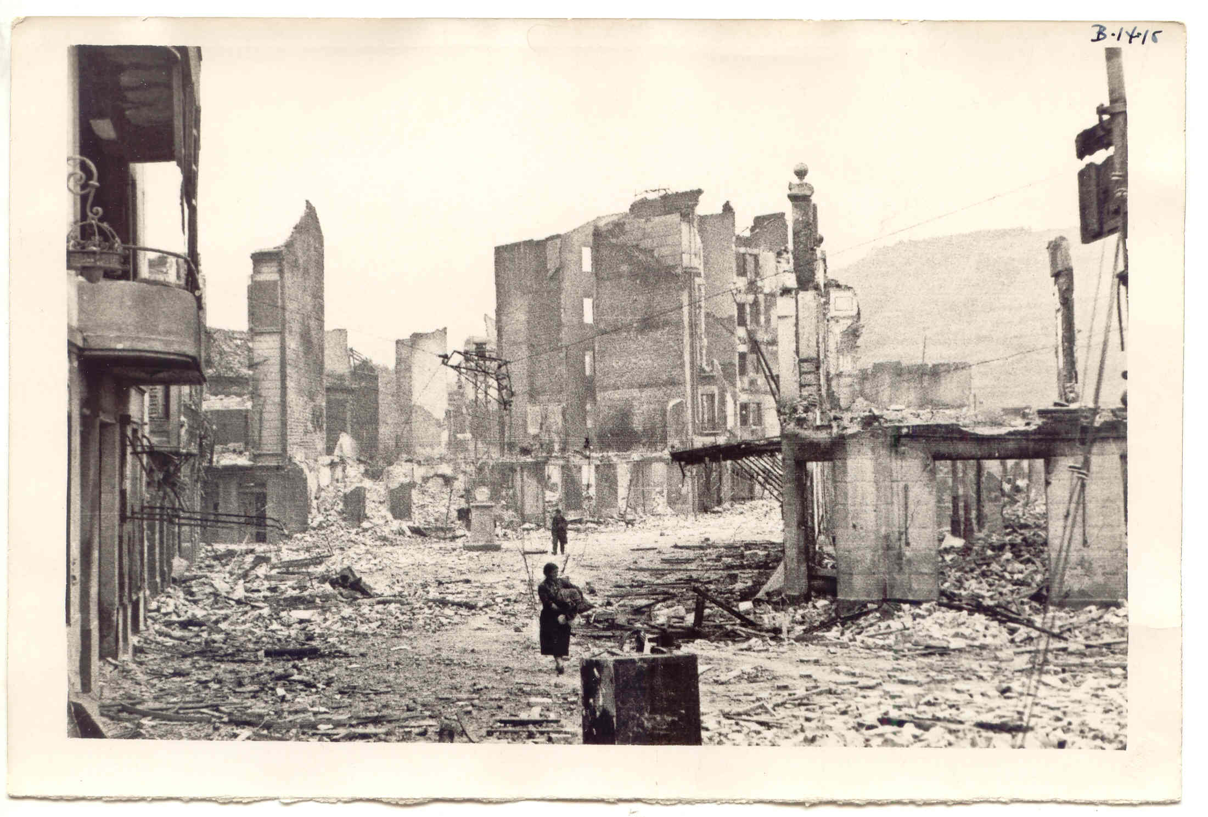
Memoria adiskide bihurria da: batzuetan, gogoratu nahi ez genituzkeen kontuak ekartzen dizkigu gogora, eta, tarteka, ez dizkigu gogora ekarri nahi ezagunak izan baina atzendu ditugun oroimenak.
J.M. Olaizola 'Txiliku'.

AURKIBIDEA
I. ATALA
1. Justifikazioa
2. Unitate Didaktikoaren helburu orokorrak
3. Unitate Didaktikoaren eduki espezifikoak
4. Unitate honen ekarpena oinarrizko gaitasunei
5. Metodologia eta orientabide didaktikoak (jarduera motak)
6. Ebaluazioa
II. ATALA
0. multzoa: Aurretiko ezagutzak
0.1. Irakaste-/ikaste-jardueren proposamena
1. multzoa: Memoria Historikoa
1.1. Memoria Historikoa
1.2. Memoria Historikoa eta Generoa
1.3. Memoria Historikoa eta Hezkuntza
1.4. Memoria Historikoa eta Giza eskubideak
1.5. Artea eta Memoria Historikoa
1.6. Umeak eta gerra
1.7. Irakaste-/ikaste-jarduerak
2. multzoa: Gernikaren bonbardaketa
2.1. Gernikaren bonbardaketa
2.2. Bonbardaketaren “egia ofiziala”
2.3. Gezurraren genealogia
2.4. Gezurra gaur egun: fake news
2.5. Irakaste-/ikaste-jarduerak
3. multzoa: Picassoren Guernica (I)
3.1. Artearen funtzioa
3.2. Picassoren ibilbide artistikoa eta Kubismoa
3.3. Picassoren Guernica. Ikono baten prozesua
3.4. Guernicaren euskal esanahia (Oteiza)
3.5. Beste Guernica batzuk
3.6. Irakaste-/ikaste-jarduerak
4. multzoa: Picassoren Guernica (II)
4.1. Guernicaren bidaiak
4.2. “Guernica Gernikara”
4.3. Gernika Batzordearen harremanak Picassoren familia eta oinordekoekin
4.6. Irakaste- eta ikaste-jarduerak
5. Eranskinak
6. Bibliografia eta webgrafia

I ATALA
- JUSTIFIKAZIOA
Gernikaren bonbardaketa esperimentu bat izan zen; izuaren laborategian diseinatutako eta gauzatutako esperimentu ankerra, hain zuzen ere. Ondoren etorri zen diktadurak ezarritako isiltasunak eta denboraren igarotzeak, pasarte hura historiaren anekdota gisa utzi du belaunaldi berrientzako. Hori da, behintzat, sumatu dena hainbat herritan. Material didaktiko hau, beraz, hutsune hori betetzen laguntzera dator. Bonbek txikitutako eta hedatze-uhinek barreiatutako bizitza zatiak batu eta kontakizun kaleidoskopikoa eraikiko dugu. Esperimentazioaren bidez Memoria Historikoari lekua egingo diogu eskolan. Horretarako Memoria kontzeptua garatzeaz gain, berarekin estu lotuta dauden atalak landuko dira, diziplinarteko ikuspegia emanez. Historiak eta Arteak, adibidez, eskutik helduta egingo dute bidaia, izan ere, Gernikaren bonbardaketa eta Guernica margolana material didaktiko honen leit-motiva dira-eta. Ikasleek, ikerketa eta esperimentazio bidez, orduko gertakizunen barrunbetan sartuko dira eta arakatze-lana egin ostean beren memoria osatuko dute. Ikasleak memoriaren gordailu izateaz gain transmisore ere izango dira gelan, etxean eta herrian.
Material honen diziplinarteko izaerak modu malguan jokatzeko aukera ematen du (blokeak modu independientean landu daitezke). Proiektuaren emaitzak helburu hauekin lotuko ditugu:
- Curriculumaren barruko gaitasunak garatu, hala pentsamendu kritikoa eta analitikoa nola talde-lana.
- Hiritartasun kontzeptua sendotu eta ikasleari gizartearen parte dela sentiarazi.
- Ikasleari lagundu iragana eta onainaldiko klabeak ere hobeto ulertzen.
- Idatzizko eta ahozko lekukotasunak landu (memoriaren transmisioa).
- Belaunaldiarteko harremanak bultzatu eskolan.
- Curriculum eta kulturarteko ikuspegia garatu.
- Baliabide guztiak ondo baliatu (museoak, leku bereziak…).
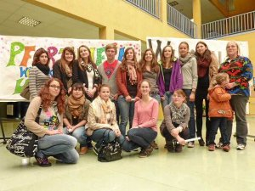
Material didaktikoa lantzean konturatuko gara zenbat herri diren, zoritxarrez, egoera berdintsua bizi izan dutenak (eta bizi dutenak). Hori dela eta, herrien arteko anaikidetasun ekimemak gero eta ohikoagoak bihurtzen ari dira. Belaunaldi berriek lanketa horren lekukoa hartu behar dute, herria ahanzturan erori ez dadin. Beraz, ikasleek beste herri batzuetako gazteen bizipenak ezagutu eta memoriak partekatuko dituzte jokoan dagoena mundu osoaren osasuna da-eta.
Phorzheimgo ikasleak Gernikako Institutuan

- UNITATE DIDAKTIKOAREN HELBURU OROKORRAK
Honako hauek dira Artearen Historia ikasgaiko etapako helburuak:
1. Adibide zehatzetan oinarrituta, artearen ikuskera estetikoetan eta arteak historiaren joanean bete izan dituen funtzio sozialetan izandako aldaketak ulertzea, kultura eta testuinguru historiko bakoitzean arteak eta artistek zer ezaugarri nagusi izan dituzten aintzat hartzeko.
2. Artelanek bi alderdi nagusi dauzkatela ulertzea: batetik, alderdi historiko-kulturala; eta, bestetik, alderdi estetiko-formala; eta horretan, jakitea iruzkin eta irakurketa espezifikoen bitartez bere horretan goza ditzakegula artelanak, eta garai eta kultura baten erakusle gisa balioetsi.
3. Artea aldaera historiko eta sistema bisual ugariko hizkuntza bat dela ulertzea, eta aintzat hartzea horrek artearen historiako garai bakoitza modu adierazgarrian interpretatzeko aukera ematen duela, artearen eta gizartearen artean zer-nolako harremanak dauden eta arteak zer-nolako eragina duen azaltzen jakiteko.
4. Analisi-metodoak (teknikoak, formalak, semantikoak, kulturalak, soziologikoak eta historikoak) eta artearekin lotutako terminologia espezifikoa erabiliz, norberaren sentiberatasuna eta irudimena lantzea, bakarka nahiz taldean, bai ahoz eta bai idatziz, arteestilo nagusien forma, gai eta funtzioak laburbiltzeko.
5. Mendebaldeko atearen historiako arte-adierazpen nabarmenenak eta artista adierazgarrienak identifikatzea, bereiztea eta aztertzea (Euskal Herrikoak eta Espainia oak, batik bat), bai eta horiek guztiak noiz, non eta zer testuinguru historikotan sortuak diren jakitea ere, aldaketak eta jarraitasunak aintzat hartzeko eta artea denon ondarearen parte dela ohartzeko.
6. Gure arte-ondare urri eta ordezkaezina ezagutzea, balioestea eta hartaz gozatzea, eta modu aktiboan aritzea hura babestearen eta etorkizuneko belaunaldiei transmititzearen alde, ondarea hondatzen duten jarrerak eta arriskuan jartzen duten proiektuak argi eta garbi baztertzeko.
7. Sentsibilitate estetikoa, gozamen estetikorako gaitasuna eta espiritu kritikoa lantzea, artelanei buruz nork bere sentimendu eta ideien berri ematen ikasteko, eta horretan, artelanei begiratzeko modu ugariak eta pertzepzio-aniztasuna errespetatzea, estereotipo eta aurreiritzi estetikoak gaindituz, eta ohartzea zeinen garrantzitsua den artea, gaur egungo sormen-askatasunak oinarri duen hizkuntza artistikoaren berritasun erabatekoaren adibide den aldetik.
8. Dokumentazio- eta bilaketa-lanak egitea, bai orain arte eskura izan ditugun informazioiturrietan eta bai teknologia berriekin lotutakoetan (Internet, entziklopediak, aldizkari espezializatuak, museo nahiz galerietako arte-katalogoak...) aurkitutako Artearen Historiako alderdi nabarmenenei buruzko informazioa aztertzeko, kontrastatzeko eta interpretatzeko.
9. Museo, erakusketa eta monumentu interesgarri eta adierazgarrienetako artelanak aurkitzea, ezagutzea, aztertzea eta haietaz gozatzea, eta, ahal dela, bertara joatea, estilo jakin baten ezaugarriak bereizteko eta garai berean landutako korronte estetiko ugarien aniztasuna balioesteko.
10. Bai ahoz eta bai idatziz egindako ikerketa-lanetan oinarrituta, emakumeei (bai artistei eta bai modelo gisa erabili dituztenei) Artearen Historian emandako lekua kritikoki aztertzea, eta emakumeek egindako arte-ekarpenen garrantzia aintzat hartzea.
- EDUKI MULTZOEN EZAUGARRIAK
Artearen Historia ikasten hasteko, eduki multzo komun bati ekingo diogu. Eduki multzo horretan, oinarrizko zehar-konpetentziekin eta, bereiziki, konpetentzia sozial eta zibikoarekin nahiz arterako konpetentziarekin lotutako prozedurak eta jarrerak lantzen dira (ikasgaiaren bidez lortu nahi diren ezaguerak ere kontuan hartuta, noski). Horiek guztiak ikasgaiak aurkezten dituen gaiekin uztartu behar dira (arte klasikotik hasi eta azken joeretaraino, den-denekin).
1. MULTZOA. Eduki komunak.
Eduki komun zeharkakoak
- Informazioa identifikatzea, lortzea, gordetzea eta berreskuratzea.
- Informazio-iturrien eta informazioaren beraren egokitasuna ebaluatzea.
- Informazioa ulertzea (alderatzea, sailkatzea, sekuentziatzea, aztertzea eta laburtzea), buruz ikastea eta adieraztea (deskribatzea, definitzea, laburtzea, azalpenak ematea, etab...).
- Informazioa balioestea eta adieraztea (argudioak azaltzea, arrazoiak ematea, etab.).
- Ideiak sortu, hautatu eta adieraztea.
- Ideiak, zereginak eta proiektuak planifikatzea, eta haien bideragarritasuna aztertzea.
- Egindako plangintza betetzea eta, beharrezkoa baldin bada, hura doitzea.
- Plangintzaren eta egindako lanen ebaluazioa egitea eta hobekuntza-proposamenak lantzea.
- Lortutako emaitzaren berri ematea.
- Pertsonen arteko harremanak eta komunikazioa garatzea (enpatia eta asertibitatea).
- Taldean ikasteko lanetan laguntzea eta elkarlanean aritzea.
- Giza eskubideak eta gizarteko konbentzioak errespetatzea.
- Gatazkak kudeatzea.
- Norberaren gorputza erregulatzea.
- Norberaren emozioak erregulatzea.
- Norberaren alderdi kognitiboa erregulatzea.
- Norberaren jokabide morala erregulatzea.
- Norberaren motibazioa eta gogo-indarra erregulatzea.

Eduki komun espezifikoak
- Ikasgaia ikasi eta menderatzeko hizkuntza-trebetasunak aplikatzea: idatzizko eta ahozko testuak ulertzea, hiztegi espezifikoa interpretatu eta erabiltzea, eta ahoz eta idatziz ongi moldatzea.
- Estilo edo mugimendu artistikoren baten sorburuaren, bilakaeraren, iraupenaren eta eraginaren gaineko hipotesiak planteatzea, osatzea eta egiaztatzea.
- Estilo, garai eta leku askotako eta egile askoren artelanak modu arrazoituan behatu, identifikatu eta sailkatzeko jarraibideak.
- Artelanen ikonografia, materialak eta teknikak identifikatzeko jarraibideak.
- Banako eta taldeko lanak planifikatzea eta egitea artistaren baten edo arte-garairen bati buruz, eta, lan horiek egiteko, informazio askotarikoak, kontrata daitezkeenak, erabiltzeko premia izatea.
- Museoak, erakusketak eta monumentuak ikusteko irteera planifikatuetan behaketa zuzenak egiteko eta artelanak aztertzeko teknikak.
- Iturri askotako informazioak aztertu, kontrastatu eta balioesteko jarraibideak, artearen ikuskerari, funtzioei, estiloei eta ekoizpen artistiko bisual eta plastikoei buruzkoak.
- Garai bat baino gehiagoko artelan batzuen konparazio-azterketa egiteko jarraibideak; analogiak eta aldeak bilatzea, eta elkarren arteko harremanak eta influentziak hautematea.
- Artearen Historiako oinarrizko terminoen glosario bat egiteko jarraibideak.
- Kontzeptuzko mapak, zerrenda kronologikoak, taulak eta eskemak egiteko jarraibideak, haien bidez modu orokorrean azaltzeko obren, artisten, estiloen eta gainerako aldagaien harremanak, koordenatuak eta ezaugarriak.
- Tokiko edo eskualdeko artistaren, artelanen edo estiloren baten ikerketa txiki bat –euskarri askotan (bisita birtualak, CD-ROM, DVD, bideoa, horma-irudia, etab.)– egiteko jarraibideak, eta horiek guztiak nazioarteko estiloaren, mugimenduaren edo korrontearen arabera sailkatzea eta konparatzea, antzekotasunak eta influentziak nahiz ezaugarri bereziak nabarmenduta.
- Leku eta garai askotako adierazpen artistikoak ezagutzeko eta ulertzeko interesa izatea eta haiek faktore multzo konplexu baten adierazpide moduan balioestea.
- Zorroztasuna eta objektibotasuna, bai estilo eta ikuskera artistikoek denboran izan duten jarraipena eta haien aldaketak antzemateko, bai artista nabarmenek une historiko jakinetan izan duten protagonismoa igartzeko.
- Interesa emakume artisten ekarpenak eta historian zehar emakumeen eta gizonen ordezkaritzan dagoen aldea ezagutu eta ulertzeko.
- Espainiako eta Euskal Herriko ondare artistikoa orokorrean ezagutzeko interesa izatea, eta bereziki, norberaren herrikoa edo eskualdekoa ezagutzekoa.
- Artelanak behatzeko eta haien kontzeptua ulertzeko interesa eta atsegina izatea, norberaren gustua eraikitzeko eta balio estetikoak lantzeko bitartekoak diren aldetik.
- Irudiak edo kultura materialak historiaren iturri nabarmenetako bat izateko duten egokitasunaz gogoeta egtitea eta horren gaineko jarrera kritikoa izatea.
- Talde-lana balioestea, jardun eraginkorra den aldetik informazio-iturriak kontsultatu eta kontrastatzeko, azterketak egiteko, eta alderdi sozialak eta indibidualak interpretatzeko; betiere, aurkezpena eta hizkuntza zainduta.
- Gure kultura-ondarearen alde lan egiteko ekintzetan eta/edo ekintza horiek egiten dituzten elkarteetan gogoz parte hartzeko jarrera izatea eta ondare artistiko unibertsala zaintzeko, zaharberritzeko eta dibulgatzeko jarduerak babestea.
- Jarrera irekia eta irizpide kritikoa izatea norberak gustukoak ez dituen adierazpen artistiko, iritzi pertsonal eta tendentzia berriekiko, egileen beraien eta garai oso baten sentikortasunaren eta balioen adierazpen diren aldetik.

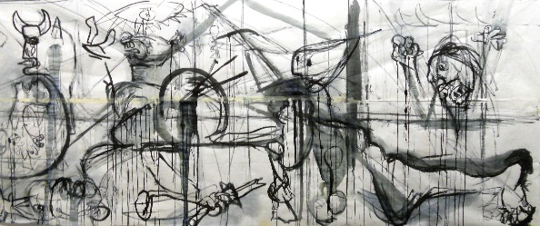
Ebaluazio-irizpideak eta lorpen-adierazleak
- Argudioetan oinarrituta, historiaren joanean arteari buruzko ikuskeretan eta arteak bete izan dituen funtzio sozialetan izandako aldaketak identifikatzea eta ulertzea.
- Artearen oinarrizko ezaugarriak eta arteari buruzko ikuskera estetiko ugariak aztertzea eta esplikatzea, eta garaian garaiko testuinguru historiko eta kulturalekin lotzea horiek guztiak.
- Artelan nabarmenenak aztertzea, sailkatzea eta horiei buruzko iruzkinak egitea, eta horretan, zenbait ikuspegi (teknikoa, formala, semantikoa, kulturala, soziologikoa eta historikoa) barnean hartzen dituen metodo bat aplikatzea, arteaz gozatzen ikasteko.
- Artista nagusien artelan nabarmenenak identifikatzea, aztertzea eta interpretatzea, eta horretan, beren estilo-ezaugarriak bereiztea, batetik, eta artelan horiek beren garaiko gizartearen ispilu direla ohartzea, bestetik.
- Garai historiko bakoitzean nagusi izandako artelanak identifikatzea, aztertzea eta denboran eta espazioan kokatzea, eta horretan, artelan horiek estilo jakin baten barruan sailkatzeko aukera ematen duten ezaugarriez jabetzea, eta, era berean, artelan horiek beste garai batzuetako artelanekin, egileekin eta lekuekin alderatzea.
- Gaur egungo sistema bisualen (argazkigintza, zinema, telebista, kartelismoa, komikia...) garapena eta zabalkundea esplikatzea, eta sistema bisual horietan zenbait hizkuntza espresibo nola konbinatzen diren esatea.
- Teknologia berriek irekitako posibilitate ugariak deskribatzea eta horrek arte-sormenean nahiz arte zabalkundean izandako eraginak esplikatzea, jakitea arteak zer-nolako presentzia duen eguneroko bizitzan eta hedabideetan, eta kontsumo-objektu gisa arteak zer-nolako garrantzia duen esatea.
- Ahozko eta idatzizko aurkezpenetan artearekin lotutako terminologia espezifikoa erabiltzea, eta horretan, zorrotz izendatzea elementu eta teknika artistiko nagusiak.
- Bakarka nahiz taldean egitea eta aurkeztea hemengo eta kanpoko arte-mugimenduren bati, garrantzi handiko artistaren bati edo ibilbide artistiko bereziren bati buruzko ikerketa-lanak, eta horretan, betiko informazio-iturriak nahiz teknologia berriak erabiltzea, eta txukun eta argi ematea bere emaitzen berri.
- Garai guztietako arte-adierazpenak errespetatzea, aintzat hartzea kalitatea estu lotuta dagoela garai bakoitzeko irizpideekin, eta ohartzea arte-adierazpen horiek ondare urri eta ordezkaezinaren adibide direla, eta zaindu eta atzetik datozen belaunaldiei transmititu behar zaizkiela.
- Artelanez bertatik bertara gozatze aldera, museo eta erakusketetara joatea eta monumento artistikoak eta artelanak ikusi eta aztertzea, eta horretan, jarrera kritiko eta irekia izatea, emakumeek arte-sormenaren esparruan izandako garrantziaz jabetzeko.

- UNITATE DIDAKTIKOAREN EKARPENA OINARRIZKO GAITASUNEI
Unitate Didaktiko honetan oinarrizko gaitasunak lantzean, ikasleek ezagutzak, trebeziak eta jarrerak testuinguru ezberdinetan aplikatuko dituzte. Horrela, gizartean modu kritikoan eta aktiboan parte-hartzen ikasiko dute. Hiritar arduratsu eta aktibo gisa, gizartea eraldatzeko ahalmena eskuratuko dute. Oinarrizko gaitasunak hauexek dira:
- Hizkuntza-komunikaziorako gaitasuna: hizkuntza ahozko eta idatzizko komunikazio tresna gisa erabili eta baita ere jarrerak eta emozioak erregulatu eta kontrolatzeko. Bitartekaritza eta interkulturalitatea ulertzeko ere bai.
- Matematikarako gaitasuna: matematikoki arrazoitzeko, argumentazio matematikoa ulertzeko eta lengoaia matematikoan adierazteko trebeziak eta jarrerak aplikatzea; horrela eguneroko bizitzako eta lan-esparruko arazoak ebazten ikasiko du.
- Teknologia- eta osasun-kulturarako gaitasuna: Teknologia berriek irekitako posibilitate ugariak deskribatzeko eta horrek arte-sormenean nahiz arte zabalkundean izandako eraginak esplikatzeko, jakiteko arteak zer-nolako presentzia duen eguneroko bizitzan eta hedabideetan, eta kontsumo-objektu gisa arteak zer-nolako garrantzia duen esateko.
- Informazioa tratatzeko eta eta teknologia digitala erabiltzeko gaitasuna: trebetasuna izatea informazioa bilatzeko, antolatzeko, prozesatzeko eta komunikatzeko, ezagutza bihurtuz. Alde ezberdinak biltzen ditu, hala informazioaren sarbidea nola aukeraketa, erabilpena eta transmisioa. Gaitasun honen helburua da IKTak erabiltzea informatzeko eta komunikatzeko elementu nagusi gisa.
- Gizarterako eta Hiritartasunerako gaitasuna: gizartea ezagutzea dakar, lankidetzan aritzea, eta hiritartasuna lantzea gizarte anitzean, bere hobekuntzaren alde eginez. Eremu pertsonalean autoestimaren garapena, duintasuna, askatasuna eta arduraren garapena.
- Giza eta Arte-kulturarako gaitasuna: ezagutzea, ulertzea eta aintzat hartzea inplikatzen du, eta kritikoki baloratzea agerpen kultural eta artistiko ezberdinak, norbera aberasteko eta herrien ondare kultural gisa ulertuz.
- Ikasten ikasteko gaitasuna: ikasten hasteko trebezia eta modu autonomoan jarraitzeko, norberaren gaitasunak eta ezagutzak kontrolatzea eta kudetzea, baliabideak eta lan-teknikak egoki erabiltzea, lankidetzarako jarrera erakustea eta autoebaluatzea.
- Norberaren autonomiarako eta ekimenerako gaitasuna: elkarrekin lotuta doazen balore eta jarrera pertsonalen kontzientzia hartzea eta horien aplikazioa: ardura, iraunkortasuna, norberaren ezagutza, autoestima, sormena, autokritika, emozioen kontrola, aukeratzeko gaitasuna, arriskuak hartzeko eta horiei aurre egiteko gaitasuna, akatsetatik ikastea…. Finean, ideiak ekintza bihurtzea.
Gaitasun horiek eskuratzeko ikasleei jarduera egokiak, egingarriak, planteatuko zaizkie. Horretarako zenbait ataza diseinatuko dira: bakarka ala talde-lanean bibliografia, bideografia eta webgrafia bilatu, testuak irakurri eta ulertu (Komunikaziorako gaitasuna); hizkera ez sexista erabili, egungo egoera ekonomiko, sozial eta politikoa ezagutu, generoa eta giza eskubideekin lotutako legedia ezagutu (Gizarterako eta Hiritartasunerako gaitasuna); testuak bilatu, aztertu eta irakurri (Gaitasun digitala); eztabaidatu, hausnartu eta ingurua ezagutu (Norberaren autonomia eta ekimenerako gaitasuna); ingurua eta aniztasun kulturala ezagutu (Giza eta Arte-kulturarako gaitasuna).

- METODOLOGIA ETA ORIENTABIDE DIDAKTIKOAK
Metodologia malgua izango da, beraz, egoerak horrela agintzen duenean, aldatu, egokitu egingo da. Metodologia, finean, ikaslearen heldutasunarekin lotuta egongo da. Irakasleak gelako erritmoak kontuan izango ditu, ikaslei euren kabuz ikasten laguntzeko (ikasketak ere euren kabuz eraiki ditzaten). Ikaslearen parte-hartzea bultzatuko da, pentsamendu arrazionala, kritikoa, lan indibiduala eta taldekoa laguntzeko eta, baita ere, adierazpen modu ezberdinak sustatuko dira. Jarduera askotarikokak proposatuko dira, ikasleak euren ahalmenez eta mugez jabetu daitezen.
Proposatutako ariketek zailtasun-maila ezberdinak izango dituzte eta egunerokotasunean txertatuta egongo dira ikasleek errealitatearekin kontzientzia sendoagoa hartu dezaten. Ikasketa esanguratsua bilatuko da, beraz. Horretarako azalpenak aurretiko ezagutzatik abiatuko dira. Ikasleek dituzten ideietatik abiatuta irakasleak argitu eta osatu egingo ditu; geroago loturak ezarriko dira zekitena eta ikasi dutenaren artean, ikasketa esanguratsua lortuz. Hona adibide batzuk:
- Gaur egungo egoerak bilatuko dira ikaslearen interesa pizteko; ikaslea konturatuko da arloak bere egunerokotasuna ulertzeko duen erabilgarritasunaz.
- Aurkikuntza bidezko ikasketa bultzatuko da eta irakaslea ikasleak aurkitu duenaren begirale izango da. Horrez gain, helburua da ikaslea autonomia eskuratzen joatea, lanak egiterako orduan erabakitzeko askatasun gehiago emanez. Ikasleak galdu ez daitezen, errutina eta jarduera-eredu batzuk emango zaizkie, jarraibide batzuk izan ditzaten lana egiteko moduaz.
- Garrantzi handia emango zaio taldelanari, ikasleek ikasi behar dutelako besteen iritziekin bat egiten, laguntzen, modu paketsuan eztabaidatzen, ardurak hartzen, etab. Taldeak heterogeneoak izango dira hiritarrak hezten ari garelako eta gizartea ere halakoxea delako.
- Hausnarketa, eztabaida eta partaidetza bultzatuko dira, lan indibidualak eta taldekoak proposatuz, eta jarrera eta besteekiko errespetua baloratuko dira.

- EBALUAZIOA
Unitate Didaktikoaren ebaluazioa.
- Ebaluazio prozesuaren eskema.
- Ikaslearen ebaluazioa.
- U.Daren ebaluazioa.
Ikaslearen ebaluazioa
- Hasierako ebaluazioa: ikaslearen behaketa.
- Ebaluazio formatiboa (ikasketa prozesuarena): informazio jaso, bildu eta antolatu; hitzaldiak.
- Ebaluazio sumatiboa: UDaren garapenaren bukaera aldera azken faseko jarduerak ebaluazio jarduera gisa erabiliko dira. Ikasitakoaren balorazio-eskala aurkeztuko da behaketak errazteko.
- Ikaslearen autoebaluazioa: Ikasleak UDarekiko duen iritzia jasotzen duen txostena.
- Lan taldearen ebaluazioa: Lan taldeek UDarekiko duten iritzia jasotzen duen txostena.
UDaren funtzionamenduaren ebaluazioa.
- UDaren diseinuarekin lotutako alderdiak.
- Ikasle-irakasle interakzioa.
Ebaluazio-irizpideak eta lorpen-adierazleak
Proposatzen diren ebaluazio-irizpideak eta lorpen-adierazleak (oinarrizkoa, tartekoa, aurreratua) baliagarriak dira DBH eta Batxilergoko mailetarako, baina irizpide eta lorpen-adierazle horiek aplikatzeko erabiliko diren proben atazak, ikasmaila bakoitzeko ikasleen ezaugarrietara egokitu beharko dira.
EBALUAZIO-IRIZPIDEAK |  | LORPEN-ADIERAZLEAK
 |  | Oinarrizkoa | Tartekoa | Aurreratua
Egitasmoak planifikatzeko, garatzeko eta ebaluatzeko lagungarriak diren prozedurak eta teknikak erabili. | Planifikazioa | Zailtasunak ditu eta laguntza handia behar du: egitasmoaren helburuak, ekintzak eta horiek bideratzeko behar diren bitarteko guztiak ondo planifikatzeko. | Laguntza pixka bat behar du: egitasmoaren helburuak, ekintzak eta horiek bideratzeko behar diren bitarteko guztiak ondo planifikatzeko. | Era autonomoan eta ondo planifikatzen ditu: egitasmoaren helburuak, ekintzak eta horiek bideratzeko behar diren bitarteko guztiak.
 | Garapena | Zailtasunak ditu eta laguntza handia behar du: aurreikusitako planifikazioaren betetze-mailaren jarraipena eta, hala badagokio, egokitzapena eta doikuntza egiteko. | Laguntza pixka bat behar du: aurreikusitako planifikazioaren betetze-mailaren jarraipena eta, hala badagokio, egokitzapena eta doikuntza egiteko. | Era autonomoan egiten ditu: aurreikusitako planifikazioaren betetze-mailaren jarraipena eta, hala badagokio, egokitzapena eta doikuntza.
 | Ebaluazioa | Zailtasunak ditu eta laguntza behar du: aurreikusitako helburuen lorpen maila ebaluatzeko eta alde positiboak eta negatiboak identifikatzeko. | Laguntza pixka bat behar du: aurreikusitako helburuen lorpen maila ebaluatzeko eta alde positiboak eta negatiboak identifikatzeko. | Era autonomoan identifikatzen ditu: aurreikusitako helburuen lorpen maila ebaluatzeko alde positiboak eta negatiboak.
 | Jarrerak | - Gauzak ondo egiteko etengabe hobetzeko grina erakusten du eta barruan duen guztia jokoan jartzen du.  - Inork behartu gabe iniziatibak hartzen ditu.  - Betebeharrak eta taldean hartutako erabakiak arduraz betetzen ditu.  - Egitasmoak gauzatzen hasi aurretik bideragarritasuna aztertzen eta planifikatzen du.  - Egitasmoak planifikatu eta gauzatzerakoan dituen ahalmenak eta mugak kontuan hartzen ditu.  - Planifikatutako ekintzak gauzatzen saiatzen da, horien jarraipena egiten du eta, hala badagokio, neurri zuzentzaileak hartzen ditu.

EBALUAZIO-IRIZPIDEAK |  | LORPEN-ADIERAZLEAK
 |  | Oinarrizkoa | Tartekoa | Aurreratua
Egitasmoak eta ekintzak azaltzeko ahozko eta idatzizko aurkezpenak egitea, hitzezko, hitzik gabeko eta baliabide digitalak integratuz. | Ahozko aurkezpenak | Ahozko aurkezpena planifikatzeko eta gauzatzeko zailtasunak ditu. Ideia nagusiak transmititzeko laguntza handia behar du. Gorputza eta ahotsa behar bezala erabiltzeari ez dio erreparatzen. | Ahozko aurkezpena planifikatzen eta gauzatzen du, ideia nagusiak transmitituz, laguntza pixka batekin. Gorputza eta ahotsa erabiltzen saiatzen da entzuleen interesa piztu eta mantentzeko. | Ahozko aurkezpena ondo planifikatzen eta gauzatzen du, ideia nagusiak transmitituz. Gorputza eta ahotsa erabiltzen ditu entzuleen interesa piztu eta mantentzeko.
 | Idatzizko aurkezpenak | Aurkezpen idatzia taxutzeko eta gauzatzeko laguntza handia behar du. Aurkezpenaren alde teknikoak zaintzeko zailtasunak ditu (aurkibidea, izenburuak, maketazioa…). | Aurkezpen idatzia taxutzeko eta gauzatzeko laguntza pixka bat behar du. Aurkezpenaren alde teknikoak zaintzen ditu (aurkibidea, izenburuak, maketazioa…). | Aurkezpen idatzia taxutzeneta gauzatzen du, ideiak modu egokian antolatuta. Aurkezpenaren alde teknikoak zaintzen ditu (aurkibidea, izenburuak, maketazioa…).
 | Baliabide digitalak | Ahozko eta idatzizko aurkezpenak egiten dituenean, baliabide digitalak eta multimediak egoki erabiltzeko zailtasunak ditu eta laguntza handia behar du. | Ahozko eta idatzizko aurkezpenak egiten dituenean, baliabide digitalak eta multimediak egoki erabiltzeko laguntza pixka bat behar du. | Ahozko eta idatzizko aurkezpenak egiten dituenean, baliabide digitalak eta multimediak era autonomoan era egokian erabiltzen ditu.
 | Jarrerak | - Gauzak ondo egiteko etengabe hobetzeko grina erakusten du eta barruan duen guztia jokoan jartzen du.  - Egitasmoen ahozko eta idatzizko aurkezpenak ondo prestatzen ditu.  - Bere mezua irakurleen eta entzuleen ezaugarrietara egokitzen saiatzen da.

EBALUAZIO-IRIZPIDEAK |  | LORPEN-ADIERAZLEAK
 |  | Oinarrizkoa | Tartekoa | Aurreratua
Egitasmoak gauzatzeko eta adierazteko erabiltzen dituen prozeduren eta jarreren metakognizioa eta erregulazioa egitea | Egitasmoak gauzatzeko | Zailtasunak ditu eta laguntza handia behar du: egitasmoen planifikazioa, garapena eta ebaluazioaren jarraipena egiteko, alde positiboen eta negatiboen kontzientzia hartzeko, eta behar diren egokitzapenak eta doikuntzak egiteko. | Laguntza pixka bat behar du: egitasmoen planifikazioa, garapena eta ebaluazioaren jarraipena egiten du, alde positiboen eta negatiboen kontzientzia hartzeko, eta behar diren egokitzapenak eta doikuntzak egiteko. | Egitasmoen planifikazioa, garapena eta ebaluazioaren jarraipena egiten du, eta alde positiboen eta negatiboen kontzientzia hartu ondoren, behar diren egokitzapenak eta doikuntzak era autonomoan egiten ditu.
 | Egitasmoak adierazteko | Zailtasunak ditu eta laguntza handia behar du: egitasmoen aurkezpenetan adierazpenaren (hitzezkoa, hitzik gabeko eta digitala) alde positiboen eta negatiboen kontzientzia hartzeko eta behar diren egokitzapenak eta doikuntzak egiteko. | Laguntza pixka bat behar du: egitasmoen aurkezpenetan, adierazpenaren (hitzezkoa, hitzik gabeko eta digitala) alde positiboen eta negatiboen kontzientzia badu ere, behar diren egokitzapenak eta doikuntzak egiteko.. | Egitasmoen aurkezpenetan, adierazpenaren (hitzezkoa, hitzik gabekoa eta digitala) alde positiboen eta negatiboen kontzientzia hartu ondoren, behar diren egokitzapenak eta doikuntzak era autonomoan egiten ditu.
 | Jarrerak | - Egitasmoak gauzatzerakoan jarraitzen dituen prozesuei buruz distantzia hartu eta hausnartzeko joera du.  - Huts egiten duenean gauzak zuzentzen saiatzen da.

EBALUATZEKO ITEMAK | BAI | EZ | ERDIZKA | OHARRAK
HASIERAKO EBALUAZIOA
Gertakariak ezagutzen ditu.
Kuriositatea erakusten du.
IKT tresnak erabiltzen ditu.
PROZESUAREN EBALUAZIOA
Interesa du landutako jardueretan.
Jarduerak egiten ditu.
Hartutako ezagutzak praktikan jartzen ditu.
Talde-lanean aritzen da.
Ezagutzak indartzen eta zabaltzen ditu.
Arazoak antzematen eta ebazten saiaten da.
Denbora errespetatzen du.
Taldeko erabakiak errespetaten ditu.
Zalantzak argitzen saiatzen da.
Ikasitakoa landu eta errepasatzen du.
Ekarpenak egiten dizkio taldeari.
AMAIERAKO EBALUAZIOA
Web-orriak ezagutzen eta erabiltzen ditu.
IKTak egoki erabiltzen ditu.
Informazio-bilaketan eta ikerketa-lanetan parte hartzen du.
Terminologia egoki erabiltzen du.
Egoki aritzen da idatziz nahiz ahoz.
Gertakarien testuingurua ezagutzen du.
Baloratu egiten ditu gertakarien ondorioak.

Autoebaluazioa eta Koebaluazioa
Taldeko partaideak: ……………………………………………………………………………………………………………………
Erantzun galderak X bat jarriz dagokion gelaxkan.
(1= batere ez; 5= asko)
IKASLEAREN EBALUAZIOA (autoebaluazioa) | 1 | 2 | 3 | 4 | 5
Unitate Didaktikoa egokia iruditu zait.
Talde-lan gehiago egin nahiko nuke.
Banakako lan gehiago egin nahiko nuke.
Jarduera praktiko gehiago behar dira.
Memoria historikoaren gainean ikasi egin dut.
Artearen historiaren gainean ikasi egin dut
TALDEAREN EBALUAZIOA (koebaluazioa)
Unitate Didaktikoa egokia iruditu zaigu.
Taldean lanererako giroa egon da.
Taldean lan egiten ikasi dugu
Memoria historikoaren gainean ikasi egin dugu.
Artearen historiaren gainean ikasi egin dugu

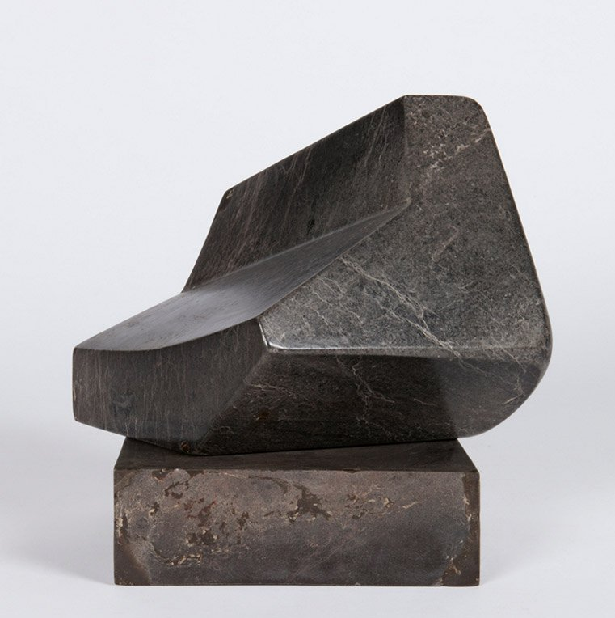
Estela para un pueblo pacífico que era Guernica. Oteiza (1957)
II ATALA
SARRERA
Memoria eta lekuak
Memoriak baditu bere lekuak. Ondare heterogeneoa osatzen duten lekuak dira, izan ere: aztarnak, hobiak, mugarriak, eraikinak, hormak, ibilbideak, interpretazio-guneak… Hala ere, nahiz eta oso ezberdinak izan, ezaugarri komuna dute: giza eskubideen aurkako bortxaketaren lekuko izan ziren. Lekuok, beraz, memoria ehuntzen dute inpunitateari eta ahanzturari aurre egiteko. Nabarmendu egiten diren espazioak dira, kontakizun berria, kolektiboa eta partekatua eraikitzeko. Hona adibide bat:
“Gernika-Lumo da, modu ideal batean, Europako memoriaren lekua, eta, horrenbestez, bere izaeragatik, agian ezohiko kasu bat ere bai. Memoriaren lekua izateko eskakizun guztiak betetzen ditu, hau da, zentzu sozialez betetako erreferentzia-puntu kolektiboa, nazionala eta transnazionala da [...]. Gernika aireko gerraren Europako memoriaren erdigunea bihurtu zen”.
Georg Kreis, “Guernica”. Europäische Erinnerungsorte 2. das Hause Europa. Munchen 2012, 445-454. or.

0 MULTZOA: AURRETIKO EZAGUTZAK
IRAKASTE- ETA IKASTE-JARDUERAK
Hasierako jarduera (bakarka)
- Begiratu arretaz irudiei.
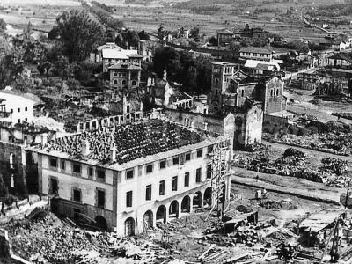 | 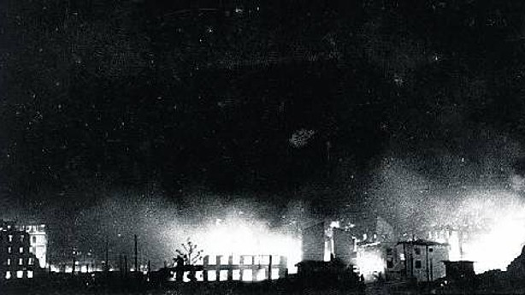
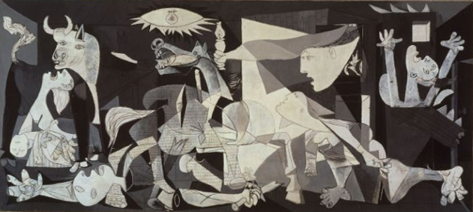
Erantzun galdera hauei:
- Zerekin lotzen dituzu irudiak?
- Zer iradokitzen dizute?
- Halako irudirik ikusten al duzu hedabideetan? Hala bada, zeri lotuta daude?
- Gaur egungo gatazka baten gaineko informazioa bilatu, bildu eta antolatu kontakizun bat egiteko.
- Aukeratu duzuen gatazka horren gaineko informazioarekin, osatu beheko taula.
Irudia | Irudia
Gatazkaren zergatia

1 MULTZOA: MEMORIAREN LEKUAK
IRAKASTE- ETA IKASTE-JARDUERAK
Hasierako jarduera (bakarka)
- Zerekin lotzen duzu memoria?
- Leku bat lotu al daiteke memoriarekin?
Garatze jarduera (talde txikia)
Irakurri testua:
Memoriak ba al du lekurik zibergizartean?

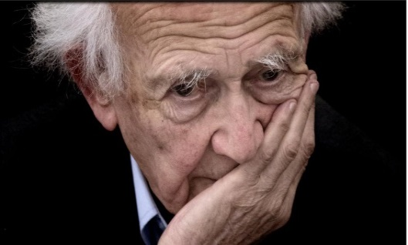
Zygmund Bauman-ek (Poznań, Polonia, 1925eko azaroak 19 - Leeds, Erresuma Batua, 2017ko urtarrilak 9), azken hamarkadako pentsalari esanguratsuenetakoa, Modernitate likidoaren garaian bizi garela idatzi du. Haren esanetan, gaur egungo gizartearen ezaugarri nagusia indibidualismoa da. Hortaz, harremanak ezegonkorrak, iragankorrak eta aldakorrak dira. Solidoa dena mantendu egiten da, denboran irauten du; likidoa dena, ordea, informea da eta etengabe eraldatzen da. Gizarte-eredu eta -egiturek ere ez dute irauten errotzeko beste, beraz, iraungipenaren eta seduzkzioaren menpe bizi gara. Memoria ere baztertu egin dugu, ezengonkorra den mundu honetan ez dugu-eta zeri heldu; ziurtasunik ere ez dugu. Ahanztura eta deserrotzea dira nagusi; ez dago konpromisorik, ez leialtasunik. Interes partikularrak, besterik ez.
Zibergizartean memoria birtuala da, hegakorra; korrontea kentzean, edukia galtzen du. Normalean denbora baterako memoria bezala erabiltzen da, datu ez iraukorrekin. Hona hau guztia laburbiltzen duen Baumanen esaldi bat: “Kultura likido modernoak ez du bere burua ikasketa- eta metaketa-kultura gisa ikusten –historialari eta etnografoen txostenetan jasotako kulturak egin bezala–. Horren ordez, aldendu, eten eta ahaztu egiten den kultura eskaintzen zaigu”.

- Memoriak lekurik badu, egizu zure herriko memoriaren mapa eta osatu ibilbide bat.
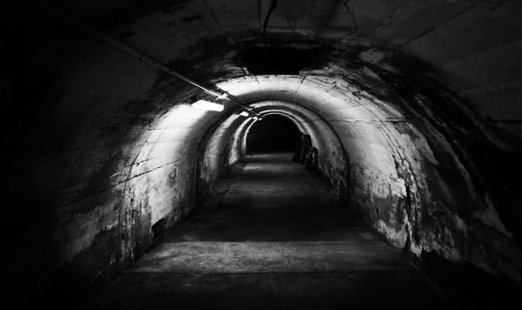
Astrako bunkerra

Adibidea: kokatu mapan babeslekuak egon ziren guneak ibilbide bat egiteko.

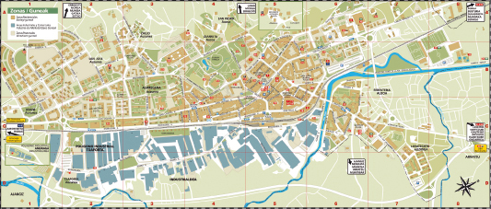

Zabaltze jarduera
- Bilatu ezazu RAM eta ROM akronimoen esanahia. Zer harreman du teknologiak Memoria Historikoarekin? Nola landuko dute memoria belaunaldi berriek?
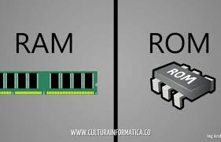

Integratze-jarduera (ikastalde osoa)
- Memoriaren leku bat prestatu. Aukeratu herriko gune berezi bat eta egin proposamena. Partekatu zuen proposamena beste ikastetxeekin eta adostu leku bat. Egin agerraldi publiko bat egitasmoa herriari jakinarazteko.
Idatzi proposamena
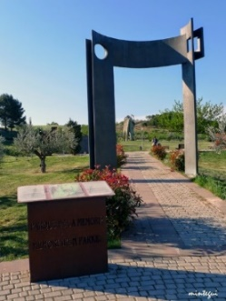
Memoriaren parkea, Sartaguda (Nafarroa).

1.1 MEMORIA HISTORIKOA
IRAKASTE- ETA IKASTE-JARDUERAK
Hasierako jarduera (bakarka)
- Zer da Memoria? Badakizu Euskal Autonomia Erkidegoan ba ote dugun Memoriaren legerik?
- Zuen aitona-amonek zer gogoratzen dute Gernikaren bonbardaketaz? Eta, berreraikitze-garaiaz? Ahaztu egin dute ala ahanztera behartu dituzte? Galdetu iezaiezue eta jaso informazioa (grabaketa, idatzia…) memorien bilduma osatzeko.
Garatze jarduera (talde txikia)
- Irakurri testua
ZER DA MEMORIA HISTORIKOA?

Azken boladan, gutariko askok “Memoria Historikoa Berreskuratzea” terminoa entzun dugu. Gehienok dakigu gerra zibilarekin eta errepresio frankistarekin lotuta dagoela, baina ideia edo kontzeptu lausoa da. Hedabideetan, hainbat alorretako adituek gaiaren ikuspegi distortsionatua zabaltzen dute egiten dituzten jarduera edo ematen dituzten iritzi partzialengatik. Ia dena senideen eta protagonisten aldarrikapen nostalgiko eta pribatuetara mugatzen da. Ahaztu nahi izan den garaia da, eta orainarekin zerikusirik ez duen historia balitz bezala erakutsi nahi zaigu.
Bi aldeetako hildakoak berdintzeko saiakera egin da hainbat alderditan sakondu gabe, hala nola gatazkaren zergatian, egoera politiko nazionalean eta internazionalean edota batzuek eta besteek defendatutako baloreetan eta printzipioetan; horrela, egoera argitu beharrean, kontua ilundu baino ez da egin eta are gehiago nahasi da Espainiako gizartea. Kultura alorrean, ikerketa zehatzak nahastu egiten dira modu oportunistan idatzitako liburuekin, eta loturarik gabeko hurbilketa zientifikoek (gizarte zibiletik isolatuak) Memoria Historikoa museorako objektu bihurtu dute, egungo errealitate sozialetik aldendua. Memoria Historikoa aldarrikapen pribatu bihurtu da batzuentzat; beste batzuentzat, ordea, negozio biribila, liburuak saltzen baitituzte gaiari buruzko jakin-min zientifikoa asetzeko, eta bozkak lortzeko modua ere egiten dutelako […].
Ez diogu Memoria Historikoa Berreskuratzea ez dela tresna gisa erabili behar, hurbilketa ikuspegi ideologikotik egin behar dela baizik. Horrela, erabilera instrumental hori ideologia neoliberalak bultzatu dituen balore indibidualistetatik eta merkantilistetatik askatuko dugu. Memoria Historikoa demokrazia indartzeko erabili daiteke, inpunitatearen aurka egiteko, giza eskubideen defentsarako arma gisa eta gizartea eraikitzeko eta antolatzeko elementu ideologiko gisa.
Memoria Historikoa kontzeptua
“Ez dago ahanzturarik, ahanzturazaleak baizik”. Mario Benedetti, Memoria y olvido.
Memoria Historikoa zer den laburbildu nahi izan duen esaldi ezagun bat dago, baina okerra da. Hauxe da: “Bere historia ezagutzen ez duen herria, hura errepikatzera kondenatuta dago”. Benetan zer esan nahi duen jakiteko, ñabardura bat egin beharko genuke, zera gehituz: “Bere historia ezagutzen ez duen herriak ez du bere oraina ulertzen, eta, beraz, oraina menperatzen ez duenez, beste batzuek egingo dute beraren ordez”. Menperatze hori alor kultural, ideologiko, ekonomiko eta politikoan gertatzen da. Historia ez ezagutzeak oraina eratu duten prozesu historikoak ez ulertzea dakar, gabezia demokratiko sakona sortzen du eta egunerokotasunean gizarte despolitizatu eta parte-hartze urrikoa eraikitzen du. Hala bada, maila eskaseko demokrazia bizi dugu, eta horren arrazoietako bat ahanzturan oinarrituta dagoela da. Ez gara gure historia geure gidoiarekin eraikitzen ari, ahanztura bultzatu dutenenarekin baizik. Ez gara, egiazki, gure orainaren jabe, gure iragana lausoki baino ez baitugu ezagutzen.
“Memoria Historikoa Berreskuratzea” mugimendu soziokulturala da, gizarte zibiletik sortua, frankismoaren eta haren protagonisten aurkako borroka modu zehatz eta garbian zabaltzeko. Helburua da justizia egitea eta erreferenteak berreskuratzea giza eskubideen, askatasunaren eta justizia sozialaren alde borroka egiteko. Justizia diogunean, aitormenaz eta erreparazioaz ari gara, inoiz ere ez mendeku hartzeaz. Zehaztasun bat egin behar da, sarritan hartu izan dute-eta mugimendu hau mendekuzaletzat: gauza bat da justizia eta egia bilatzea eta beste bat da mendeku hartzea. Horrez gain, egia historikoa ezarri beharra dago, eta, orain arte, gerra zibila irabazi zutenek izan dute hedabideen eta instituzioen babesa lan horri ekiteko. Gerra zibila amaitu eta batera frankismoak bere “egiaren batzordea” izan zuen, “kausa orokorra” delakoaren instrukzioarekin. Beste aldeari ez zaio eman, oraindik, Errepublikaren aldekoen aurka ezarri zen errepresioaren benetako izaera eta neurria ezagutu eta zabaltzeko aukera, eta are gutxiago justiziara iristekoa.
Hala ere, definizio horrek ez du arazoaren mamia ukitzen. Gaia hobeto ulertzeko, xehakatu egin behar da. Hasteko, esan behar da memoria zenbait alderditatik tratatu behar dela: gizatiarra, kulturala eta politikoa.
Alderdi gizatiarra
Pertsonak dira historia egiten dutenak (modu kontziente ala inkontzientean), eta eurak dira haren eragina bizi dutenak. Gerra zibila eta diktadura frankista aipatzen ditugunean, erailak, jazarriak, kartzelatuak, makurraraziak izan ziren pertsonez ari gara. Denbora pasatu da harrezkero eta askatasunen erregimena bizi dugu (perfektua ez bada ere), baina oraindik pertsona horiek ez dute ganorazko arretarik jaso. Errepresioaren ondoren, isiltasuna eta aitormenik eza bizi izan dute, hura bezain mingarria. Konpondu beharreko auzien artean, lehenengoetarikoa behar du pertsonen arretak. Memoria Historikoa Berreskuratzeko ekintzen artean, hauexek daude: erailak omentzea eta haien gorpuzkiak berreskuratzea; senideei egia azaltzea eta arreta psikologikoa ematea; aitormen soziala eta instituzionala; justizia ordaingarria bermatzea (arlo moralean eta materialean).
Biktimen senide askok ez du beldurra gorputzetik astindu oraindik, batez ere landaguneetan; eta hain dute beldur handia, ezen egia ukatzera eramaten ditu. Ezagutzen ditugu Errepublikaren legezkotasuna politika eginez defendatzeagatik eraildako militanteen kasuak. Eta horien senideek gehienetan ez dute argibiderik eman nahi izaten. Frankismoak planifikatutako beldurra dagoela egiaztatu dugu, kulturalki eta psikologikoki herri oso bat mendean hartzeko. Familiak gaiaz lotsatzen direlarik edota hura ukatzen eta despolitizatzen dutelarik, ez al gaude frankismoaren garaipen ideologikoaren aurrean?
Lekukoen arreta da Memoria Historikoaren beste gai bat (preso politikoak, gudari eta militar ohiak, erbesteratuak…). Nola liteke gizarteak askatasuna eta demokrazia babestea, beste garai batean horixe bera egin zutenei isiltasunaren eta lotsaren zigorra ezartzen badie? Alderdi horiek kontuan hartzen dituelarik lotzen da Memoria Historikoa pertsona horien guztien duintasuna berreskuratzearekin eta, beraz, herri gisa dugun duintasuna berreskuratzearekin.
Hala ere, arreta alderdi gizatiarrean bakarrik jartzeak ez digu emango Memoria Historikoaren benetako neurria. Ez badugu gehiago aurreratzen, lehen fasean geratuko gara, hau da, aldarrikapen indibidualei eta kolektiboei erantzuten. Ikuspegi kulturala ez badugu kontuan hartzen, ez gara Memoria Historikoaz ariko, memoria pribatuaz eta gai esklusiboki humanitarioez baizik.
Alderdi kulturala
Alderdi kulturalari dagokionez, ikerketa historikoa eta zientifikoa daude lehenik, baina ez elementu isolatu moduan, baizik eta beste alderdiekin lotutako tresna bezala. Alegia, familiek eta gizarteak egia ezagutzeko duten eskubidea ezin da asebete gertakariak zehatz ezagutu gabe. Beraz, egia ezagutzeko tresna bihurtzen da historialari, artxibozain, dokumentalista, arkeologo, antropologo, soziologo eta abarren lana. Bigarrenik, dibulgazio-bideak daude: liburuak, dokumentalak, erakusketak, ikastaroak, hitzaldiak eta eztabaidak. Eta azkenik, sormen artistikoa dago: eleberriak, filmak, antzerki-lanak, poesia, pintura, eskultura, etab.
Alderdi gizatiarrak eta kulturalak batuta, Memoria Historikoaren buru-hausgarriaren zati bat daukagu. Baina arazoa hasten da ikerketa historikoak erabakitzen duenean landu nahi den gaiak erro politiko sakonak dituela. Oso politikoa den borrokaz ari gara, jazarpen politikoaz eta erailketez (gehienetan politikari, preso antifaxista eta gerrillari antifrankistenak).
Alderdi politikoa
Atalik konplexuena eta oztopo gehien aurkitu duena Memoria Historikoaren alderdi politikoen tratamendua izan da. Horri egoki heltzeko, hiru ataletan banatu dugu: instituzionala, ideologikoa eta soziala.
Inplikazio instituzionala argia da. Hori barik, ezinezkoa izango litzaiguke Memoria Historikoa Berreskuratzearekin lotutako ezein lan egitea. Instituzioak dira legeak egin eta behar diren baliabideak eskaini behar dituztenak lanari ekiteko: sinbolo eta kale-izendegi frankistak ezabatu, herriaren askatasunaren aldeko borroka luzeak zer ekarri zuen testuliburuetan txertatu, biktimak aitortzeko neurri instituzionalak eta justizia ordaingarria (alderdi ekonomikoan) ezarri… instituzioetatik bideratu daiteke soilik. Diktadura frankistari zilegitasuna erabat kentzeko, legeria egoki substantziatu edo bideratu behar da.
Zuzenbidearen arloan, “Giza Eskubideak” eta “Inpunitatearen aurkako borroka” bezalako terminoez hasten gara berbetan berehala. Epaitegiek ikertu behar dituzte erailketak, Estatu espainolak bere egin dituen nazioarteko legeriak eta hitzarmenak aplikatuz.
Alderdi ideologikotik, esan daiteke frankismoak askatasun eta eskubideen erregimen demokratikoarekin amaitu zuela, eta biktimak ziren, hain zuzen ere, erregimen horren babesleak. Biktimak hainbat ideologiatakoak ziren: sozialistak, komunistak, anarkistak, errepublikanoak, periferiako nazionalistak, sindikalistak, konbikzio demokratiko handiko kontserbadoreak, etab. Horiek guztiak II. Errepublikaren aurka altxatu zirenen aurkako ideiak dira. Biktimek (askatasuna, justizia soziala eta errepublikaren legezkotasuna babesten zuten) euren banderak erabiltzeko premia dute; euren memoria-errituen premia dute –politikari eta gizarteari lotuak, pribatua denari lekua eginez eta lehentasuna publikoa denari emanez (baina biak bateragarri eginez)– arrazoi sozial eta politikoengatik direlako biktima. Pertsona horiek jazarri, beheratu, kartzelatu edo erail egin zituzten, baina ez guraso, aitona-amona, anai-arreba edo senar-emazteak zirelako, euren maila eta praktika politiko eta sozialagatik baizik. Hori kontuan hartzen ez bada, frankismoaren garaipen ideologikoa erabatekoa izango da, biktimak ez direlako lurperatuko eurek nahi izan zuten moduan, borreroen erritualak jarraituta baizik. Gure gizartean oraindik ere badirauen frankismo ideologikoa suntsitzea da kontua.
Alderdi sozialean, demokrazia sendotzeaz, askatasunaz, justizia sozialaz eta jarduera horiek gizarte zibilaren inguruan artikulatu eta egituratzeaz ari gara. Espainiako herria kohesionatzea da kontua, balio horiek goretsita.
Elementu guztien batuketa
Arestian aipatu ditugun elementu guztiak batuta lortuko da Memoria Historikoa ekintza soiletan ez geratzea: senide bat bilatzea, preso politiko ohi batentzako pentsioa lortzea, liburu bat argitaratzea edo hobi komun bat induskatzea baino zerbait gehiago izatea. Elementu horiek guztiak batuz baino ez diogu emango benetako neurria Memoria Historikoari, eta ez banaka hartuta. Desagertutako senide baten bila aritzea (haren gorpuzkiak hilerri batera eramateko) memoria pribatu bihurtzen da baldin eta ez badira kontuan hartzen desagerpenaren kausak, inplikazio ideologikoak, ikerketa historiko zehatzak, ikerketaren judizializazioa, instituzioen parte-hartzea eta hildakoen nahiak errespetatuko dituzten erritualak omenaldia egitean. Hobi komunen indusketa arkeologikoa edo ikerketa antropologikoak, oso zehatzak izanda ere, elementu gizatiar, juridiko, instituzional, ideologiko eta sozialik gabe, ikerketa zientifiko soil bihurtuko dira. Kasu bakoitzean lotura duten elementu guztiek bat egiten dutenean esango dugu benetan berreskuratu dela Memoria Historikoa; izan ere, elementu guztien batuketak gehigarri bat ematen dio osotasunari, eta horixe da Memoria Historikoa.
----------
Idazkia José Mª Pedreño Memoriaren Foroko lehendakariak idatzitakoaren itzulpena da. Artikulua Pueblos aldizkariko 12. zenbakian publikatu zen, 2004ko udan.
Hauxe da esteka: http://www.rebelion.org/noticia.php?id=2032

- “Ez dago ahanzturarik, ahaztu nahi dutenak baizik” (Mario Benedetti). Egizue esaldi honen gaineko hausnarketa.
- Merezi du halako gauzak memoriara (gogora) ekartzea? Zertan laguntzen digu?
- Memoria partekatzeak zertan lagundu diezaioke gizarteari?

Zabaltze-jarduera (talde txikia)
- Gertakariak hain azkar pasatzen diren garai honetan posiblea al da memoria?
- Gertakariak jasotzeko eta biltzeko tramankulu teknologiko piloa dugu; horrek lagunduko al du gure historia gogora ekartzen?

Integratze-jarduera (ikastalde osoa)
- Gelako memoria kolektiboa osatuko dugu. Horretarako talde bakoitzak bere kontakizuna gela osoarekin partekatuko du. Taldeak entzun ondoren kontakizun bakarra osatuko da eta gelak erabakiko du nola transmititu (eskolan eta herrian): bideoa, murala, antzerkia...
Idatzi proposamena

1.2 MEMORIA HISTORIKOA ETA HEZKUNTZA
IRAKASTE- ETA IKASTE-JARDUERAK
Hasierako jarduera (bakarka)
- Memoria ikasketa tresna gisa erabili daiteke?
- Hausnartu ezazu memoriaren dimentsio etikoaz. Posible al da eskolan egitea?
- Ezagutzen dituzu memoriak berreskuratzeko eta kontakizunak eraikitzeko zelako esperientziak eta tresnak erabiltzen diren?

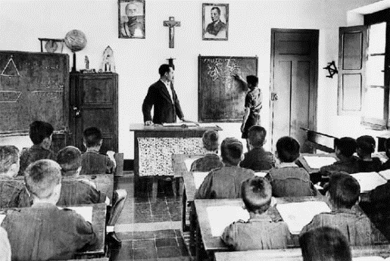
Frankismo garaiko eskola

Garatze-jarduera (talde txikian)
- Irakurri testua:
Nazio Batuak A/HRC/27/58/Add.1
Batzar Orokorra
2014ko uztailaren 22a
Originala: gaztelera

Giza Eskubideen Kontseilua
27. bilkura
Agendako 3. gaia
Giza eskubide zibil, politiko, ekonomiko, sozial eta kulturalen sustapena eta babesa. Horrekin batera, Errelatore Berezi Pablo Greiff-en Egia, Justizia, Erreparazioa eta Berriz Ez Gertatzeko Bermea sustatzearen gaineko txostena garatzeko eskubidea txertatuko da.

Hezkuntza
34. Berriz ez gertatzeko bermeen aldeko tresna oso indartsua da hezkuntza. Historian heztea, zehazki, datuen zaintza huts bat bezala ez, baizik eta ikerketa-sistema bezala erakusten bada, hiritarrak analisi eta arrazonamendu kritikoan hezteko gaitasuna du⁴.

35. Errelatore Bereziak gogora ekartzen du irakasleek errepresioa pairatu zutela Gerra Zibilean; irakasleen exekuzio sumarioek eta garbiketa-prozesuek eragina izan zuten hezkuntzako (publikoa eta pribatua) maila guztietan. Zenbait ikerketak argitu dute diktadurak kontrolpean izan zituela Historia arloko edukiak, kontsentsu politiko eta soziala bermatzearren, identitatea eta historia nazionalaren gaineko diskurtso publikoa monopolizatuz. Eskolak –curriculuma gizartea kontrolatzeko tresna bezala erabiltzetik harago– kontrol iraingarria egiteko gune bihurtu ziren. Fusilatuen seme-alabek kontatu izan dute, sufrimendu hori izateaz aparte, eskolan uniformeak jantzi behar izan zituztela fusilatuen seme-alaba gisa identifikatuak izan zitezen.

36. Arlo horren gaineko txosten ofizialek eta ikerketek erakusten dute nola ikasketa-programek eta testuliburuek etengabe berraztertzen zituzten hala Gerra Zibilaren nola frankismoaren analisia eta azalpena. 1938tik 1950eko hamarkadara bitarteko testuliburuek ez zieten kasu handirik egiten gai horiei, eta gerrari buruzko aipamenek estatu-kolpea justifikatu egiten zuten, bando errepublikanoari errua egotzi eta diktadura legitimatuta. 1953tik aurrera, partekatutako arduraren irudia zabaldu zuten, bi bandoen “anaiarteko gerra” kontzeptua, hain zuzen ere. 1975etik 1990eko erreformetara bitartean (eta ez modu homogeneoan), eskuliburuek Gerra Zibila bi Espainien arteko gatazka bezala erakusten zuten, eta, eskuliburu batzuek diktaduraren kostu politiko eta ekonomikoak aipatzen bazituzten ere, erregimenak oposizioaren aurka erabilitako bortizkeriak ez zuen ia lekurik. “Denok izan ginen errudun” esanda, testuliburuek indartu egin zuten trantsizioak ekarri zuen “berriro hutsetik hasi” politika.

37. Hezkuntza Sistemaren Lege Organiko Orokorreko Erreformek (1990 eta 2006) interpretazio-eredu berri bat finkatu zuten, errepresio frankistari erreferentziak egin eta lehen agertzen ez ziren biktima mota batzuk gehituta. Zenbait eskuliburuk, alabaina, modu globalean egiten zieten erreferentzia datu horiei, ardura simetrikoa delako ideia mantenduta.

38. Egungo programek eta manualek, oro har, lehentasuna eman diete pentsamendu historikoa eraikitzeari, azterketa akademikoari eta ikerketa historiko hurbilean oinarritutako argumentazioari. Baina Errelatore Bereziak erabili zuen informazioa horien aplikazioa aztertzeko nahikoa izan ez bazen ere, progamak betetzearekin lotutako ohar kontraesankorrak jaso zituen, eta nolabaiteko funtsik eza ere bai hezkuntza-erakunde publiko eta pribatuen artean (erlijiosoak barne).

39. Errelatore Bereziak azpimarratzen du giza eskubideetan hezteak oinarrizko balioa duela berriro ez gertatzeko bermeak indartzeko. Alde horretatik, 8/2013 Legearen xedapenak baikor hartzen ditu, eta, baita ere, horiek nazio- eta autonomia-mailan zabaltzeko ekimenak. Errelatore Bereziak azpimarratu egiten du garrantzitsua dela Gerra Zibilaren eta franksimoaren azterketa lotzea giza eskubideak jorratzeko eta sustatzeko programekin.

- Ezagutzen al dituzu memoriaren alorreko politika publikoak?
- Uste duzu Memoria Historikoak lekurik izan behar dutela eskolan?
- Badago honen informaziorik zure testuliburuetan?
Zabaltze jarduera (talde txikian)
- Memoria historikoa lantzeak ikastetxean lagunduko du hiritar hobeagoak izaten? Zelan?
- Bilatu informazioa Memoria historikoa beste ikastetxeetan nola lantzen den jakiteko.
- Sortu material propioak ahozko lekukotasunak jasoz.
Integratze jarduera (ikasgela osoa)
- Integratu daitezke memoriaren lekuak hezkuntzaren egunerokotasunean?
- Ikastetxea “Memoriaren leku” bihurtu eta partekatu zuen esperientzia beste ikastetxeekin.

1.3 MEMORIA HISTORIKOA ETA GIZA ESKUBIDEAK
IRAKASTE- ETA IKASTE-JARDUERAK
Hasierako jarduera (bakarka)
- Badakizu zer diren Giza Eskubideak?
- Badakizu izaera unibertsala dutela?
- Denok nahi ditugu eskubideak izan, baina inork ez du ezeren ardura hartu nahi. Ados zaude esaldiarekin?
Garatze jarduera (talde txikia)
- Badakizu noiz idatzi zen lehenengo aldiz Giza Eskubideen aldarrikapenak jasotzen dituen testua? Bilatu informazioa.
- Giza eskubideen bermea berdina al da Iparraldean eta Hegoaldean? Zergatik?
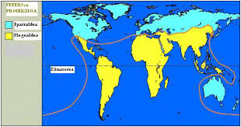

Zabaltze-jarduera (talde txikia)
- Giza Eskubideak jasotzen dituen testuak aldaketarik izan al du?
- Giza Eskubideak ere egokitu egin behar izan dira testuingurura. Badakizu Internetera sarbidea izatea Giza Eskubide gisa kontsideratuta dagoela?
- Egia, justizia eta erreparazioa ere eskubideak dira. Irakurri idatzia:
Amnistia Internacional erakundeak egiten duen balorazioa biktima guztiek egia, justizia eta erreparaziorako duten eskubidearen gainean eta eskubide horrek Espainian duen aplikazioaren gainean.
Egia jakiteko eskubidea
Hauxe da nazioarteko araudiak agintzen duena:
- Biktimek eta euren senideek egia ezagutzeko eskubidea dute eta horrek ez du preskribatzen. Estatuek neurri egokiak hartu behar dituzte eskubide hori gauzatzeko; horrez gain, jakiteko eskubidea bete dadin, behar diren neurriak hartuko dira botere judiziala beregaina eta efikaza izan dadin. Estatuek botere judizialaren funtzioak osatzeko mekanismoak erabili ditzakete egia azaleratzen laguntzeko eta frogak desagertzea ekiditeko.
Espainiak 2008an egin duena:
- Estatuarenak diren zereginak erakunde, familia eta biktimen esku uzten tematu da; partikularrak diruz lagundu dituzte, ez dagozkien lanak egin ditzaten: gorpuak hobitik atera eta, kasu batzuetan, gerra zibilean (eta ondorengo errepresioan) nahita desagerrarazitako pertsonak identifikatu.
- Ez dio beharrezko informazioa bidali nahita edo nahi gabe desagerrarazitako pertsonen kasuak ikertzen dituen Nazio Batuen Erakundeko Lantaldeari, bertara helarazitako kasuen ikerketa dela eta.

Justizia egiteko eskubidea
Hauxe da nazioarteko araudiak agintzen duena:
- Nazioarteko araudietan ezarritakoak aintzat hartuta, giza eskubideak nabarmen urratu dizkieten guztiek dute eskubidea baliabide judizial eraginkorra izateko.
Espainiak 2008an egin duena:
- Entzutegi Nazionalean salatutako krimenak direla eta, Fiskaltzak uko egin dio funtzio jurisdikzionala egikaritzeari; izan ere, argudiatu du krimen horiek preskribatu dutela eta 1977ko Amnistia Legea aplikatu zaiela. Hori, ordea, bateraezina da Espainiako Estatuak dituen betebehar internazionalekin. Bestalde, Entzutegi Nazionaleko Zigor Aretoko Osoko Bilkurak, 2008ko abenduaren 2ko autoan, biktimen eskubideak ez defendatzeaz gain, zalantzaz betetako bidean jartzen ditu (lurralde-epaitegietan, hara eta hona, euren kabuz) egia, justizia eta erreparazioaren bila.

Erreparaziorako eskubidea
Hauxe da nazioarteko araudiak agintzen duena:
- Nazioarteko araudietan ezarritakoak aintzat hartuta, giza eskubideak nabarmen urratu dizkietenek edota nazioarteko zuzenbide humanitarioan ezarritakoak larriki urratu dizkietenek eskubidea dute errekurtsoak ezarri eta erreparazioa eskuratzeko. Betiere, erreparazioak proportzionala izan behar du urraketaren larritasunarekin eta pairatutako kaltearekin. Eta Estatuak erreparaziorako eta biktimen arretarako programa nazionalak eta bestelako laguntzak ezartzen saiatu behar du, kaltea eragin duenak bere betebeharrak bete ezin dituenerako edota bete nahi ez dituenerako.

Espainiak 2008an egin duena:
- Espainiako agintariek azken asteotan onartutako xedapenak esanahi txikikoak dira, hala nola erreparaziorako aldarrikapena eta biktimak halaxe direla onartzea.
- Legearen zazpigarren xedapen gehigarriak aurreikusitako dataren mugan, nazionalitate espainola izateko eskubidearen gaineko arauak garatzen hasi ziren. Era berean, Brigada Internazionaletan parte hartu zuten boluntarioei (oso gutxi bizi dira eta oso zaharrak dira) nazionalitate espainola ematearen gaineko xedapenak eman ziren.
- Kalte-ordainei dagokienez, demokrazia defendatzeagatik (1968ko urtarrilaren 1etik, 1977ko urriaren 6a arte) hildakoen edota zauriek desgaitasuna eragin dien pertsonen aldeko baldintzak arautu dira.
- Abenduaren 15ean, Ministroen Kontseiluak Gerra Zibileko eta Diktadurako Biktimen Bulegoa sortzea onartu zuen, hala behar dutenei (eskubidea dutelako) behar adina informazio emateko.
Amnistia Internacionalen gomendioak Espainiako agintariei
Egia jakiteko eskubidearen gainean:
- Nahita edo Nahi gabe Desagerrarazitako Pertsonen kasuak ikertzen dituen Nazio Batuen Erakundeko Lantaldeari atzerapenik gabe erantzutea eta egiazko informazioa ematea.
- Nazio Batuetako Giza Eskubideen Batzordeak 2008an egindako gomendioak betetzea: “aditu independenteek osatutako batzordea sortzea, gerra zibilean eta diktaduran urratutako giza eskubideen gaineko egia historikoa berreskuratzeaz arduratuko dena”, besteak beste.
Justizia egiteko eskubideaz:
- Biktimei eskubidea bermatzea justizia egin dadin eta baliabide eraginkor eta egokiak izan ditzaten. Lankidetza instituzionala ziurtatzea eta gorpuak hobietatik egoki aterako direla bermatuko duen protokolo zientifiko eta diziplina anitzekoa prestatzea. Eta horrekin batera bermatzea epaitegietan nahitaez ikertuko direla krimen internazionaltzat jotzen diren gertakariak.
- Epaitegietan jartzen diren salaketen aurka ez ezartzea nazioarteko zuzenbidearekin bateraezina den inpunitate-mekanismorik; horrez gain, amnistiarekin lotutako xedapenak ezabatzea espainiar legeriatik, baldin eta gizateriaren aurkako krimenak ikertzeko betebeharra galarazteko aplikatu balitezke.
Erreparaziorako eskubidearen gainean:
- Behar diren neurriak hartzea giza eskubideen aurkako gehiegikeria larrien biktimek erreparaziorako eskubidea izan dezaten, nazioarteko arauek ezartzen duten legez.
Informazio orokorra
2007ko abenduaren 26an onartu zen “Gerra zibilean eta diktaduran jazarpena edo bortizkeria pairatu zuten pertsonen eskubideak onartu eta gehitzeko neurriak ezartzen dituen Legea”. Amaierako lehen xedapenak Gobernua eta bere kideak gaitu zituen Legeak ezartzen duena garatu eta aplikatzeko behar diren xedapenak eman zitzaten. Bigarren xedapen gehigarriak ezarri zuen aipatu Legean aurreikusitakoak “bateragarriak direla ohikoak eta ezohikoak diren prozedura eta ekintza judizialekin, zeinak Espainiak sinatutako nazioarteko legeetan edo tratatu eta hitzarmenetan ezarrita dauden”.
2008ko urriaren bukaera aldera, Nazio Batuetako Giza Eskubideen Batzordeak Espainiako agintariei gogorarazi die gizateriaren aurkako krimenek ez dutela preskribatzen, eta gehitzen du giza eskubideen urraketa larriekin lotutako amnistiak ez direla bateragarriak Eskubide Zibil eta Politikoen Nazioarteko Paktuarekin. Batzordeak, Espainiak emandako bermea (Memoria Historikoak aurreikusten du desagertuen auzia argitzea) poztasunez hartu bazuen ere, kezkaz begiratzen die familiek kudeaketa judizial eta administratiboak egitean aurkitu dituzten oztopoei, batez ere gorpuak hobitik ateratzeko eta desagertutakoak identifikatzeko orduan.

Amnistia internacional
2008ko abenduaren 26a

Idazkia Amnistia Internacional erakundeak 2008ko abenduaren 26an argitaratutako artilkuluaren itzuplena da. Hauxe da esteka: https://www.es.amnesty.org/en-que-estamos/noticias/noticia/articulo/un-ano-despues-de-la-ley-de-memoria-historica-las-victimas-de-la-guerra-civil-y-el-franquismo-tien/

Integratze-jarduera (ikastalde osoa)
- Giza eskubideen mapa bat osatuko dugu ikastetxean jartzeko.
Idatzi proposamena. Hona adibide bat:  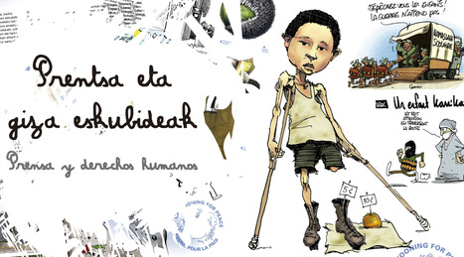 | Prentsa eta giza eskubideak Gipuzkoako Foru Aldundiak 2014an antolatu zuen erakusketa da. Horren barruan den Cartooning for Peace erakusketa ibiltariarian munduko hainbat herrialdetako marrazkilariek hartu zuten parte. Erakusketaren gaia “giza eskubideak eta adierazpen askatasuna” izan zen, eta NBEk eta Le Monde egunkariko Plantu marrazkilariak sustatu zuten.

1.4 MEMORIA ETA GENERO HARREMAN SOZIALAK
IRAKASTE- ETA IKASTE-JARDUERAK
Hasierako jarduera (bakarka)
- Zer da generoa zuretzat?
- Zenbat genero ezagutzen dituzu?
Garatze jarduera (talde txikia)
- Zein generorekin lotzen duzu gerra? Eta zein generorekin biktima? Zergatik?
- Gerra guztietan daude heroiak, eta gehienak anonimoak dira. Zein dira zure ustetan horien ezaugarriak? Badago zure herrian emakume bati dedikatutako oroigarririk?
- Irakurri testua:
Sexua eta generoa
Genero eta sexu terminoek nahasmena sortzen dute. Sexua jaiotzatik datorkigu, sexu maskulinoarekin ala femeninoarekin jaiotzen gara eta; generoa –gizon ala emakume– ikasi egiten da, hezi, aldatu eta manipulatu egin daiteke. Generoa eraikuntza soziala eta kulturala da. Horrela, gizonei eta emakumeei ezaugarri emozional, afektibo eta intelektual ezberdinak ezartzen dizkiete (jarrera barne). Hona adibidea: emakumeak berbatiak, maitekorrak eta antolatuak dira; gizonak aktiboak, indartsuak eta ekintzaileak.
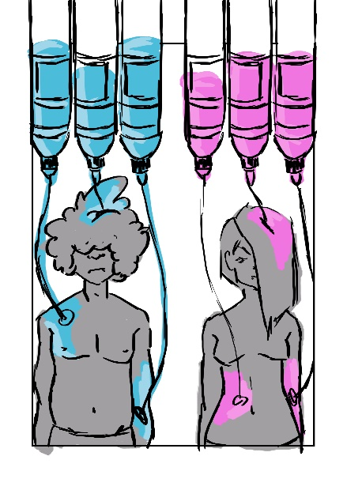
[…] Esan daiteke, beraz, generoa sexuaren eraikuntza psikosoziala dela. Generoaren banaketa ez da neutroa. Ingurura begiratzea besterik ez dugu: jantzi arrosa neskentzat eta urdina mutilentzat; autoak mutilentzat eta panpinak neskentzat. Gaur egun ere horrela da; ez dago besterik telebistako iragarkiak ikustea baino.
[…] Hezteko modu ezberdinak egunero jartzen ditugu praktikan: hezitzaile gehienek ezberdin tratatzen dituzte neskak eta mutilak, modu inkontzientean bada ere. Horrela jokatuta, jarrera multzo bat ezartzen ari gara, genero batekin identifikatu daitezen. Gizartean rolak eta estereotipoak ezartzen dira sentitzeko, pentsatzeko, jarduteko eta bizitzeko modu ezberdinak eratuz; sarritan, modu horiek bateraezinak eta elkarren aurkakoak izan ohi dira, eta, are okerrago, oso bidegabeak. Era berean, botere-harremanak sortzeko eta garatzeko moduak genero ikuspegitik sozializatzearekin lotuta datoz. Gizonak daude botere-postuetan, eta emakumeak ez dira identifikatzen erabakiak hartzen diren leku horiekin. Gauzak aldatzen ari dira, bai, baina ikuspegi globaletik begiratuta oraindik oso urria da emakumeen presentzia. Hezkuntza-sistemak mutilak ikasketa teknikoak egitera bultzatzen ditu; neskak, “humanistikoak” egitera. Hori da diskriminazioa sortzen duen beste adibide bat.
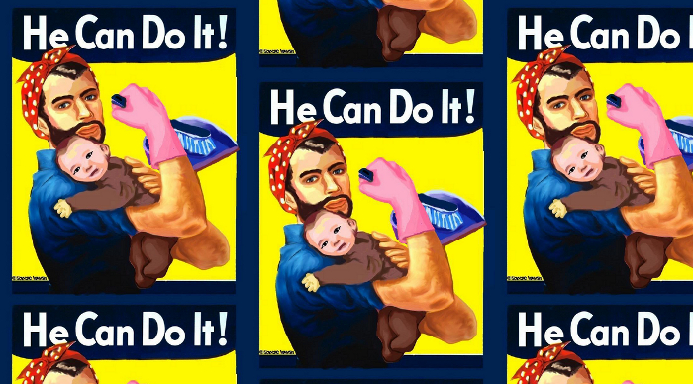
Generoa, beraz, eraikuntza soziala da eta, kontzeptu gisa, zera azaltzen du: sexuen arteko ezberdintasunak ezberdintasun sozial, ekonomiko eta politiko bihurtu dira; ezberdintasun biologikoa ezberdintasun sozial bihurtu da, eta, konbertsio kulturala, ezberdintasun.

Beste nahasmen-iturri bat da generoa emakumearekin lotzea eta ez genero-harreman sozialekin. Generoa, beraz, gizon eta emakumeen arteko harremanak eta maskulinitateaz eta feminitateaz egin den eraikuntza soziala adierazteko erabiltzen da. Genero izena daramaten politikek gizon eta emakumeak hartu behar dituzte barne, kulturak ezarritako ereduak aldatuz. Generoak biak ala biak konprometitzen ditu. Generoak –harreman kategoria bezala– pertsonak berdin tratatzen ditu, haien sexua edozein delarik ere. Genero berdintasuna ez da gizonezkoekiko berdin izatea (gizonezkoa desiragarri bihurtuko luke) baizik eta berdinen arteko harremana, bizitza pribatuan eta publikoan. Horrela izango da posible benetako giza eskubideen aldarrikapena.

Sara Berbel
Mujeres en red. El periódico feminista.
Sobre género, sexo y mujeres
2004-06

http://www.mujeresenred.net/spip.php?article33

Zabaltze jarduera (talde txikia)
- Irakurri testua:
Sarrera
Memoria Historikoa genero-ikuspegitik eraikitzeak gizon-emakumeak erakunde armatuko kide, biktima edota erresistente gisa kontuan hartzea dakar. Horrez gain, onartzea dakar emakumeek eta gizonek ez dutela gerra modu berean bizi, ez borrokalari gisa, ez eta biktima edo erresistente gisa ere. Hori ez da gertatzen ezberdinak izan nahi dutelako, baizik eta baliabideak, feminitate/maskulinitatearen errepresentazioak eta kulturak sustatu dituen trebeziak ezberdinak direlako. Izan ere, gizonek eta emakumeek gauza ezberdinak gogoratzen dituzte. Eta ezberdintasun horiek onartzeak ekarriko du historia kontatzerakoan emakumeak ikusgarri bihurtzea (krimen jakin batzuen biktima gisa, erresistente eta borrokalari gisa, hau da, historiako eragile gisa).
Emakume anonimo askok izugarri sufritu dute pentsatzeko, sentitzeko eta euren bizitza bideratzeko modu berri baten alde egiteagatik; emakume izateagatik eta, kasu batzuetan, paradigma tradizionalak apurtuz, feminitate-eredu berri bat ordezkatzeagatik.
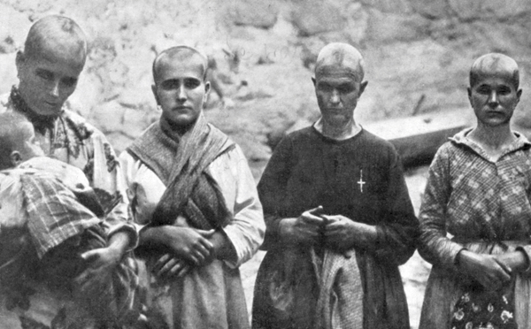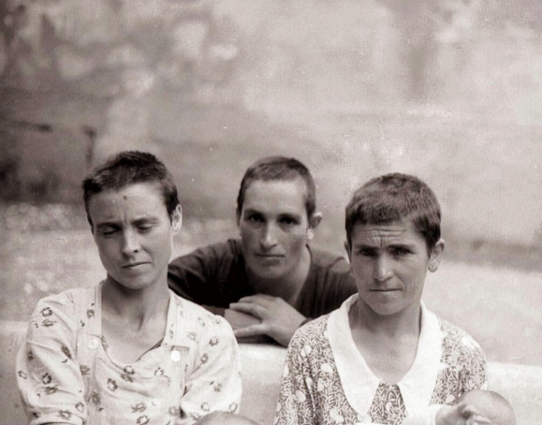
Ausardia horrek, nola ez, ordaina izan du. Emakumeen kasuan, zigorrak berezitasunak izan ditu. Gizonei ezarritako zigorraren amorru eta bortizkeria berbera izan du, baina osagai espezifiko bat ere bai: genero-ikuspegia. Sexu-indarkeria gehitu zitzaien indarkeria fisikoari eta psikologikoari. Horrela bada, genitaletan aplikatutako deskarga elektrikoak, sabel azpian emandako kolpeak eta ilea moztea izan ziren, beste batzuen artean, emakumeei ezarri zizkieten zigorrak. Emakumezkoen kartzelak laborategi bihurtu ziren. Agintariak gene atzerakoi bat ikertzen ari ziren, zeinak, ustez, emakumeak etxeko aingeru-zaindaria izatetik urruntzen zituen. Agintarien aburuz, gene horrek “emakume errepublikanoak desnaturalizatu egiten zituen”.
Sexu-indarkeria genero-krimenaren adibide bat da. Espetxe-funtzionarioak eta falangistak kartzelara joaten ziren emakumeei “bisitak” egitera. Emakumeak atxilotu eta bortxatu egiten zituzten, ez hartu zuten aukera politikoagatik, baizik eta “erregimenaren aurkako gizonen senideak zirelako” (ezkontide-delitua deritzona).

Historia idazten
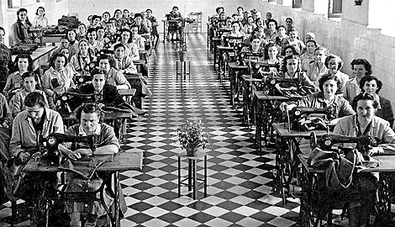
Historia idazterakoan, emakumea baztertua izan da. Emakumeek ez dute eremu judizialean soilik eskatzen aitormena eta balioespena. Historia gizonaren eskuak idatzi du, eta haren begiradak emakumea menpeko eta pasibo bihurtu du, maila publikoan menpeko eta isilik edukitzeko. Emakumearena eremu pribatua da. Hala, esfera horretan gertatzen diren dinamikak eta harremanak despolitizatuta, emakumea historiaren kontakizunetik kanpo geratzen da. Nolanahi ere, konkista batzuk lortu dira: emakumeek bizi izan duten indarkeria bistaratzea eta hari izaera politikoa ematea, besteak beste. Genero-diskriminazioarekin apurtzeak historiaren kontakizunean emakumeak izan duen eginkizuna gainditzea ekarriko du.
Narratiba historiografikoan, emakumeari menpekotasunaren lekua egokitu zaio. Gertakari publiko nagusietatik baztertuta, bigarren mailako funtzioak bete izan ditu: heroien ama edota emaztea izatea, leinuaren edo arrazaren ugaltzailea, balio tradizionalen gordailua… Emakumea, beraz, ez da inolaz ere autonomoa; gizonekin duen harremanak ematen dio presentzia. Emakumearen estereotipo horrek, hau da, esfera pribatura murriztuta egoteak, zenbait arazo ekarri dizkio: hausnarketa politikoak egiteko trebezia ukatu zaio, edota erabakiak askatasunez hartzeko oztopoak izan ditu eta adierazteko gaitasunik gabe geratu da. Horrela, gizonak dira prozesu historikoak orientatzeko eta aztarna uzteko gaitasuna duten bakarrak.
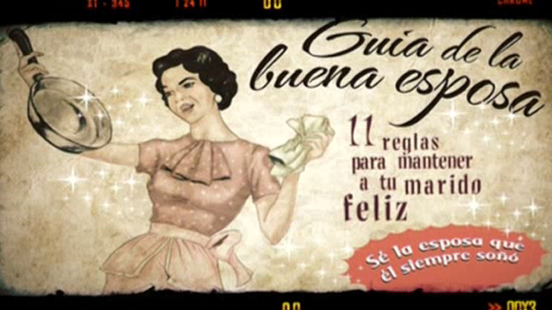
Gizartean, norbanako apatiko eta bananduen konstelaziotik modu koordinatuan jokatuko duen komunitate batera egin behar da jauzi. Emakumeek altxatu eta genero-menpekotasuna astindu egin behar dute. Hori lortzeko, batetik, jakintza berria eta historiari eta gizarteari begiratzeko modu berria ezarri behar dute; bestetik, genero-justiziaren alde borrokatuko diren harreman nazionalak eta internazionalak (sarean konektatutako komunitate globalak) sortu behar dituzte. Isiltasuna eta ikusezintasuna arbuiatu eta demokrazia eskatu behar dute (kalean eta etxean). Gizon-emakumeen balio-berdintasunak eragina izango du historia berreraikitzean. Ikuspegi-aldaketa horien guztien ondorioz, emakumeek (kolektibo gisa) historian presentzia propioa izango dute.
Hala bada, emakumeak bigarren mailan egotetik subjektu historiko garrantzitsua izatera pasatuko dira. Testu historiko eta politikoetan presentzia izateak ekarriko du gaitasunak, trebeziak eta ezaugarriak aitortzea, bai emakumeei, bai beste arrazoi batzuengatik diskriminatuak izan diren eragileei ere. Halaber, horrek hobekuntza nabarmenak ekarriko ditu: batetik, begirada paternalista eta moldakorrarekin apurtuko du; bestetik, begirada idealista baztertuko du (emakumea menpeko, pasibo eta aingeru garbi bezala ikusten duena).

Begirada berriaren eragina historian
Historiaren kontakizunean emakumea bistaratzeko egin den ahaleginak bidea egiten jarraitzen du Egiaren Batzordeetan. Giza eskubideen bortxaketa masiboak gertatu diren herrietan sortu dira erakunde horiek, eta tresnak eskaintzen dituzte egindako ankerkeriak aitortzeko eta horiei aurre egiteko; eta hesi sendoak diseinatzen dituzte berriro halakorik ez dela gertatuko bermatzeko. Biktimen testigantzak argitara ekarrita, batzorde horietan isiltasunaren eta ukazioaren aurka egiten dute. Eta horri esker, bistaratu egiten da gatazka armatuetan eta diktaduretan gertatzen den sexu-indarkeria. Beste modu batera esanda, batzorde horiei esker, bortxaketa sexualak izaera politikoa hartu du eta gizarte demokratiko guztiek zigortu beharreko gerra-tresna dela kontsideratu da.
Aurrerakuntza horiek guztiak Erromako Estatutuan¹ (2002) jasota daude. Dokumentu horretan esaten da gatazketan izaten diren sexu-bortxaketak –gizateriaren aurkako krimen eta gerra-krimentzat hartzen baitira– Nazioarteko Zigor Auzitegian epaitu behar direla.

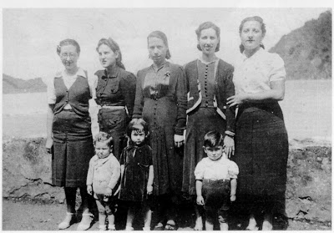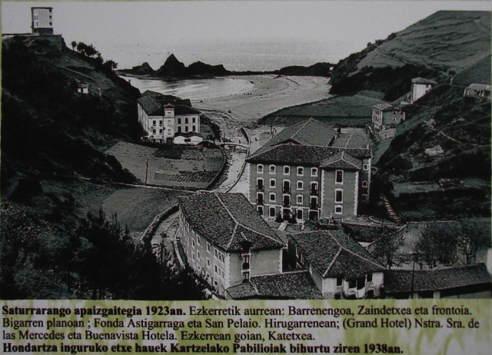
Saturrarango kartzelako emakumeak seme-alabekin

Historiatik Memoria Historikora
Iragana aztarna bat da –gertakariez jabetzeko eta horiek interpretatzeko modu aktiboa– etorkizun komunari forma emango diona. Gertakari bat gogora ekartzean, zentzua eta izateko arrazoia eman nahi izaten diogu. Bada, memoriaren bidez, gertakarien ardura-mailak ezarri eta etikoki ebaluatzen dira. Memoria eragileak epaitzeko eta erabakiak hartzeko galbahea da. Memoriak, gainera, logika instrumentalen eta kode eta irakurketa emozionalen konbinazioaren emaitza dira, eta, bide batez, eragileen identitatea eratzen dute. Memoriak informazio-iturri eta ikerketa-objektu dira. Baina, nola sortzen da memoria? Nork ehuntzen du? Nola zabaltzen da? Zer baliabide ditu? Zer interes daude jokoan? Beste memoria batzuen aurka jartzen da?
Alde horretatik, gerran dauden herrialdeetako eragileak ez dira soilik lurraldea kontrolatzeko lehiatzen, ospeak eta legitimazioak ere jokoan baitira memoriaren gudu-zelaian. Horregatik, memoriak ikertzea, gudu-zelai batean daudela onartzea da, botere eta borroka asimetriak ematen diren eremuan, hain zuzen ere. Azkenik, memoriak metodo bihurtzen dira, biktimen bizitzara, gogorapenetara eta historietara hurbiltzeko urratsak ematen direnean. Horretarako daude Memoria Historikoaren tailer kolektiboak; metodo gisa, gogorapenaz gain (klabe kolektiboan), beste honako elementu hauek tratatzeko:
- Oroitzapenaren eta espazioaren arteko harremana (mapak)
- Oroitzapenaren eta denboraren arteko harremana (denbora-lerroak)
- Memoria eta gorputza (gorputzeko mapak)
- Memoria eta proiektuak (historien atalekin egindako artelana)
Kontakizun inklusiboa da, ez bakarrik produktuaren ikuspegitik (txostenak), baizik eta eraikuntza-prozesuaren beraren ikuspegitik ere bai. Memoria Historikoa berreraikitzeak jarduera parte-hartzaileak eta elkarrizketazaleak inplikatzen ditu (hitzaldiak, tailerrak, erakusketak, argazkiak, ikus-entzunezkoak, etab.).

Memoriak emakumeen ikuspegitik
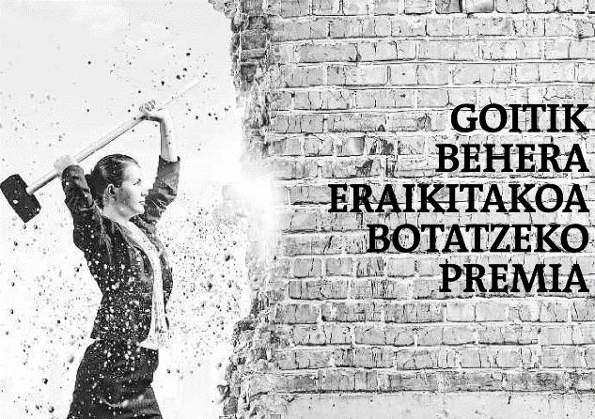
Memoriak pluralizatu beharra dago, eta, batez ere ahotsa eman behar zaie baztertuak izan direnei (emakumeak, gutxiengo etnikoak, umeak, aukera sexual ez-heterosexualak egin dituztenak). Emakumeen memoriei leku zentrala ematea da gogoratzeko (eta isiltzeko) modu ezberdina dutela onartzea. Kontuan hartzen badugu memoria ikasi dugunaren emaitza dela, hobeto ulertuko dugu gizonek eta emakumeek zer ezberdintasun dituzten gogoratzeko orduan. Gogoratzen ikasten dugunean, gogoratzeak eskatzen du bere baitan hartzen dituen markoak ere kontuan hartzea, hala lotsa nola egokitasuna eta autozentsura. Autozentsura gertatzen da emakumeak isiltzen duenean sexu-indarkeriaren biktima izan dela. Sexu-indarkeriak izaera kaltegarria du, emakumeak biktima izanik errudun sentitzen direlako. Historiaren kontakizunetik baztertuta, gizonekin izandako harremanengatik errudun sentitzen dira, eta eurei gertatutakoa ahaztu egiten dute. Euren burua ezabatuta, emakumeek lehen planoan jartzen dituzte gizonak, eta, nahi gabe bada ere, erregimen zaharrak eman zien menpekotasun- eta iragankortasun-lekua eguneratzen ari dira.
Emakume asko, ordea, lider bihurtu dira erakundeetan hasi duten ibilbide mingarria dela eta (eraildako eta desagertutako senideen aldeko aldarrikapenean, hain zuzen ere). Horrek lidergoa eman die eta esperientzia hartu dute negoziatzeko, protestatzeko, zalantzan jartzeko eta ekiteko. Bide horretan, beste emakume batzuekin batzen dira agenda eta topagune propioak ehuntzeko. Hori dela eta, justizia trantsizionalarekin² lotutako hainbat prozesutan emakumeak lidergoa eta ikusgaitasuna lortu du agenda publikoan.

Laburbilduz
Historia memorien ikuspegitik berreraikitzeak generoa du. Hori horrela da, memoriak gizon eta emakumeei eginkizun ezberdinak ezartzen dizkien kulturatik lantzen direlako oraindik ere. Memoriaren eremuan isiluneak daude, batez ere sexu-indarkeriarekin lotuta eta gogoratzeko, borrokatzeko eta aldarrikatzeko modu ezberdinekin lotuta ere bai.
Emakumeak ikusgarritasuna zer neurritan lortu duen aztertzeko, honako elementu hauek hartu behar dira kontuan: zer urrats eman, nor elkarrizketatu eta zer galdera egin, emakumeei leku zentrala eta espezifikoa emateko.
Memoriari dagokionez:
- Nola eta zer gogoratzen dute gizonek?
- Nola eta zer gogoratzen dute emakumeek?
- Berdin gogoratzen al dute gizonek eta emakumeek?
- Gogoratzeko modu ezberdinek ba ote dute eraginik genero-arazoak konpontzerakoan?

Idazki hau La memoria histórica desde la perspectiva de género artikuluaren moldaketa bat da.
Grupo de Memoria Histórica de la Comisión Nacional de Reparación y Reconciliación
© 2011, CNRR – Grupo de Memoria Histórica Bogotá, Colombia
ISBN: 978-958-8560-78-6
Dokumentu publikoa da eta osorik irakurri daiteke web orri honetan: www.cnrr.org.co

http://www.centrodememoriahistorica.gov.co/descargas/informes2011/la_reconstruccion_de_la_memoria_historica_desde_la_perspectiva_de_genero_final.pdf

- Bilatu informazioa Euskal Herriko emakumeek gerran izan duten lanaz, eta egin aurkezpen bat.
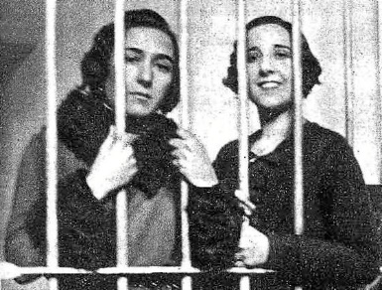

- Bilatu informazioa Saturrarango emakumeen kartzelaren gainean, eta idatzi testu labur bat.
- Begiratu argazkiei, eta hausnartu emakumeak gerran izan zuen lanaz.
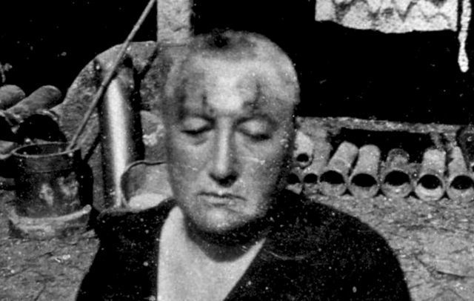  Juana Otero, Vilagarcíako andereñoa.  A memoria das mulleres | 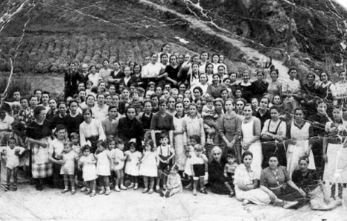  Saturrarango emakumeen kartzela
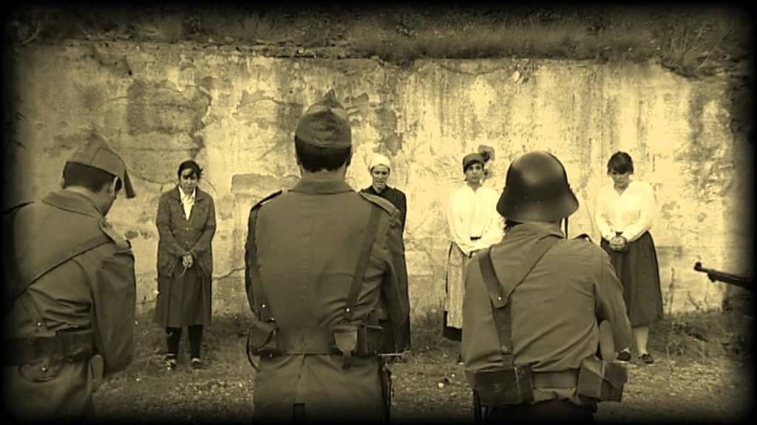
Emakumea, gerra eta errepresioa (Arrasate, 1936), herri antzerkia

Zabaltze-jarduera (talde txikia)

Erantzun galdera hauei:
- Zergatik emakumeekiko bortizkeria berezia?
- Zergatik da emakumea bi aldiz biktima gerran?
- Zergatik bortxatu? Zergatik ilea moztu?

Entzun abesti hauek eta eman iritzia:
- Maravillas. Fermín Valencia.
  - https://www.youtube.com/watch?v=GKgbIFExxp0.
- La Tondue (Kaskamotzak), George Brassens. Gaztelerako bertsioa, Horacio Cerván.
  - https://www.youtube.com/watch?time_continue=31&v=4M4wZU5y5Pc

Integratze-jarduera (ikastalde osoa)
- Ikastaldeko memoria kolektiboa osatuko dugu. Ikastalde bakoitzak erabaki beharko du nola transmititu (eskolan eta herrian): bideoa, murala, antzerkia…
Idatzi proposamena:
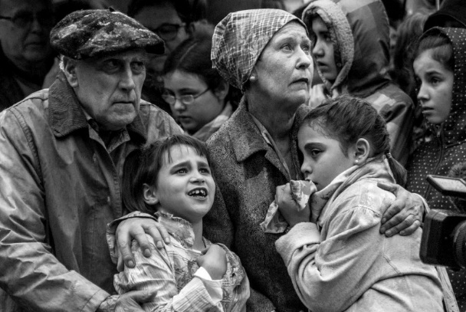
Gernika sutan herri-antzerkia

1.5 MEMORIA ETA ARTEA
IRAKASTE-IKASTE JARDUERAK
Hasierako jarduera (bakarka):
- Badago zure herrian artelan publikorik? Nori edo zeri dedikatuak daude? Nor dira protagonistak?
- Artea komunikazio tresna dela deritzozu?
Garatze jarduera (talde txikia)
- Irakurri testua
Memoriaren eta boterearen arteko harremana aspaldikoa da. Botereak, han-hemenka, memoria bereganatu nahi izan du, gizartea kontrolatuta izateko. Artea modu alternatiboa eta eraginkorra da horri aurre egiteko; horretarako, nagusi diren kontakizunak alderatu eta eraldatu egiten ditu.

Artearen bidez gogoratu
Ez dago zalantzarik artearen historia eta gerrarena lotuta daudela. Adibide ugari dira horren erakusgarri; izan ere, artea gizakiaren sufrimendua adierazteko bitartekoetako bat da. Gatazka-garaiak bizi izan dituzten artistek maisuki jaso izan dituzte gerra eta haren ondoriak. Kasu horietan, artelanek balio kolektibo aparta izaten dute. Dena dela, artista ez da behatzaile neutrala: arrenkura eta itxaropena intentsitate handiarekin bizi ditu eta.

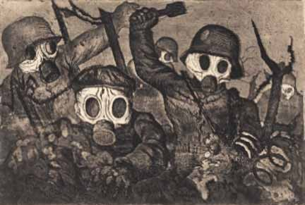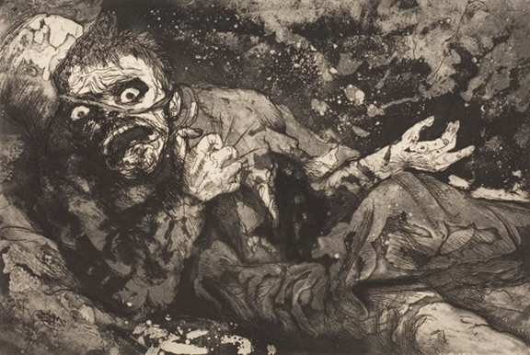
Otto Dix

Artea eta gerra, harremanak
Gatazka gai iraunkorra da artearen historian. Gerra erakusteko modua munduan gertatu diren berrikuntzekin eta aurrerakuntza teknikoekin lotuta dago. Errenazimendura bitartean, gerra erakusten zuen arteak ospatzeko, goresteko eta propaganda egiteko funtzioa zuen nagusiki; errealitate gordinetik aldenduta, heroiak eta garaipenak goresten ziren. XVIII. mendea etorri zen arteak gerrari begirada kritikoz begiratu zionerako; halaxe egin zuen Francisco de Goyak Desastres de la Guerra grabatu multzoan. XX. mendean, ostera, artistak gatazka belikoetan parte hartzen hasi ziren (argazkilariak, gerra-kazetariak, pintoreak), gerra-krimenak bistaratzeko, salatzeko eta kontzientzia kolektiboa haiei buruz hausnartzera behartzeko.

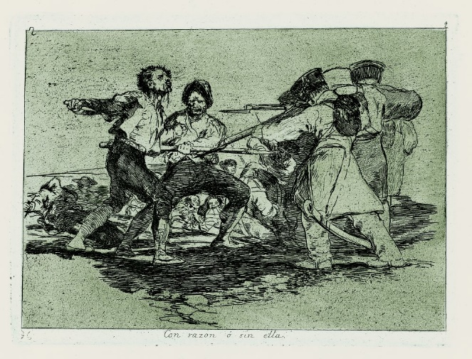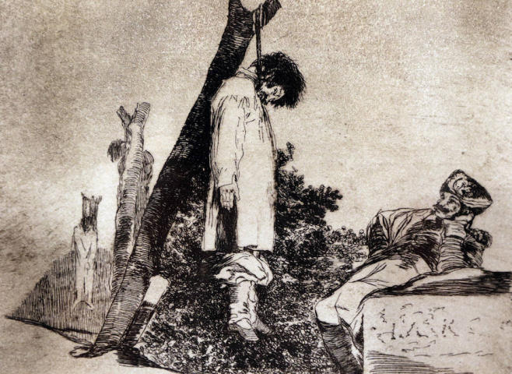
Francisco de Goya. Los desastres de la guerra

Artea eta memoria
Artelan gehienak (berdin dio mezuaren zentzuak) memoria kontserbatzearekin eta transmititzearekin lotuta daude. Dela gertakari historiko baten oroipena, dela artistaren esperientzia pertsonala, gertakari jakin bat erakusteko edota hura bizirik mantentzeko ardura dago artelanetan.
Zibilizazio handiek forma, neurri eta gai ezberdineko hainbat oroipen-monumentu eraiki dituzte: garaipen-arkuak, oroipen-zutabeak, zaldunen erretratoak, agintarien eskulturak… Guztiek bete dute komunitate bateko memoria luzaroan mantentzeko ardura. Lotura kulturalak indartzen ere lagundu dute eta gizarte bateko ikono esanguratsu bihurtu dira.
Arte garaikideak ez du galdu memoria historikoa kontserbatu eta transmititzeko gaitasuna. Aitzitik, indartu egin da eremu batzuetan: arte publikoa, artea eta ingurua, arte soziala… XX. mendean, oroipen-artea sistema politikoen eta ekonomikoen zerbitzura jarri zen; hala nola Mexikoko muralismoa, Errusiako konstruktibismoa, faxisten propaganda, etab.

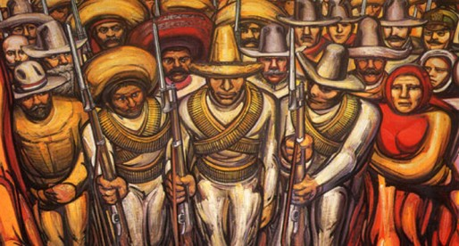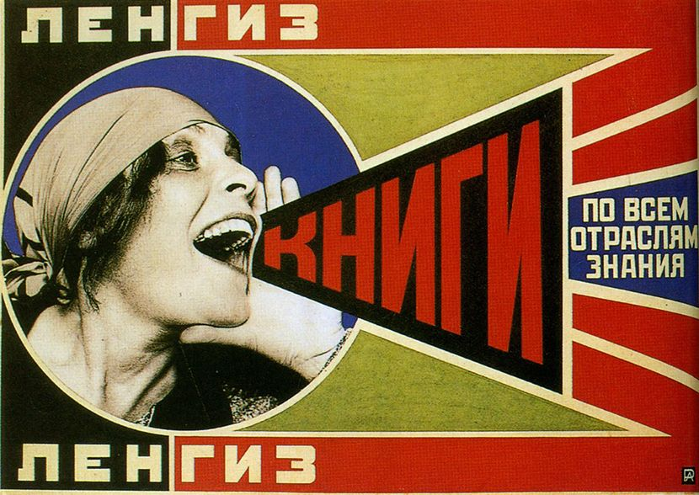
David Alfaro Siqueiros: Konstruktibismoa
"De la dictadura de Porfirio Díaz a la revolución" (detailea).
(1957-65). México D.F.

Artikulu hau itzulita-moldatuta dago.
http://fantoniogargallo.unizar.es/sites/fantoniogargallo.unizar.es/files/archivos/arte_y_memoria_10_11.pdf

- Begiratu irudiak:
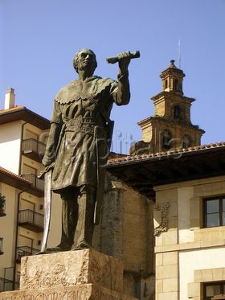  Don Tello | 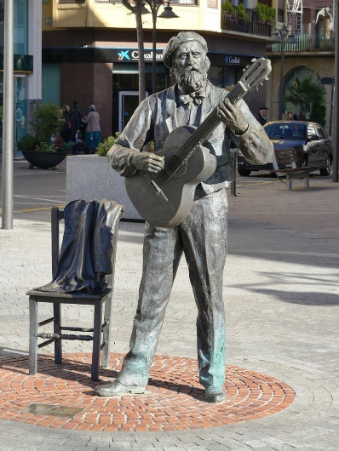  Iparragirre | 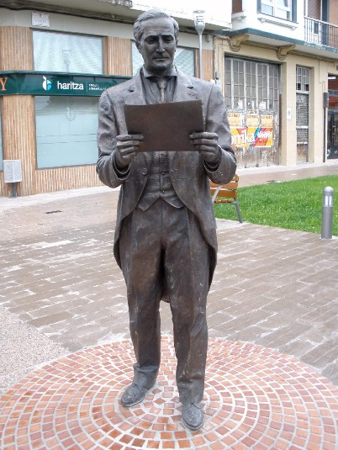  Jose Antonio Agirre
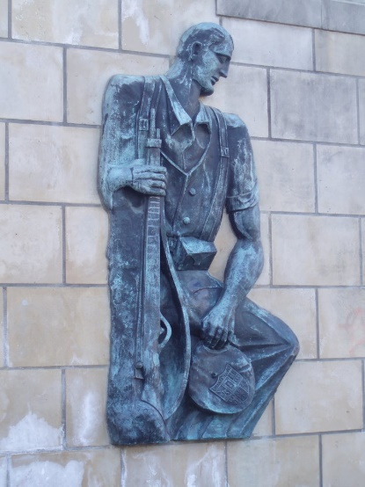  Gudariaren irudia Gernikako Gudarostearen gorazarrean | 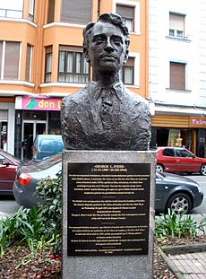  George Steer | 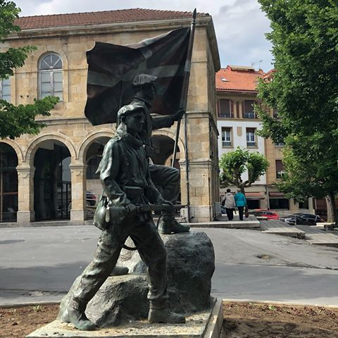  Gudariak

Erantzun galdera hauei:
- Gizonek bakarrik egin al dute gerra? Gizonek bakarrik pairatu al dituzte haren ondorioak?
- Ez al gara emakumeak ikusezin bihurtzen ari?
- Eredu honek gizartearen berdintasunaren alde egiten al du?
Zabaltze-jarduera (tade txikia)
- Zure herrian aitorpen berezia beharko luketen emakumeak egon dira (eta badaude). Bilatu informazioa eta egin proposamenak horiek omentzeko (kale baten izena, plaza batena...).
Integratze-jarduera (ikastalde osoa)
- Udaletxeari herriko gune baten esku-hartze urbanistiko bat egiteko eta emakume baten izena jartzeko proposatuko diogu.
Adibide bat
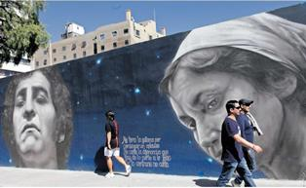

- Artelan bat egingo dugu. Begiratu irudiak ideia bat izateko.
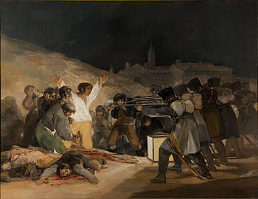  Los fusilamientos del 3 de mayo. Goya (1814) | 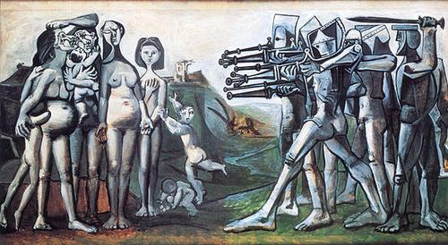  Masacre en Corea. Picasso (1951)
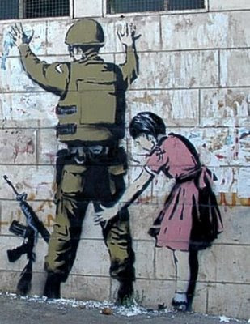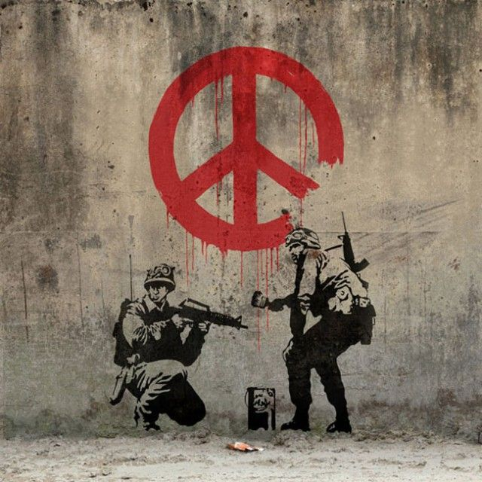
Banksy Banksy

1.6 UMEAK ETA GERRA
IRAKASTE-IKASTE JARDUERAK
Hasierako jarduera (bakarka): begiratu irudiak eta irakurri testuak
- Irakurri testua eta begiratu irudiak
«Gerra guztiak, bidezkoak izan edo ez, garaipena lortu edo ez, umeen kontrako gerrak dira», adierazi zuen duela ehun urte Save the Childreneko sortzaile Eglantyne Jebbek. Gobernuz kanpoko erakundeak kaleratu berri duen txostenaren arabera, egun 357 milioi haur bizi dira gatazka eremuetan. Inoizko zifrarik altuena da.
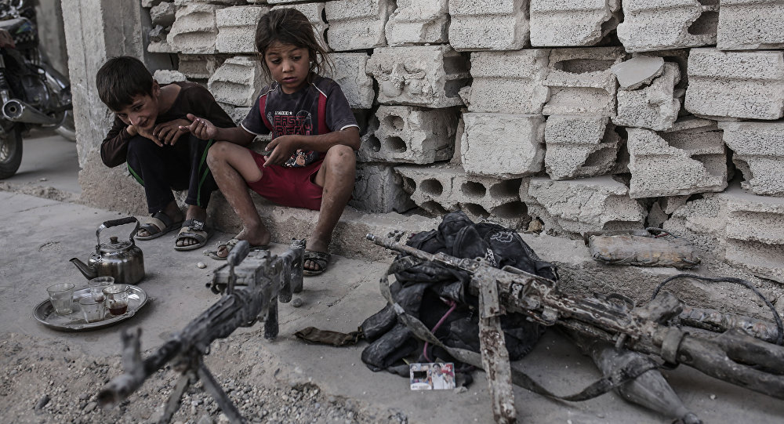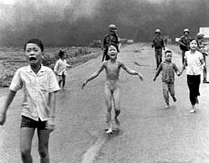
Siria Vietnam

Garatze-jarduera (talde txikia)
Irakurri testua eta begiratu irudiak:
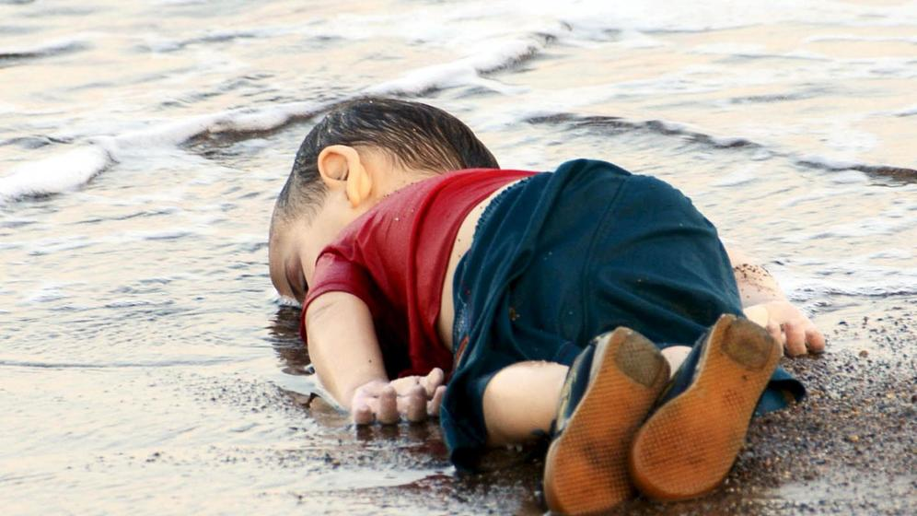  Aylan Kurdi (hiru urte) itsasertzean hilda. Bere anaia Galip Kurdi (bost urte) eta ama ere hil ziren (2015eko iraila).  Argazkilaria: Nilufer Demir (Reuters agentzia). | Aylan Sirako gerra ankerretik ihesi zihoan. Gerra horrek egunero 6.000 pertsona erbesteratzen ditu; 120.000 pertsona irentsi dituen zulo beltza da (horietaik izenik gabeko 14.000 ume). Aylan etorkizun baten bila abiatu zen Mediterraneoko itsasoan.  Hilobi erraldoia bihurtu den itsasoa da Mediterraneoa, hobi komun bat. Olatuek lehorreratu zuten gorpua gure kontzientziaren lotzarako.
Habana itsasontzia 1937an Santurtzitik atera zen Ingalaterrara bidean. Karga bezala 4000 ume zeramatzan, gerra zibiletik ihesi eta gurasoak Euskal Herrian utzita. Haur horietako askori esperientzia horrek bizitza errotik aldatu zien, "onerako ala txarrerako".  Habana Southampton-go portura heldu zenean Erresuma Batuko komunikabideen arreta erakarri zuen, baina ondoren ume horien historia ahaztu egin zen hein handi batean, nahiz eta asko eta asko bertan gelditu ziren betirako. |  | 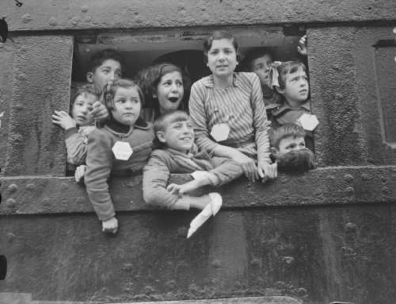  Euskal Herriko umeak Habana ontzian Southampton hirira heltzen
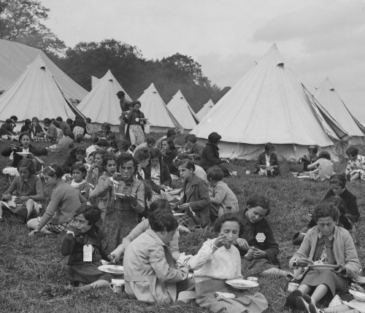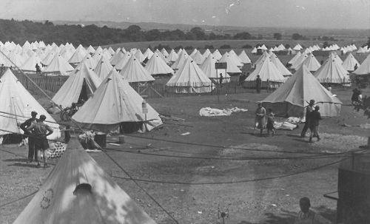
North Stoneham Camp

- Euskal Herriko ume askok ihes egin behar izan zuten. Egizu arakatze-lan bat istorio hori gogora ekartzeko. Nora joan ziren? Nola egon ziren? Itzuli ote ziren?...
- Hori jakiteak laguntzen dizu gaur egun ume askok bizi duten egoera enpatiaz begiratzeko?
- Badago gelan bere herritik ihes eginez gurera etorri den umerik? Zelako harrera behar duela uste duzu?
Zabaltze-jarduera (talde txikia)
- Irakurri testua:
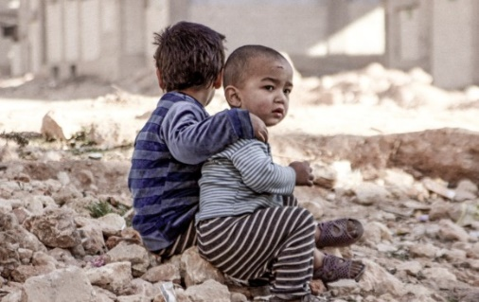
Gatazka edo gerra eremuetan bizi diren adingabeen kopuruak nabarmen egin du gora 1990eko hamarkadatik hona, %75 hain zuzen ere. Garai hartan, 200 milioi haurrek pairatzen zuten gatazka armaturen bat. Egun, 357 milioi dira. Biolentzia maila bera ere gaur egun askoz handiagoa da, nazioarteko legediak umeen eskubideak babesten dituen arren. «Gatazka eremuetan bizi diren haurren kopurua izugarri igo da. Imajinatu ezin ditzakegun indarkeria ekintzak pairatzen dituzte: sexu-biolentzia, aire erasoak, errekrutatzeak, eraso suizidak egiteko erabiltzen dituzte… Etxeak, ospitaleak, eskolak eta jolastokiak gudu zelai bihurtu dira.

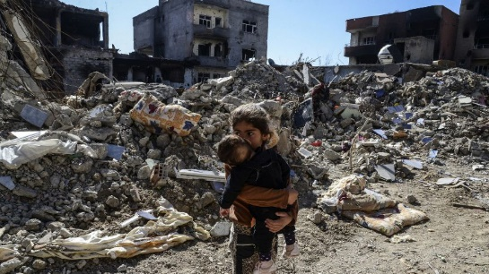
Gizarte bezala erabaki behar dugu zer egingo dugun: umeak beraien ikasmahaietan edo ospitaleko oheetan nola hiltzen diren be gira geldituko ote garen edo mundu hobeago batean bizitzeko duten eskubidea errespeta dadin neurriak hartuko ditugun», nabarmendu du Save the Children gobernuz kanpoko erakundeko zuzendari orokorrak, Helle Thorning Schmidtek, “Haurren kontrako gerra” txostenean. Ondorio psikologikoak ez dira belaunaldi bakarrean desagertzen. «Neurriak hartzen ez baditugu, ondorioak izugarriak izango dira epe luzera. Ondorengo urteetan, milaka ume gal ditzakegu biolentzia armatuaren ondorioz eta milioika haurrek jasango dituzte trauma fisikoak eta psikologikoak. Haurrak oso indartsuak dira, eta, laguntza egokiarekin, osatzea posible da, baina, gatazkek eta gerrek bere horretan jarraitzen duten bitartean, hori ezinezkoa da», salatu du.

Azken urteetan, hiriguneak gatazka armatuen agertoki bihurtu dira. 1950. urtean munduko biztanleriaren %30 bizi zen hirietan, 2014an %54 eta 2050an %66 izatea aurreikusten da. Hiri handi eta jendetsuetan lehergailuak erabiltzeak –Iraken, Sir ian eta Yemenen, esaterako, erabili den estrategia– ondorio larriak ditu zibilengan eta bereziki umeengan. Armak hiri nahiz herriguneetan erabiltzen direnean, hildakoen eta zaurituen %92 zibilak izan ohi dira. Horrez gain, gatazkan esku hartzen duten talde armatuak biderkatu egiten dira eta haurrak izan ohi dira kalte larrienak pairatzen dituztenak. Zauriak zuzenean jasateaz gain, aire erasoek, lurreko minek eta bestelako armen erabilerak epe motzera eta luzera begira ondorio fisikoak –desgaitasunak esaterako– eta psikologikoak –beldurra, urduritasuna, ezinegona, estres postraumatikoa...– eragiten dizkiete, osasun eta hezkuntza eskubideak urratuz.

Ainara Lertxundi
https://www.naiz.eus/eu/hemeroteca/gaur8/editions/gaur8_2018-03-10-06-00/pages/4.pdf

- Bilatu ezazu Euska Herritik Ingalaterra ihes egiten zuten umeen gaineko informazioa eta txosten labur bat prestatu.
Integratze-jarduera (ikastalde osoa)
- Norberaren herritik ihes egiteko arrazoi asko daude: gerra, kultura zapalkuntza, ingurumenaren egoera… Jakinda gu ere iheslari izan garela, idatzi etorkinak hartzeko programa bat (eskolarako eta herrirako).
Idatzi proposamena: Irudiko umeak eskola bidean doaz. Zurera baletoz nola hartuko zenituzke?
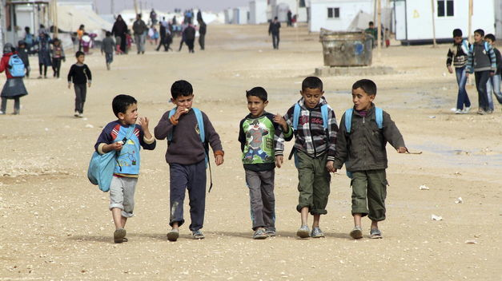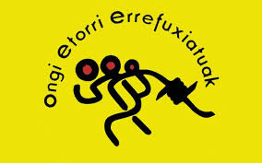

2 MULTZOA: GERNIKAREN BONBARDAKETA
IRAKASTE- ETA IKASTE-JARDUERAK
Hasierako jarduera (bakarka)
- Jakin izan duzu ezer Gernikaren bonbardaketaz? Galdetu diozu inori horren gainean?
- Badakizu Gernikan talderik ba ote dagoen bonbardaketa eta haren ondorioak ikertzen dituena?
Garatze-jarduera (talde txikia)
- Irakurri testua:

“Gernika astelehen batez bonbardatu zuten; 1937ko apirilaren 26an, hain zuzen ere. Merkatu eguna zen eta herria jendez gainezka zegoen, izan ere, Errepublikaren aurkako altxamendu militarrak ez zituen eta baserritarrak kikildu. Gernika zazpi mila biztanleko hiribildua zen; kopuru horri beste hiru mila errefuxiatu eta bi gudaroste gehitu behar zitzaizkion. Bazegoen, beraz, jende nahikoa merkatuan salmenta ederrak egiteko. Orduko Gernikan apaizak sotanaz jantzita joaten ziren kaletik eta egunero ematen zen meza. Borroka, Markinan eta Oizen ematen ari zen. Gernika, beraz, frontetik urrun zegoen, atzeguardian.
Inork ere ez zuen pentsatzen gerran arik eta, arratsaldeko 16:30ak aldera, elizako kanpaien kalapita entzun zen arte. Espainia osoan kanpaiak hola jotzeak aireko erasoa zetorrela ematen zuen aditzera. Jendea babeslekuetara abiatu zen. Durango airez erasotu zutenetik (martxoaren 31ean) hainbat babesleku prestatu ziren Gernikan. Etxeetako sotoak eta horien sarrerak arez estalita zeuden. Kartoian idatzitako “Gordeleku” seinalea zen jendearentzako oharra.
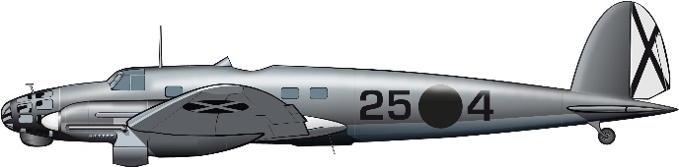
Minutu batzuk geroago, “Heinkel 111” bat agertu zen eta kalibre ertaineko sei bonba eta hainbat granada jaurti zituen tren geltokiaren ondoan. Hegazkinak jendea tirokatu zuen alboetan zituen metrailadoreak edonorantz zuzenduz.
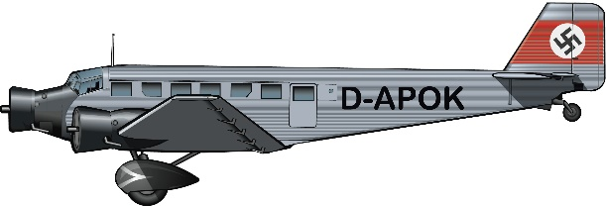
Arronategi apaiza elizatik atera zen hil-hurren zegoen jendeari sakramentuak ematera. Oraindik ez ziren suteak hasi. Hamabost minutu pasatu ondoren jendea babeslekuetatik ateratzen hasi zen. Halako batean, mendebaldetik datorren motor hotsa entzungo da. “Junker 52” motako hegazkinak ziren, jendeak “tranbia” izenaz ezagutzen zituztenak, hain astun eta zakarrak, nonbaitetik eskegita zeudela ematen baitzuten. Alemaniak Espainiara bidali zituen bonbaketari astunenak ziren. Barruan zeramaten karga taldeka hustu zuten; tona bat botatzen zuten aldi bakoitzean. Bonbak mekanikoki, lerroan, erortzen ziren eta, ostean, danbada itzelak entzuten ziren. Ke lodi batek estali zuen Gernika, baina bonbaketariek ondo antolatutako “kirurgia-operazioarekin” jarraitu zuten.
Gernika bezalako herri txiki eta konpaktu batean erraza da kalteak eragitea. Bonbak etxeak goitik behera urratzen zituzten, eta sotoan egiten zuten eztanda. Une hartan ikara nagusitu zen Gernikan.
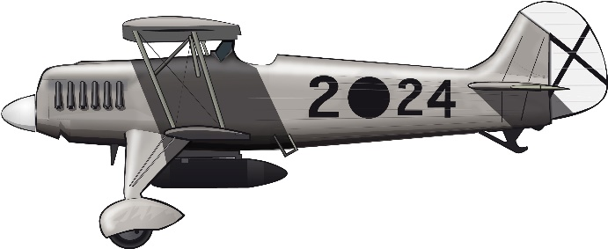
“Heinkel 51” eskuadrila bat zain zegoen. Ordura arte inguruetako errepideak metrailatzen ibili ziren baserritarrak eta abereak zauritu. Gernikan zegoen jendea hiritik ihesi zihoala hegazkinak ia lurreraino jaisten ziren hobeto metrailatzeko. Ehiza-hegazkin txikiak errenkadan abiatzen ziren, eta, goitik behera amilduz, sua jaurtitzen zuten lurrera. Hamar motorren burrunba eta hogei metrailadoreen tiroak!
Ikararen ikaraz, batzuk bide bazterretan geratzen ziren, hauspez edota arbola baten babespean; beste batzuk, ostera, estoldetan edo zuloetan gordetzen ziren. Baziren begiak itxi eta noraezean ihes egiten zutenak ere, baina erabaki okerrena hartu zutenak herrian bertan geratu zirenak dira, orduan hasi baizen bonbardaketa astuna. Orduan izan zen ukabil astun batek Gernika ezabatu zuen unea.
Arratsaldeko bostak eta laurdenak izango ziren gutxi gorabehera. Bi ordu luzez “Heinkel 111” eta “Junker 52” motako hegazkinek (hamabi denera) Gernika modu sistematiko eta errukigabean bonbardatu zuten. Bonbardatu beharreko guneak modu antolatuan aukeratu zituzten. Operazioa Batzar-etxean (ekialdean) eta Astra arma fabrikan (iparraldean) hasi zuten. Lehenengo bonbak izarrezko koroak bailiren erori ziren Bermeorako bidean zegoen ospitalera.
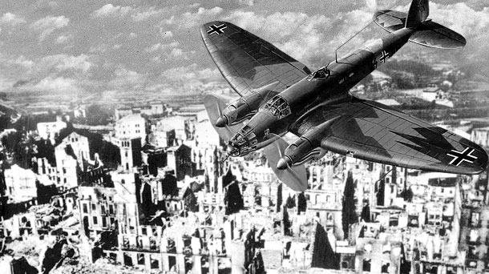
Kaltetutako etxeetara bi librako pisua zuten zilar koloreko hodiak jaurti zituzten. Pertsona baten besaurrea besteko luze ziren, eta aluminio eta magnesiozko estalkia zuten. Barruan, sua zekartzaten gordeta. Zilar koloreko hauts su-eragileak 65gr. pisatzen zuen eta hodiaren oinarriak zituen sei zuloetatik ateratzeko prest zegoen. Horrela, etxeak erortzeaz gain, kiskali ere egiten zituzten.
Hogei minuturo hegazkinen oldarraldi berri bat zetorren eta, eztanden artean, suak dena harrapatzen zuen. Mantu gris batek estali zuen Gernika eta pausa txikiak baliatzen ziren babesleku itogarrien sarrerak libratzeko, etxeetatik umeak hartzeko eta gauza batzuk berreskuratzeko (altzariak, tresnak, jantziak…).
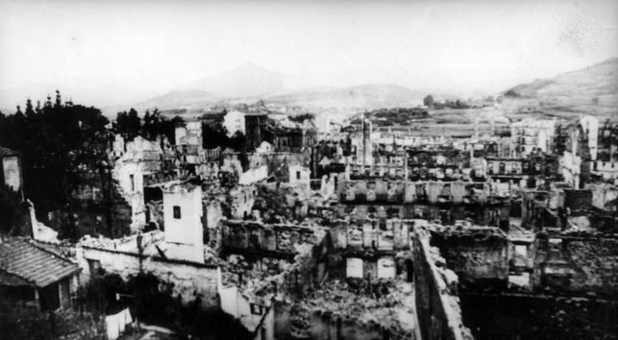
Aienen artean gelditu barik egiten zen lan, hurrengo oldarraldia baino lehen zaurituak hondarren artetik ateratzeko. Tarteka-marteka, batzuk herritik ihes egiten zuten; beste batzuk, ehiza-hegazkinen beldurragatik edo familiarengandik ez banatzearren, herrian geratu ziren. Hegazkinak behin eta berriro itzuli ziren beraien hodi metalikoekin, lurrera jaurti, herriko beste gune bat suntsitu eta “babeslekuetan” pertsona gehiago lurperatzeko asmoarekin. Babeslekuetan harrapatuta geratu ez zirenak ikaragarrizko sutetik ihesi zihoazen. Hegazkinak oso behetik hegan egiten hasi ziren. Seiehun oinetako altueran egiten zuten hegan, lasai. Zilar koloreko hodiak jaurtitzen zituzten zutik irauten zuten etxeetara, ikaragarrizko labea balitz jazanezinezko berotasuna hedatuz.
Erasoen artean ehunka pertsona Bermeo eta Muxikara zihoazen errepidean jartzen zen erabat nahasita. Jendea izuak eta beroak ahituta zegoen. Ez zegoen ezer salbatzeko Gernikan. Arratsaldeko zazpietarako suak herri osoa irentsi zuen, Batzar-etxea eta faxisten etxeak izan ezik (azken hauek harrikoak ziren eta herrian kanpoaldean zeuden). Arratsaldeko zazpiak eta laurdenetan joan zen azken hegazkina. Orduan, motorren burrunbatik libratuta, suaren soinu zirtakaria eta hormak erortzean egiten zuten ikara entzuten ziren”.

“Guernica´s tree”. George. L. Steer
Sustrai Erreak. Gernikako Aldaba (1987)

- Begiratu irudiak:
Gernika bonbardatu aurretik
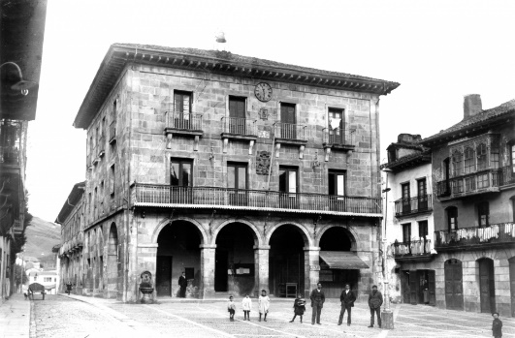  Udaletxea | 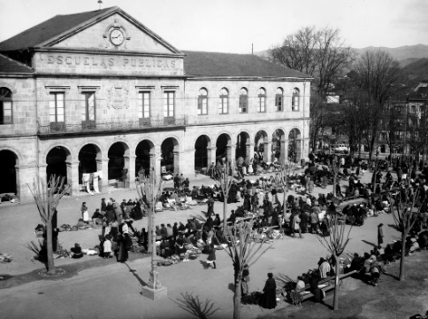  Pasileku
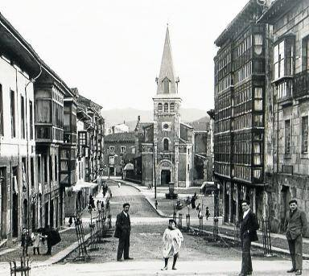  San Juan eliza | 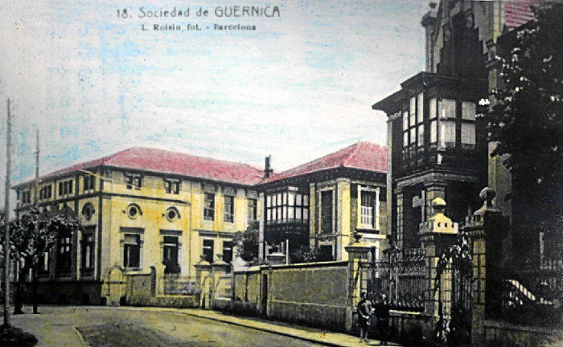  Institutua (kartzela bihurtuta)

Zabaltze-jarduera (talde txikia):
- Egizu diaporama bat Gernikaren bonbardaketaren irudiekin. Behean dituzun laukiak erabili ditzakezu planoak (storyboard) irudikatzeko. Denbora: 30 segundu.

Adibide bat:
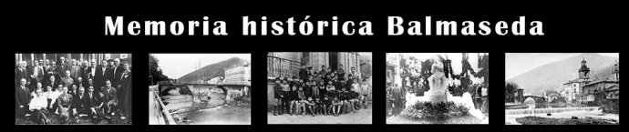

Integratze-jarduera (ikastalde osoa):
- Egizue zuen lanaren aurkezpena. Zabaldu deialdia herrian eta erabili, posible bada, herriko zinema aretoa. Gernikarekin lotutako irudi eta soinuak erabili.

Proposamena:

  - EGIA OFIZIALA
IRAKASTE-IKASTE JARDUERAK
Hasierako jarduera (bakarka)
- Ezagutzen duzu biztanleria bonbardatua izan den beste gerra bat?
- Gerraren bat ezagutzen baduzu, zein da zirrara berezia sorrazazi dizuna? Zergatik?
Garapen jarduera (taldean): Irakurri testua
- Sare sozialek gai honekin duten lotura oso garrantzitsua da.
- Zer eragin dute? Ba al duzu adibiderik?
- Irakurri testua:
Gezurra eta krimena lagunak dira.
Gernikaren suntsiketaren biharamunean gezurren uholde bat sortu zen Francoren aginduz. Bonbardaketa ukatu eta erantzukizuna “gorriei” leporatu zitzaien, Gernikaren kasua XX. mendeko historiako gezurrik nabarmenena bihurtuz. Bonbardaketaren berria Europako eta Amerikako egunkarietako azaletan agertu zen. Hona hemen adibide batzuk:
“Agirre, Eusko jaurlaritzako buruzagia, irratian agertu da esanez bando nazionalak leku sakratuak bonbardatu dituela. Bide batez, herriari dei egin dio gogor aurka egiteko. Franco jeneralak –irrati bidez– ukatu egiten du hori guztia, eta ohartarazi egiten du gorriek erretiratu aurretik herrien erdiguneak erretzeko eta suntsitzeko duten ohituraz. Nazionalek okupatutako Eibar ihesi zihoazen gorriek erabat suntsitua izan da sua eta dinamitarekin”.
Francoren agindua (1937ko apirilaren 27ko goizaldea).

“Munduari zera esan nahi diogu argi eta ozen: Gernika gasolinak eta suak suntsitu du. Euskadiko Errepublikako lehendakaria den Aguirre kriminalaren aginduetara dauden hordak erre eta suntsitu dute. Eurek erre dute eta Agirrek gezur lotsagarria zabaldu du, delitugile arrunta delako, gure Aireko armada noble eta heroikoari leporatuz suntsiketa. Gure hegazkinek ez ziren atera sutearen egunean lainoa zelako. Atzo bai, eta Gernikaren sutearen argazkiak atera zituzten, erabat sutsituta dagoela erakutsiz. Agirrek deabruak bezala jokatu du eta Gernikaren suntsiketaren alarde nazkagarria prestatu du, gertakaria besteei leporatzeko eta euskaldunengan haserre mugimendua sortarazteko, nekatuak, desmoralizatuak eta erreakzionatzeko indarrik gabe geratu ostean. Gernikako arbola santua hil bada, Agirre eta bere lagunen arduragatik da. Esan dugu gure hegazkinek ez zutela suterik sortu ez zirelako atera egun hartan. Euskaldunek eta mundu guztiak jakin behar dute Agirrek erre zuela Gernika. Ez dago beste egiarik; egia bakarra da”.
Proa egunkaria, 75 znb, León, 1937ko apirila.
Oharra: Goian irakurritako adierazpen hori izango da egia ofiziala Franco 1975an hil arte.

Anpliazio jarduera (taldean)
- Irakurri testua:
GEZURRAREN GENEALOGIA
Gezurra eta krimena izate berekoak dira. Gernikaren suntsiketak gezur-turrusta eragin zuen 1937ko apirilaren 27ko goizaldean, Francok bonbardaketa ukatu eta “gorriei” ardura leporatzeko agindu zuenean. Bonbardaketa agindu eta ordu gutxira, Francok Gernikaren kasua XX. mendeko historiaren gezurrik nabarmenena bihurtu zuen. Bonbardaketaren gaineko berriak eta ondoren etorri zen ukazioak –inplikatutako hiru diktaduren aldetik– Europa eta Amerikako prentsako lehen orriak bete zituen. Erasoa, gaur egun, izu-bonbardaketen ikonoa bihurtu da. Hauxe da, eskematikoki, Gernikaren bonbardaketaren gaineko gezurraren genealogia:
- Francok gezur bikoitza agindu zuen: bonbardaketa gertatu zela ukatzea eta “gorriei” leporatzea Gernikari su eman izana.
- Gertakariekin zerikusia izan zuten hiru erregimenetako hedabideetan (Espainia, Alemania eta Italia) zabaldu zuten bertsio hori.
- Francok bi idatzi agindu zituen (Machimbarrena eta Herran txostenak) bertsio ofiziala dokumentatzeko eta hari izaera zientifikoa emateko.
- Gernikaren suntsiketaren berria zabaltzeak beste bertsio batzuk ekarri zituen hari buruz; funtsik gabekoak eta bateraezinak, sarri.
- Diktadurak berrogei urte luzez zentsuratu zuen egiaren bilaketa, eta egia ofizial edo alternatiboa inposatu zuen –“egia bakarra” deitua–.
- Egia zabaltzea erreprimituta, gezurra gorpuztu egin zen; korronte erredukzionistak errepikatu egin zituen diktadurak berrogei urtean sortutako topikoak.

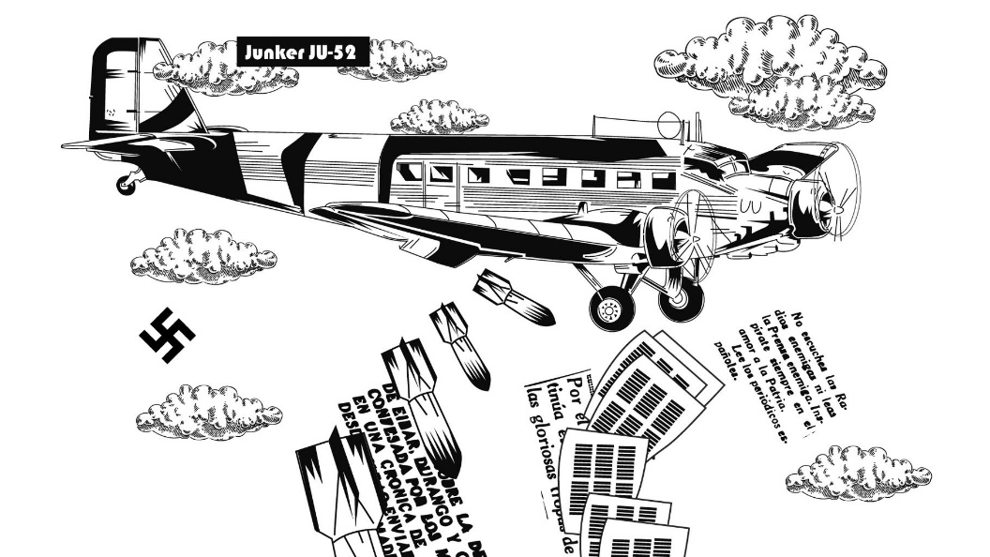

Gezurra agindu bat izan zen, eta diktadurak iraun zuen berrogei urteetan (II. Mundu Gerra eta Nuremberg-eko epaiak amaituta gero ere) erregimenaren bertsio ofiziala izan zen Gernika “suarekin eta gasolinarekin” suntsitu zutela. Hasierako negazionismoak, zeina erregimenaren hedabide guztiek babesten zuten, gezurraren fosilizazioa ekarri zuen –gaur egun erredukzionismo forma hartu du–, bonbardaketaren alderdi guztiak minimizatzeraino: erasoaren izaera, hegazkin-kopurua, jaurtitako bonben tona-kopurua, bonbardaketen iraupena eta abar […].
Francok bando kolpistaren interesak babesteko esan zuen gezurra, eta kolpisten alderdiak gezur hori nazioartean aurkeztu zuen “benetako Espainiaren Gurutzada gisa, Jainkorik gabekoen aurka”. Gezurrak izaera ezberdinak ditu, eta egia desitxuratzeko modu asko daude, arrazoi asko daude engainatzeko eta hori egiteko hainbat estrategia. Orokorrean esanda, gezurra poliedrikoa da […].

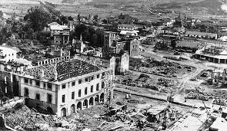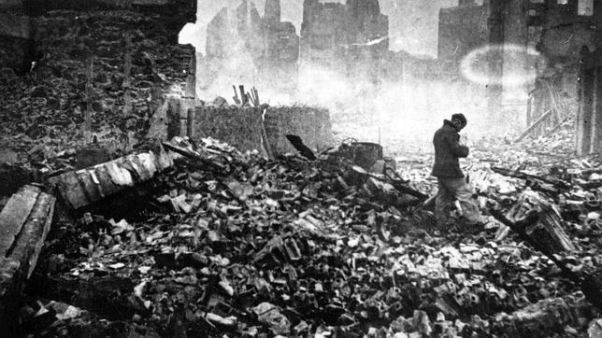
Zenbait filosofok esan dute egia ezagutzea ezinezkoa dela, beraz, ilusioa besterik ez dela. Napoleon Bonapartek eszeptizismo hori aplikatu zuen humanitateen eremuan, kontaketa historikoa adostutako gezurren multzoa dela esatean. Horrela izan daiteke, baina egia ala gezur historiografikoa diziplina zientifikoaren deontologiari lotuta dago, eta printzipio metodologiko horien aplikazioak bereizten ditu funtsik gabekoa eta azientifikoa den iritzi bat eta arrazoian sostengatzen den irizpide historikoa.
Kontrakoa ematen badu ere, gezur historikoaren oinarrian dauden estrategiak eta logikak ez dira oso moldakorrak. Adam Jones-ek² 2011n esan zuen legez, gertakari historiko baten gaineko gezur gehienak zortzi taldetan banatu daitezke. Zortzi ideia tipo edo silogismo, suntsiketa guda-zelai historiografiko bihurtu den kasu guztietan errepikatzen direnak. Horiek guztiak presente daude Gernikaren bonbardaketaren gaineko literatura erredukzionistan.
- “Inork ez zuen agindua eman, ez zegoen agintaritza zentral bat”.
- “Ez zen ankerkeria izan”.
- “Ez zuten hori egin nahi zan: ezbeharra izan zen”.
- “Gerra da; horrelakoak gertatzen dira, eta okerragoak ere gertatu izan dira”.
- “Ez zegoen horrenbeste jenderik momentu eta leku hartan”.
- “Ia inor ere ez zen hil”.
- “Ez gara munstroak: ez ginateke hori egiteko kapaz izango”.
- “Errugabe izanik ere, guztiaren errua leporatu zaigu”.
Literatura erredukzionista edo errebisionistak sinesgarritasunik ez duten dokumentuetan oinarritzen ditu egiaren bertsioak (kasu honetan nahasita egon ziren erregimenek idatzitako txostenak). Luftwaffeko Sekzio Zientifikoaren informazioak edo Machimbarrenak eta Herranek erregimen frankistaren aginduz idatzitako txostenak dira adibide batzuk. Horrekin batera, literatura errebisionistak modu sistematikoan isildu ditu edo izena zikindu die ahozko lekukotasunei eta nazioarteko kazetari eta behatzaileek idatzitako dokumentuei, bestelako informaziorik eman gabe. Metodologia eta etika aldetik erabat desegokiak dira.
Hauexek dira gezur historiografikoaren ezaugarri nagusiak:
- Gezurra gertakari erreal eta zehatz batetik sortzen da, egiaren azalpen gisa.
- Gezurra faltsukeriaren kate genealogiko baten parte da.
- Gezurra ugaldu, hazi eta aldatu egiten da.
- Gezurra erraz transmititu eta biderkatzen da.
- Egiak ez bezala, gezurrak adierazpide ugari hartzen ditu (ebidentzia materialek argitzen digutenaren arabera).
- Gezurra apetatsua da.
- Gezurrak beste gezur batera eramaten du, eta horrek, egiara.
- Gezurra zapaltzailea eta harroputza da.
- Gezurrak iraina izaten du bidelagun.
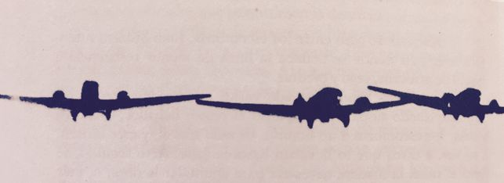
Gezurra sortu, garatu eta hil egiten da. Baina, egia ere bai. Sarritan, gezurra gauzatu egiten da eta, fosil bihurtuta, egiari gaina hartzen dio. Gertakari historikoak objektibotasunez berrartzea eta horien akordua transmititzea oso garrantzitsua da. Historialari eta giza familiako kide naizen aldetik, ez du axola zein mingarria izan daitekeen egia; izan ere, biktimenganako laidoa, gezurra eta engainua baino gutxiago izango da-eta. Pertsonak bonbapean hil ziren, baina euren memoria erreskatatu eta ohoratu behar dugu. Biktima guztiena, gatazka guztietan.

Testu hau laburpen eta itzulpen bat da Xabier Irujok idatzitako La verdad alternativa. 30 mentiras sobre el bombardeo de Gernika. Xabier Irujo, Ed. Txertoa (2017).

Erantzun galderak:
- Ezagutzen duzu gezurra eta gerraren arteko harremanaren adibiderik?
- Badakizu zer den Fake News kontzeptua?
- Irakurri testua eta egin hausnarketa bat.

“Gezur handi bat esaten baduzu eta askotan nahikoa errepikatzen baduzu, jendeak azkenean sinesten du. Gezurra mantendu ahal izango da gezur horren ondorio politiko, ekonomiko eta militarrak egoera babesteko beharrezkoak diren neurrian. Hori dela eta, ezinbestekoa da estatuek desadostasuna ezabatzea botere guztia erabiltzea. Egia gezurraren etsai hilgarria da, eta, beraz, egia da estatuaren etsairik handiena."

Joseph Goebbles
Hirugarren Reicheko Informazio eta Propagandako ministroa 1933-1945 bitartean.

Integrazio jarduera (gela osoa)
- Sortu Fake News bat gaur egungo gatazka bat aitzakiatzat hartuta (140 karaktere).

Proposamena

- MULTZOA. PICASSOREN GUERNICA
IRAKASTE- ETA IKASTE-JARDUERAK
Hasierako jarduera (bakarka): begiratu irudiak eta irakurri testuak
- Ezagutzen duzu gerraren izua erakusten duen margolanik?
- Ezagutzen duzu margolan hau?
- Zer izen du eta zein da egilea?
- Zein museotan dago?
Garatze-jarduera (talde txikia)
- Irakurri testuak

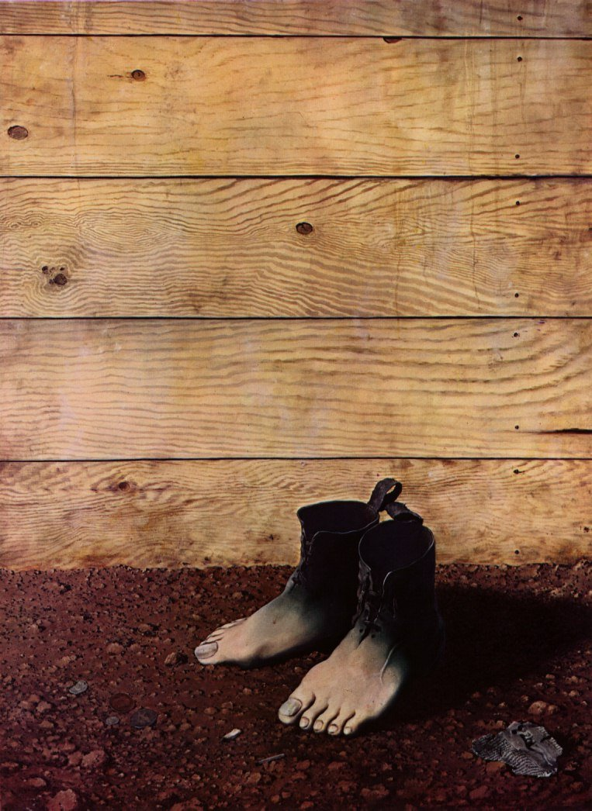

ARTEAREN FUNTZIOA
“Denok dakigu artea ez dela egia. Egia ikusarazten digun gezurra da”. Pablo Picasso

ARTEAREN HISTORIA

Zerbait ikuspegi historikoarekin ikustea hura abian ikustea da, iraganetik etorkizunerantz doala. Historiaren begi-ninia ez da inoiz gelditzen, etengabe kulunkatzen baita, aurrera eta atzera, begiratzen duen errealitatean integratuz.

1. SORKUNTZA ARTISTIKOA

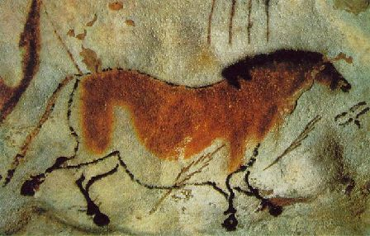
Lengoaia artistikoa. Artea sortzekoa funtzio esentziala da gizakiarentzat. Artea eta gizakia banaezinak dira eta René Huyghe-ren hitzetan: “Ez dago arterik gizakirik gabe, baina, agian, ez dago gizakirik arterik gabe”.
Historiaurreko produkzio estetikoen lehen funtzioa magia sinpatikoarekin lotzen da (animalien ehiza erraztea errepresentazio piktorikoaren bidez), edota erlijioaren garaia baino aurreragoko izaerarekin (irudikatutako animalia-totemaren babesa bilatuz).

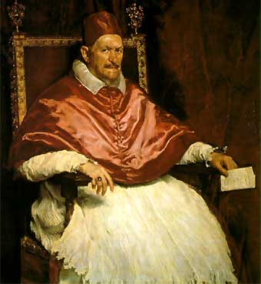
Zibilizazioaren hastapenetik, arteak botere politikoaren eta erlijiosoaren balore eta sinesmenak babestu eta justifikatzeko ere balio izan du; baita estamentu horietako ordezkariak goratzeko ere. Funtzio horrek –botereari lotuta dago– XIX. mendera arte iraun zuen, artea autonomia osorantz urratsak ematen hasi zen arte, hain zuzen ere. Orduan hasi ziren filosofo eta artistak arteak izan beharko lukeen funtzioaz hausnartzen. Casiodoro idazleak (V. mendean) hiru helburu jarri zizkion arteari: doceat, moveat et delectet (irakatsi, hunkitu eta atsegin eman).
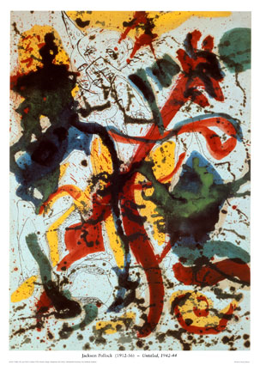

Inocencio X (Velázquez, 1650)
Gizakiak, bere ideiak eta sentimenduak transmititzeko, zeinuen sisteman oinarritutako kodeak sortu ditu. Kode horietako bat artistikoa da. Artea, beraz, ezagutza era bat izateaz gain, zientzia eta erlijioa bezala (unibertsoaren eta gizakiaren esfereretan sartzea ahalbidetzen dute), lengoaia ere bada, komunikazio-bidea. Jean-Luc Godard zinemagileak ondo zehaztu zuen hori: “Ez dut zerbait komunikatzea bilatzen, norbaitekin komunikatzea bilatzen dut”.
Artistak irudien bidez adierazten ditu bai errealitate fisikoa, bai psikikoa (sentimenduak, kezkak, pozak, beldurrak, ametsak). Jackson Pollock

Adierazpen artistikorako berezko joera. Ez da zibilizazioaren luxua, giza espeziearen berezko joera baizik. Horrez gain, adierazteko beharra ere bada. Ez da jarduera arrunta, bizi-indarrarekin identifikatzen den bulkada baizik. Horrela, artea errealitatea ezagutzeko tresna giltzarria bihurtu da.

Gizakia, formen sortzaile. Artista ez da errepresentaziora mugatzen (artea, errealitatearen ispilu). Natura eraldatu eta beste ordenazio batekin erakusten du. Artelan baten egilea ez da aurkitzailea, sortzailea baizik. Datu eta forma agerikoen dimentsio sortzaile eta eraldatzaile horretan datza, hain zuzen ere, artearen esentzia.

Sublimazio-ahalmena. Artelanaren handitasunaren froga haren sublimazio-ahalmena da. Artelanaren aurrean, gizakiak bere dimentsio tenporalak gainditzen ditu eta talaia denboragabean kokatzen da. Espazio- eta denbora-mugen gainetik, artea lengoaia unibertsal bezala ageri zaigu non gizakiaren espirituaren dimentsio eternoak adierazten diren.

2. SORKUNTZA ARTISTIKOA TESTUINGURU HISTORIKOAN
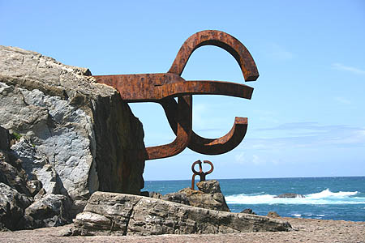
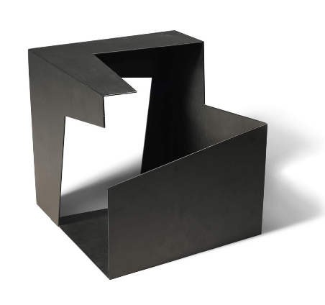
Artelana sortzerakoan zenbait faktorek eragiten dute, zuzenean edo zeharka: batetik, faktore historikoek, hau da, garai jakin bateko kulturak eta momentuko ideia intelektualak, artistaren zirkunstantzia sozial eta ekonomikoek (zehazki) eta gizartearenak (orokorrean); bestetik, faktore indibidualek, hots, artistaren nortasunak eta talentuak. Hortaz, artista inguratzen duen munduak eragin zuzena du artelanean, baina ez da erabakigarria, sorkuntza artistikoa pertsona jakin baten adierazpen indibiduala ere badelako, bere nortasunaren ondorioa.

Artistaren nortasuna. Lehenik eta behin, artea pertsonalitate sortzailearen isla da. Artistaren gogo-aldarteak eta momentu jakin batean bizi dituen zirkunstantziek artelanaren emaitzan eragin dezakete. Era berean, artelana behatzeak pertsona jakin batzuen izaera ezagutzeko aukera eskaintzen digu. Artista gizarteko gizabanakotzat hartuta, ulertzekoa da garai bereko beste artista batzuek sentimendu eta jarrera guztiz desberdinak islatzea euren lanetan, nahiz eta estilo aldetik edo forma aldetik zerikusi handia izan dezaketen. Sormen artistikoa, beraz, aniztasun artistikoa da.
Garaiko ideia intelektualak. Ageriko faktoreez gain, elementu intelektualek ere garrantzi handia dute: artistarengan eragina dute bera bizi den garaiko pentsamenduek eta sentimenduek. Artelan erromanikoetan, adibidez, forma antinaturalen bidez irudikatzen zuten espiritualtasun kristaua; Errenazimentuan, berriz, edertasun-kanona lortu nahia humanisten ideien isla izan zen.

Zirkunstantzia sozialak. Inguru sozialak badu nolabaiteko eragina artistengan. Antzinatetik XX. mendera arte, enkarguz egiten ziren artelan gehienak, hots, artelanak eskatzen zituzten taldeen gustuei eta beharrizanei erantzun beharra zegoen. Gogoan izan behar dugu, bestalde, artistak bere garaiari dagozkion elementuak transmititzen dituela artelanetan, gizarte jakin bateko kide den heinean. Beraz, artelana sortu zen garaiko gizartera hurbiltzea litzateke artelana ulertzea, baina baita sortzailearen nortasun, sinesmen eta esperientzietara hurbiltzea ere, besteak beste.

René Huyghe: “Arteak, sismografo oso sentikor baten antzera, desioak eta beldurrak erregistratzen ditu; bizitza eta mundua ulertzeko modua, emozio ezagunak eta fede, arraza, kultura bereko gizon-emakumeek duten hunkitzeko modua…”

Artelana, beraz, errealitate kolektiboaren adierazpena da.
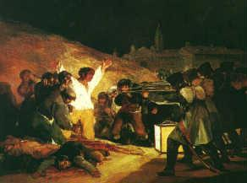 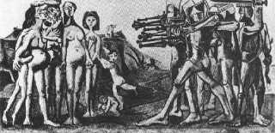
El 3 de mayo de 1808 en Madrid (Goya, 1814) Sarraskia Korean (Picasso, 1951)

Ezagutza teknikoak. Jarduera artistikoak esku-trebezia eskatzen duen heinean, bai aukeran dauden materialek eta haien ezaugarriek, bai eskura dauden ezagutza teknikoek eragina dute artelanaren zenbait ezaugarritan. Artearen historia aurrerapen eta lorpen tekniko ororen bilakaera izan da. Teknika berriei esker, hainbat sorkuntza-modu eta lengoaia berri sortu dira. Ideia intelektualak garatu izan diren neurrian, adierazpenerako forma tekniko berriak ere bilatu izan dira, artista bakoitzak aukera gehiago izan dezan lengoaia berriak ere esploratzeko, teknika berriak erabiltzeko eta, azken finean, bere ahalmen sortzailea garatzeko.

Edertasunaren kontzeptua. Edertasunaren bilaketa konstante bat da, elementu motor bat, artearen historian. Forma ederra baino gehiago, arteak forma esanguratsua bilatzen du; batzuetan, mundu ideal eta harmonikora eramango gaitu, eta, beste batzuetan, minaren eta sufrimenduaren mundura.
Orokorrean, esan daiteke artelanak gozamena gainditzen duten efektuak sortzen dituela ikuslearengan; batzuetan, sentsazio magikoa da (historiaurreko labarretako pinturak); besteetan, postura hartzeko estimulatzailea da (manifestu politiko baten antzera). Picassok “Pintura ez da gelak apaintzeko” dioenean, dimentsio metafisikoaz eta garrasiaren dimentsioaz ari da.
3. ESTILO ARTISTIKOAK
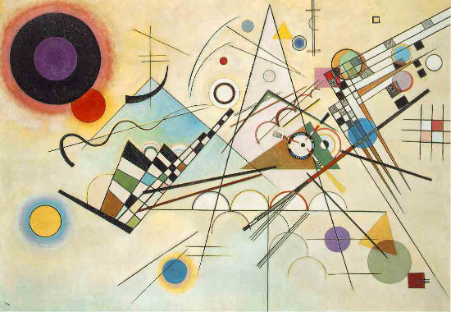
Estiloaren definizioa. “Estilo” hitza latineko stilus (puntzoia) hitzetik dator, eta erromatarrek idazteko erabiltzen zuten erreminta hori. Grezieraz, stilo hitzak “zutabea” esan nahi du, eta horixe zenez, hain zuzen ere, greziar arkitekturaren ezaugarri nagusiena, onartu behar da “estilo” hitzak arkitektura edo literatura egiteko modu bereziari egiten diola erreferentzia, jatorriz. Artean kontzeptu esentziala da-eta garai bereko artelanak bereizteko eta formen eboluzioa ezagutzeko elementurik gabe geratuko ginateke hura gabe.
VII konposizioa (Kandinsky)
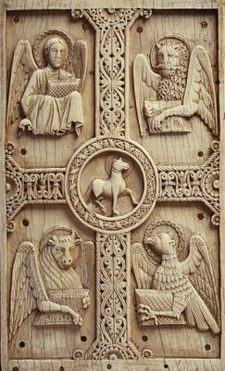
IKONOGRAFIA ETA IKONOLOGIA
Artea baloratzeko lehen urratsa irudiari begiratzea da, zer ikusten dugun esatea haren esanahia bilatu aurretik. Ikus-mintzairan, objektu artistikoaren forma eta edukia dira artelanaren lengoaiaren osagaiak. Horri guztiari ikonografia eta ikonologia deitu izan zaio. Bi elementuok, forma eta edukia, nahitaezkoak dira artelanaren azterketa egiteko.

Bigarren urratsa azterketa ikonografikoa egitea da, eta gure mundu-ezagutzarekin lotuta dago. Gure kultura-mailaren arabera, gurutzean iltzatutako gizona Kristorekin lotuko dugu, edo, hamahiru lagun mahaian jarrita ikustean, Azken afariarekin lotuko dugu. Pertsonaiek, gehienetan, ezaugarri bat dute identifikatu ditzaten.

Lau ebanjelariak

Hirugarren urratsa azterketa ikonologikoa zertzea da, aurrekoa baino sakonagoa eta esanguratsuagoa. Ikonologiak helburu du objektu eta figuren zentzu sinbolikoa lotzea ikertu nahi den pertsona ospetsuarekin, garaiarekin, herrialdeko politikarekin, poesiarekin, erlijioarekin, filosofiarekin edota joera sozialekin. Ikonologiak irudia bere garaiko kultura-testuinguruaren barruan kokatu eta interpretatzen du.

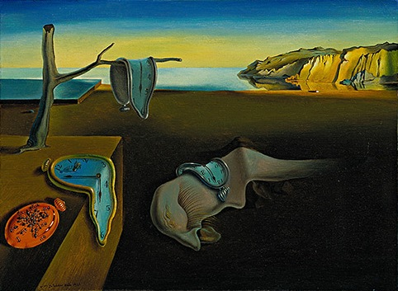
La persistencia de la memoria (Dalí,1931) Campbell Soup (Andy Warhol, 1961)

Bi metodoak erabili izan dira asko artearen historian. Argi dago biak behar direla, artearen historiaren bilakaera eta esanahia hobeto ulertzen laguntzen baitigute. Haiek gabe, artearen historia formen eta objektuen historia hutsa baino ez litzateke izango, batere estilorik gabea. Baina artearen historia hori baino gehiago da, gustu artistikoaren eta beraren testuinguruaren historia ez ezik, adierazpenaren nahiz artistaren eta gizartearen arteko komunikazioaren historia ere bada. Horregatik behar ditugu ikonografia eta ikonologia, artearen historiari gizatasuna eransten diotelako eta artelana hobeto aztertzen laguntzen digutelako.

SINBOLOA ARTEAN
“Sinbolo” hitza bi kontzepturen lotura da:
- Sin: unitate bakarra osatzen duten bi pieza (domina, txanpona...).
- Ballein: jaurti, bota.

Bi talde edo pertsonaren arteko hitzarmena baieztatzeko erabiltzen zituzten pieza horiek. Talde bakoitzak pieza bat hartzen zuen. Eta taldeok berriz elkartutakoan, piezak airera jaurti (ballein) eta ea ahokatzen ziren egiaztatzen zuten. Parte bakoitzaren konpromisoa edo zorra zein zen jakiteko erabiltzen zuten.

“Sinbolo”ren aurkakoa dia-bolon da, hau da, ahokadurarik eza edo bereizketa. Hortik diaboliko hitza.
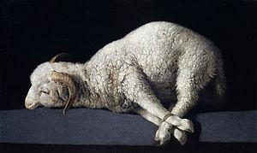

Agnus Dei edo Jainkoaren Bildotsa: bere odolarekin gizakia salbatzen duen bildotsa da. Bildots Garailea da, era berean, heriotzari aurre egiten diolako. Jainkoaren tronua partekatzen du eta gizaki guztiek gurtzen dute.

Picassoren ibilbide artistikoa eta Kubismoa
“Inspirazioa existitzen da, baina lanean harrapatu behar zaitu”. Picasso
Picassoren artea garai baten sinboloa da; XX. mendeko gizakiaren beldurrak, larritasunak, superstizioak eta mitoak agertzen dira bertan. Konpromisoa den heinean, haren artea ezin da alaia edo barea izan. Pinturak deserosoa izan behar du, kontzientziak ziztatu behar ditu, ez baita arte dekoratiboa, azterketa modu bat baizik. Picassoren hitzetan: “Artistak bere burua eta bizi den garaia gaitzat hartuz, bere kontzientzia eta garaikideena argitzen ditu”. Humanismo berri bat da, larria, kolektiboa. Gizakien sufrimendua islatzen du bere forma urratuekin. Horrela, Guernica ez da hiri jakin baten bonbardaketa hutsa, gerraren izugarrikeria baizik, gerra guztiena, eta pertsonaiak ez dira izen-abizenak dituzten gizakiak, garaiko gizakiaren arketipoa baizik.
Picasso askatasunaren artista da, ez tradizioak, ez aurreiritziek, ez eta konbentzionalismoek gelditu ezin dutena. Sinboloek beste mundu bat eraikitzen laguntzen dute, eta, horrela, eskuleku batek zezen baten adarren indar erasotzailea hartuko du. Dena dela, konstante bat dago etengabeko bilaketan: bizi duen garaiarekiko konpromisoa (iraultzaren eta tarte klasikoen txandaketak nazioarteko tentsio- eta baretasun-egoerekin bat egiten du) eta jende xumearekiko elkartasuna. Garai urdineko gorputz argaletatik garai espresionistetako aurpegi zatituetara pasatuz, gizakiak pairatzen duen oinazea –are gehiago, gizateriaren sufrimendua– inoiz ezabatuko ez den sentimendua da.
KUBISMOA
Kubismoa pinturan garatu zen mugimendua da. Haren helburu nagusiena errepresentazio naturalistatik aldentzea da. Horrela, laugarren dimentsioa (denbora) harrapatzeko asmoz, objektu bat irudikatzen du angelu ezberdinetatik eta aldi berean begiratuta. Elementu plastiko nagusiak figura geometrikoak dira: triangeluak, laukiak, laukizuzenak eta kuboak. Estetika klasikoarekin, edertasunaren kontzeptuarekin eta natura begiratzeko moduekin apurtzen du. Mugimendu esanguratsuena eta transzendenteena da Errenazimendu garaitik. Haren ikuspegia hain da ezberdina ezen mundu guztia harrituta utziko du.
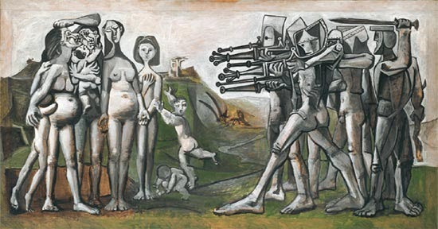
Sarraskia Corean. Picasso (1951)
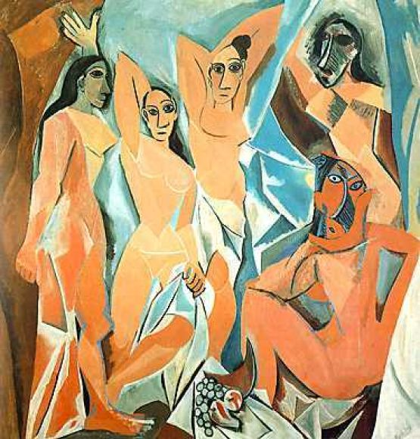
Mugimenduaren abiapuntutzat Picassoren Avignongo neskatxak (1907) margolana hartzen da. Beraren planteamenduak erabat ezezagunak ziren, mintzaira estetiko berri bat ezarri zuen eta ikuslearen eta artelanaren arteko erlazioa ere berritu egin zuen. Ikuslea ez da, jada, pasiboa, eta, margolana ulertu nahi badu, mentalki berreraiki beharko du. Estetika berria, interpretaziotik¹ eta naturaren antzekotasunetik aldentzen da, beraz, arteak berez izango du balioa, ideien adierazpide bezala. Naturatik aldentze hori figura atal minimoetan deskonposatzetik etorriko da. Deskonposizioa oso aztertua eta kalkulatua da, figuraren berreraikitze mentala ahalbidetzeko.
Kubismoa, beraz, pinturaren eta arte plastikoen birplanteatze integrala da. Gaiak erretratuak eta natura hila dira. Forma errespetatu egiten da, eta ez da heltzen arte abstraktura. Kubismoaren ordezkari berritzaileenak Picasso eta Braque dira.
KUBISMOAREN FASEAK
KUBISMO CEZANIARRA
Formak identifikatu egiten dira, nahiz eta forma geometriko puruetara murriztuta dauden. Eraikuntza sinplifikatua eta geometrizatua da. Protokubismotzat hartu daiteke.
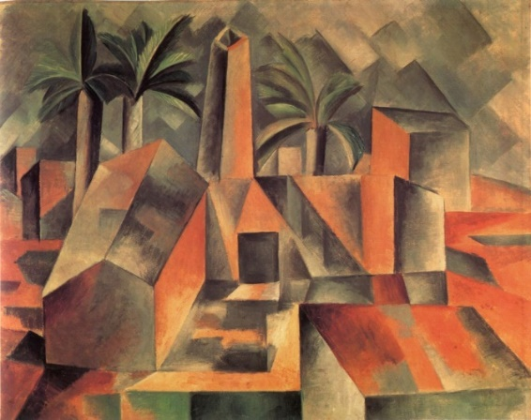
Horta de Ebron fabrika. Picasso (1909)
KUBISMO ANALITIKOA (1911-1912)
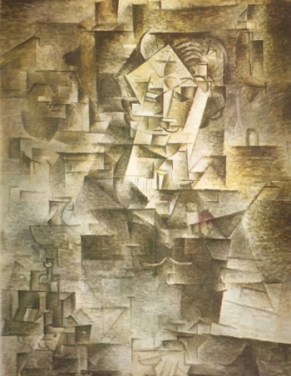
Estilo honetan koloreak garrantzia galtzen du (margolanak ia monokromoak dira) eta figurak sinplifikatu egiten dira, batzuetan ulertezin bihurtuz. Horrez gain, formak trinkoak eta zerratuak dira. Historialari batzuek bigarren aldi bat identifikatzen dute garai honetan:
Aldi Hermetikoa
Hemen, margolanak monokromoak eta ulergaitzak dira. Pinturak arrastoak uzten ditu, ezaguna den objekturen bat utziz. Bolumenak eta planoak ikuspuntu ezberdinetatik begiratuta irudikatzen dira. Garai honetako kubismoak abstrakziorantz egingo du. Hizkiak ere txertatuko dira. Kubismo puruena eta ulertzen zailena da. Benetako estetika kubista, mintzaira berriaren sortzailea.
KUBISMO SINTETIKOA
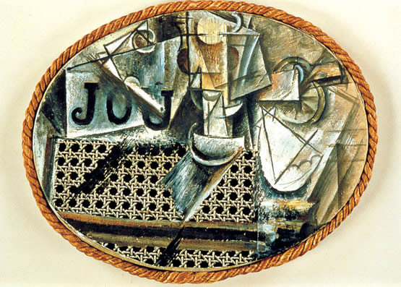
Kubismoaren bigarren fasea da, eta 1912an hasi zen. Lanak soilagoak eta figuratiboagoak dira eta argi ikusten da irudikatu nahi dena. Lanak gainjarritako hainbat atalez osatuta daude; pintatuta daude, eta, batzuetan, mihisean itsatsita daude paperak, partiturak, kartak… (kolore distiratsuak dituzte). Kubismo analitikoak ez bezala, objektuak zatikatu egiten ditu hainbat alde edo ataletan. Kubismo sintetikoak zenbait objektu elkarrekin jartzen ditu askotariko formak sortzeko.
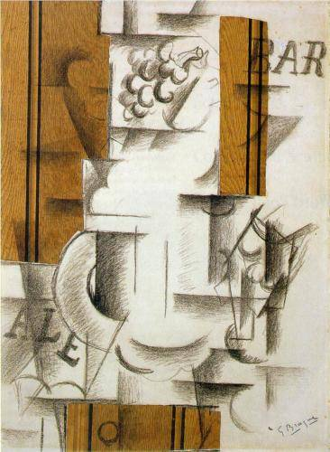
Natura hila saretadun aulkiarekin. Picasso
Fase hori collagea eta papier collé (paper itsatsia) erabiliko diren aldia da. Picassok asmatu zuen collagea Natura hila saretadun aulkiarekin margolanean. Lan horretan hule zati bat itsatsi zuen, aulkiaren lastozko sareta imitatzeko. Braque, Picassoren lanean interesatua, lehena izan zen papier collé teknika aplikatzen Frutaontzia eta edalontzia lanean. Lan horretan, egurra imitatzen duten hiru paper zati itsatsi zituen.

Frutaontzia eta edalontzia. Braque

GUERNICA
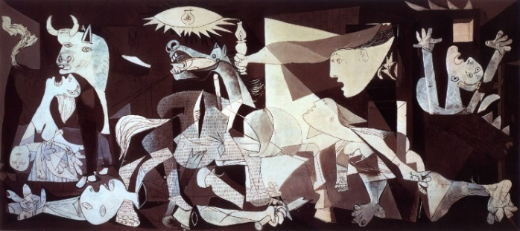
Picasso gerra hasieratik konprometitu zen gobernu errepublikanoarekin. 1937ko uda hartan Parisen izan zen Nazioarteko Erakusketarako, Espainiako II. Errepublikak zuen pabiloian artelan handi bat pintatzeko eskaera onartu zuen. 1937ko apirilaren 26an Gernika bonbardatu zutelarik, sarraski haren gainean zabaldu ziren berriek lagundu egin zioten gaia aukeratzen. Gerraren izugarrikeria erakutsi zuen lana egin zuen. Margolanak zenbait fase bizi izan zituen: figurak aldatu, xehetasunak ezabatu, etab. Dora Maar-ek, Picassoren orduko neskalagunak, erregistratu zuen prozesua. Picassok milizianoak fusila erabiltzen duen moduan erabili zituen pintzelak, sormen guztiz azkarrean.
Guernicaren konposizioa triptiko gisa landuta dago:
- Erdiko panela lanpara eskuan duen emakumeak eta zaldiak betetzen dute.
- Eskuinekoa, suteak eta garrasi egiten duen emakumeak.
- Ezkerrekoa, zezenak eta seme hila besoetan duen amak.
Taldeak triangelu-forman kokatzen ditu, eta horietan argiena erdikoa da. Triangeluaren erpinean lanpara dago, eta, oinarrian, gudariaren gorputza. Eszena, nahasia, dekorazio teatrala duen eszenatokian gertatzen dela dirudi.
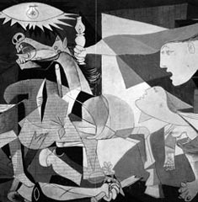
Metamorfosi bidez, Picassok figura bakoitza sinbolo bihurtzen du. Horietako sinbolo batzuek esanahi argia dute: emakumeak eta umea gerraren biktimak dira; gudaria, hildako gudarien pertsonifikazioa. Beste sinbolo batzuek, ordea, zalantza gehiago sortu dituzte. Finean, Picassok gerraren izugarrikeriek sakabanatutako mundua irudikatu nahi du. Margolan biluzia da, ukapenez betea. Lehenik, koloreari egiten zaio uko: formek eztanda egiten dute zuriaren eta beltzaren presiopean. Argiak ez dio fisikaren logikari erantzuten. Argia, izatez, oinazeak piztutako gorputzetatik sortzen da. Espazioa ia planoa da eta figurak itotzen baleude bezala ageri dira. Figurak ere planoak dira (zaldia izan ezik). Konposizioa ezkerrerantz orientatzen da (figurak hara begira daude), baina ez dago monotoniarik; kurbek eta lerro zuzenek, alternantziek, beteguneek eta hutsuneek, espazioa mozten duten triangeluek, gorputz-atalen dislokazioek eta abarrek etsipenez betetako dinamismoa sortzen dute. Opresio sentsazio horri, xehetasun batzuen adierazpen bortzitzak laguntzen dio: zaldiaren mingain zorrotza, zaldiaren apatx zapaltzailea, hildako gudariaren esku kementsua eta garrasika dauden aho irekiak.
Dena jartzen da irakiten gorputzei eta arimei gertatutakoa adierazteko. Guernica margolanak amorru ikonoklastarekin erakusten du bere sinbolismo testimoniala. Margolan bat da, baina, horrez gain, dokumentu bat ere bai, eta adibide bat pinturak mintzaira gisa duen boterearena. Margolan-garrasi bat da. Bukatzeko, Gulio Carlo Argan arte-kritikoaren esanetan³: “Kultura borroka politikoan sartzen den lehen eskuartze irmoa da; Picassok suntsiketari maisulana sortuz erantzuten dio (…). Gernikaren sarraskia ez da Espainiako gerra zibileko episodio huts bat, tragedia apokaliptiko baten hasiera baizik (…). Picassok ez du delitu bat salatu nahi haserrea eta errukia eraginez, baizik eta mundu zibilizatuaren kontzientzia behartu nahi du ikustera, epaitzera eta erabakitzera”.

Historia del Arte, Ed. Vicens Vives, 481-483 or.

Zabaltze-jarduera (talde txikia)
- Irakurri testuak:
Picassoren Guernica. Ikono baten prozesua
GUERNICA MARGOLANAREN AURREKO ETA OSTEKO SORTZE-LANAK:
“FRANCOREN AMETSA ETA GEZURRA”

“Francoren ametsa eta gezurra” lana 18 eszenak osatzen dute. Umorea, satira eta karikatura erabiltzen ditu mina adierazteko. Diktadorea era barregarrian irudikatzen du. Kutsu politiko oso nabarmena duen lana da, Picasso modu argian agertu baitzen Errepublikaren alde. Esan daiteke, beraz, Errepublikaren aldeko propagandatzat erabili zuela. Azken lau binetak Guernica amaitutakoan grabatu zituen, eta bonbardaketaren biktimak dira protagonista nagusiak. Bineta horiek gainerakoak baino dramatikoagoak dira. Grabatuek Guernicak beste bidaia egin dutenez gero, oso kaltetuta daude. Picassori Guernica margotzeko enkargua egin ziotenean esan zioten pabiloiko beheko solairuko horma nagusia hartu behar zuela (4 x 11 m). Hasiera batean, gogo handirik gabe hartu zuen enkargua; horregatik, grabatu multzo bat egitea pentsatu zuen.

1. plantxako irudiak (1937ko urtarrilaren 8a):
- 1. Franco zaldi gainean, ezpatarekin eta banderarekin
- 2. Franco oinez soka gainean, zakil erraldoia, ezpata eta bandera dituela
- 3. Francok busto klasikoa erasotzen du (Espainiako Errepublika) pikotxarekin
- 4. Franco prostitutak bezala jantzita, lorearekin eta abanikoarekin
- 5. Franco zezenak adarkatua
- 6. Franco ogerlekoari otoitz egiten, Aita Santuaren tiara eta marokoar txanoa jantzita; alanbre arantzaduna du inguruan
- 7. Francori sugeak ateratzen zaizkio gorputzetik
- 8. Franco hegodun zaldia ehizatzen (Pegaso)
- 9. Franco lantzarekin, zerria zamalkatzen
2. plantxako lehen irudiak (1937ko urtarrilaren 9a):
- 10. Francok zaldi hila irensten du
- 11. Guda-arrastoak: emakume-gorpua lurrean
- 12. Guda-arrastoak: zaldiak samarekin babesten du gizona; hilik dirudite
- 13. Franco eta zezena elkarri begira
- 14. Franco (zentauro deformearen gisa) eta zezena borrokan
2. plantxari 1937ko ekainaren 7an gehitutako irudiak (batzuk Guernica margolanaren zirriborroekin lotuta daude):
- 1. Emakumea negarrez, gora begira
- 2. Ama umearekin, sutan dagoen etxetik alde egiten
- 3. Ama-semeak hilda
- 4. Geziak zauritutako emakumea hondakinen artetik zutitzen da bere bi semeen aurrean.

AZTERKETA IKONOGRAFIKO ETA IKONOLOGIKOA

- BINETA
Franco zaldi gainean dago. Zaldiari zornea dario tripatik. Franco garaile ageri da, boterea lortu eta monarka izendatu baitute. Esku batean daukan estandarteak erlijioa irudikatzen du; izan ere, bertan Ama Birjina ageri da etzanda. Hala, estamentu erlijiosoa estatu-kolpean inplikatuta egon zela salatzen du.
- BINETA
Francok arropa bera du soinean. Koroa ageri da berriz (monarkia), feza (armada marokoarra) eta estandartea (Elizaren intsignia). Eskuineko eskuan ezpata goian dauka, erabiltzeko prest dagoela adierazteko. Beste eskuan duen sokarekin uso-itxura duen hodei bat harrapatu nahian dabilela dirudi. Franco alanbrearen gainean dabil, funanbulisten antzera. Orgasmoaren unean tente dagoen faloa ageri da, plazeraren eta minaren paroxismoaz mintzo da.
- BINETA
Franco Aita Santuaren tiara jantzita ageri da, eta, hala, Elizaren irudia islatzen da. Pikotxa dauka, Errepublika irudikatzen duen eskultura apurtzeko asmoa baitu. Eskultura ez dago oinarri gainean; lurretik bertatik irteten da. Irudiak adierazi nahi du Errepublika lurrak berak naturalki ematen duen eredua dela. Beraz, Errepublika artelan gisa pertsonifikatuta ageri da, eta, era berean, artearen ikur bihurtu da.
- BINETA
Franco emakume-jantziekin ageri da. Ama Birjinaren irudia daukan abaniko irekia eta toreatzailearen estokea dauzka. Atzean hiria dago, Sevilla izan liteke, matxinoen ekintza militar nagusien zentroa izan zen eta. Emakumearen prototipo hori gizarte-maila jakin batekoa da, Elizarekin eta tradizio espainiarrarekin oso lotua. Franco gona azpitik hankak erakusten ari den prostituta ere izan liteke, lizunkeriatan dabilena, haren bibote harrotuak iradokitzen duen bezala. Estokea edo ezpata bihurrituta dago, arma txarto erabili duela iradokitzen du.
- BINETA
Zezena ageri da, herria haserre dagoela adierazteko. Madrilgo erresistentziaren metafora izan liteke. Francok bibotea galdu du, eta koroa eta ilargi-itxurako apaingarria ere erori egin zaizkio.
- BINETA
Franco belauniko dago, otoizgilearen posturan. Tradizio piktoriko erlijiosoko dohaintza-emaileak gogorarazten ditu, eskuak eta besoak otoitz egiteko jarreran dituela. Irudi horrek erakusten du Francok babes ekonomikoa behar zuela […]. Aldare txikiaren inguruan, arantzadun alanbrea dago, gerraren eta kontzentrazio-esparruen lekuko. Bigarren eszenako falo handia, boterearen eta indarraren ikurra, ñimiño bihurtu da orain. Franco, zakil txikituarekin, eta, beraz, indarra eta boterea murriztuta, inguratuta ageri da, Elizaren botere ekonomikoaren aurrean preso.
- BINETA
Franco ilargi erdiaren itxurako apaingarriekin, koroarekin eta fez arabiarrarekin irudikatuta ageri da. Esku batean eskopeta dauka, eta ezpata lepotik zintzilik, aurreko irudian bezala, baina, oraingo honetan, lurraren kontra jarrita. Ama Birjinaren irudia duen estandarte bat dago. Eta, atzean, alanbrea ikusi daiteke oraindik. Francoren zakil-mokotik suge eta apoak irteten dira, eta, Esteban LLorenteren aburuz, irudi horrek iradoki lezake estandarte katolikoak propaganda frankista, azpikeria eta jazarpena babestu zituela.
- BINETA
Bineta honetan ere Francok txano arabiarra, koroa eta ilargi erdiaren itxurako apaingarria daramatza. Halaber, Ama Birjinaren irudia duen estandartea ere badauka, eta, bertan, berriz ere ilargi erdiaren itxura duen apaingarria ikusten da. Franco zutik ageri da, zaldi hegoduna harrapatu nahian (Pegaso). Jeneralaren oinetako bat ez dago lurrean, animaliak egiten duen mugimendua dela eta. Francok lepotik heldu eta estandartea sartzen dio, lantza bat balitz bezala. Zaldia minaren minez irrintzi egiten ari da, eguzkiari begira.
Artearen alegoria gisa irudikatu izan den zaldi hegoduna Pegaso da. Beraz, irudi horretan Franco artea suntsitzen legoke, hau da, kultura txikitzen. Zaldi hegoduna Guernicaren zirriborro batzuetan ere ageri da. Animalia mitologiko horrek esanahi positibo ugari ditu. Picassok Bakea horma-irudirako lanetan (1953) eta berori prestatzeko marrazki askotan erabili zuen. Binetaren hondoan, arantzadun alanbrez hesitutako hiri bat ageri da.
9. BINETA
Bineta honetan Francok koroa galdu du, eta txano arabiarra baino ez du jantzita. Zapata berriz ere lepotik eskegita dauka. Bi eskuekin lantza bati eusten ari da, eta, bertatik, Ama Birjinaren irudia daukan banderatxoa dago zintzilik. Francoren ahoan, hortz irregular ugari ikus daitezke, beheko ezpainaren gainean. Hala, itxura barregarria eta groteskoa eman dio jeneralari.
Lehenengo binetan ez bezala, txerri baten gainean dago diktadorea. Egile batzuen ustez –Genevieve Barbé-Coquelin arte-aditu eta hispanistarenean, esaterako–, txerria eta Franco pertsona bera dira, eta zentauro nazkagarri bat osatzen dute.⁵ Hala, Francorenganako sentitzen zuen gutxiespena azpimarratuko luke Picassok. Baina, izan daiteke Franco bera txerri gainean, bere hankak antzeman baitaitezke zintzilik; hala ere, diktadorearen gorputza deformatuta ageri da eta txerriarenarekin bat egiten du.
Txerria ez da sarri agertzen Picassoren lanetan. Gutxitan erabili zuen; beti burla egiteko. Esteban Llorenteren iritziz, txerriak Salamanca irudikatzen du, Francok bertan jarri baitzuen Gobernuaren egoitza⁶. Hala eta guztiz, deigarria da irudi honetan Francoren txano arabiarra bereziki handia dela. Paradoxa izan daiteke, txerria musulmanentzat haragi debekatua baita.
10. BINETA
Franco garaile ageri da, aurpegian irribarre burlatia duela. Berriz ditu jantzita Aita Santuaren tiara, ilargi erdiaren itxurako apaingarria eta txano arabiarra. Lepotik eskegita du ezpata, aurreko binetetan bezala; oraingoan, ezpatari hortzekin eusten diola dirudi.
Bineta hau zortzigarrenaren jarraipena izan liteke, zaldi hegoduna harrapatzen ageri denarena. Izan ere, 10. bineta honetan, zaldiari tripak ateratzen ageri da. Animaliaren aurpegian sufrimendua ikusten da, argi eta garbi. Eszena honek Francisco de Goyaren beste bat gogorarazten du: Se defienden bien izenekoa. Bertan, txakur batzuek zaldi zuri bat irensten dute (bineta honetan bezala).
Ama Birjinaren estandartea ageri da izkina batean, ur gainean, eta arantzadun alanbre zati bat dauka. Hala, gerra eta erlijioa lotuta daudela azpimarratzen da.
11. BINETA
Bineta honetan, lehenengo aldiz, ez da Franco ageri. Orain, estilo naturalagoa gailentzen da. Lehenengo planoan, emakumezkoaren gorputza ageri da, lurrean etzanda; atzean, zuhaitz errea eta sutan dagoen hiria ikusten dira. Picassok gerraren ondorioak islatzen ditu.
Emakumea marrazteko erabilitako estilo “naturalistak” Errepublikaren eskulturarena gogorarazten du, eta, beraz, Espainiako Errepublikaren egoera irudikatu lezake gerraren ostean, zaurituta eta lur jota. Esteban Llorenteren aburuz, musa bat edo artearen alegoria bat izan liteke.
Kasu honetan ere, Picassok Goyaren beste grabatu bat hartu zuen erreferentziatzat: Murió la verdad izenekoa, hain zuzen ere. Bertan, lurrean etzanda dagoen emakume baten gorputza ageri da, egia irudikatuz, argi-izpiak zabaltzen dituela.
12. BINETA
Aurreko binetan erabilitako estilo errealistago horrekin jarraitzen du Picassok. Kasu honetan, etzanda dagoen zaldi zuri zaurituak lepoarekin babesten du gizon bizarduna (biak ere hilzorian daude). Gizona zaldia besarkatzen ari da, eta, hala, bien arteko erabateko lotura islatzen da, biak batera erori izan balira legez. Llorenteren esanetan, besteak beste, artearen (zaldia) eta artistaren (gizon bizarduna) arteko lotura adierazten du irudiak.
Hilzorian dagoen zaldia behin baino gehiagotan erabili zuen Picassok Guernicaren zirriborroetan eta margolanean bertan.
13. BINETA
Irudi honetan berriz ere azaltzen da Franco baina, lehenengoz, lehen planoan. Ileen xehetasunak, hortz apurtuak edo falta diren hortzak, begiak eta sudurra aurreko binetan baino zehaztasun handiagoz azaltzen dira. Gainera, belarri puntazorrotz eta iletsuak dauzka. Lehen agertzen ez ziren xehetasun horiek animaliaren itxura eman nahi diote, beharbada. Koroa eta ilargi erdiaren itxurako apaingarria ditu jantzita.
Francoren parean zezena dago, hura ere zehaztasun osoz irudikatua. Minotauroa gogorarazten du, erdi gizon eta erdi zezen. Figura hori sarritan agertzen da Picassoren ibilbide artistikoan. Zezenketei buruzko artelanetan zezenak izaera oso negatiboa izan zuen arren, kutsu hori galdu egin zuen artistaren ibilbideak aurrera egin ahala⁷.
Bineta hau 5. binetarekin lotu daiteke, zezena Franco erasotzen irudikatzen duen horrekin hain zuzen ere. Hala ere, kasu honetan zezena geldi-geldi dago. Haren presentzia hutsak errespetua eragiten du. Zezenaren aura irudikatzen duten lerroek, gainera, ideia hori indartu egiten dute.
14. BINETA
Irudi honetan Francok zaldi deformatuaren itxura dauka, izan ere, aurreko binetan ikusi dugun zezenak eraso egin dio. Francori tripa zabaldu dio. Tripatik, hain zuzen ere, Picassok Franco identifikatzeko erabili dituen ikur guztiak ateratzen dira: Ama Birjinaren irudia duen estandartea, ezpata, koroa eta ilargi erdiaren itxurako apaingarria. Gainera, lehenengo aldiz, bi bandera espainiar ageri dira.
Franco-zentauroaren irudiak mina islatzen du, ahoa zabalik dauka, eta duen jarreran (atzeko hankak altxatuta) animaliaren uzkia ikus daiteke. Izaki hori zezena baino sinpleago eta lauago marraztu du, azken hori xehetasunez beteta baitago ( batez ere aurpegiko ilajean). Zezenaren barrabilak daude Espainiako banderaren gaineko aldean. Picassok geroago gehitu zituela uste du zenbaitek, eta, hala, zezenak iradokitzen duen izaera noblea eta boteretsua indartu zituen, hankak zabal-zabalik ageri den zaldi barregarriaren aldean.
Eszena honen antzerki-izaera are nabarmenagoa da, Picassok espazio guztia erabili duelako. Binetaren espazioa gainditu egin du, zaldiaren ilajea irten egiten baita bertatik. Horrek dinamismo handiagoa ematen dio eszenari. Bineta hori egin ondoren, Picassok Frankoren ametsa eta gezurra bilduman lan egiteari utzi zion. 1937ko maiatzean ekin zion berriro, Guernica margolana amaitzen ari zen bitartean.
15. BINETA
Hauxe da Picassok Guernica pintatu ondoren grabatu zuen lehenengo bineta. Aurrekoekin alderatuta, oso ezberdina da. Orain ez da Franco ageri, gerraren mina islatzen duten pertsona anonimoak baizik.
Kasu honetan, emakumea ageri da garrasika, besoak altxatuta. Zimurrez betetako aurpegitik malkoak erortzen zaizkio, eta zulo okerrak dirudite haren aurpegian. Minez oihuka ari den ahoan argi eta garbi ikusi daitezke mihia eta hortzak, baina, beste lan batzuetan ez bezala, oraingo honetan mihiaren punta ez da zorrotza, biribila baizik.
Atzean sua ikusten da, gerra eta bonbardaketak iradokitzen ditu. Emakumea zerura begira dagoela ematen du. Binetaren beheko aldean diagonalez osatutako bilbea ageri da, emakumearen jantzia izan litekeena.
Guernica margolanerako zirriborroetan eta hurrengo lanetan, sarritan agertu zen emakumea negarrez. Malkoak, aho irekia, zabalik dauden begiak… Picassoren emakume horien bereizgarri dira.
16. BINETA
Picassok Guernica pintatzen zuen bitartean egin zuen bineta izan daiteke. Emakumea negarrez ageri da, aurreko binetan bezala, baina, kasu honetan, ez da lehen planoa. Gainera, emakumeak seme hilari eusten dio besoetan. Besoak ez dira zerura erreguka ageri, lurra ukitzen baizik. Eszena Pietatearekin alderatu liteke.
Emakumea sutan dagoen eraikin batetik irten dela ematen du, eta, kanpoan, bonbardaketaren ostean bizirik geratu den lorea ikusten da. Kontraste hori benetan deigarria da.
Bineta honek aberri suntsitua islatzen du, ideal- eta politika-konturik ulertzen ez duen min ankerra, heriotzaren mina, suntsipena. Gerraren zentzugabekeria, finean.
17. BINETA
Ama lehen planoan ageri da berriz ere. Semea edo alaba besarkatzen ari da. Beraien artean dagoen lantza apurtuak bi figurak zeharkatu dituela dirudi. Amak begiak itxita ditu, eta burutik odola dario. Odol horrek biak biltzen ditu. Bien artean, gainera, amaren odola gogorarazten digun marra beltza dago.
Haurrak begiak zabalik dauzka, baina ez dirudi bizirik dagoenik. Arantzadun koroa dauka buruan, eta Jesukristo iradokitzen du horrela. Picassok baliabide hori erabili zuen aurreko bineta batzuetan, gerra irudikatzeko.
Gerrari buruzko argazkigintzan eta prentsan ohikoak ziren argazkiek hedapen handia izan zuten garai hartan, batez ere hildako haurrak erakusten zituztenak, beraiek baitira edozein gatazkatako biktimarik errugabeenak. Halako irudiak oso hunkigarriak zirenez, sarritan erabili zituzten asmo politikoetarako⁸.
18. BINETA
Serie honetako azken binetan, Picassok beste elementu bat irudikatu zuen. Ama hau ere sufritzen ari da, eta zerurantz egiten du oihu, besoak altxatuta. Lantza batek lepoa zeharkatzen dio, eta odola bor-bor irteten da. Seme-alaba biak bera besarkatzen ari dira. Aurpegian igartzen zaie zer sentitzen duten: harridura, beldurra eta amorrua. Atzean, gizon bat dago, lurrean etzanda, hilda. Gizonak bizarra dauka, 12. binetan bezala. Kasu honetan, hala ere, bizarra zuria da. Zahartzaroa edo jakinduria iradoki lezake, gerraren ankerkeriak belztua.
Binetaren hondoan, paisaia ikusten da, eta, bertan, sua itzaltzen ari dela dirudi, baina keak ematen du bizitako izuaren berri.
Min fisikoz eta espiritualez betetako bineta da; gerrak eragiten dituen hondamendia, samina, heriotza eta pena islatzen ditu. Azken lau binetetan, Guernica margotu ondoren marraztu zituen horietan, Picassok umorea eta Francoren kritika baztertu egin zituen, eta gerraren alderik gordinena erakutsi zuen: emakume, gizon eta haurren sufrimendu funsgabea.

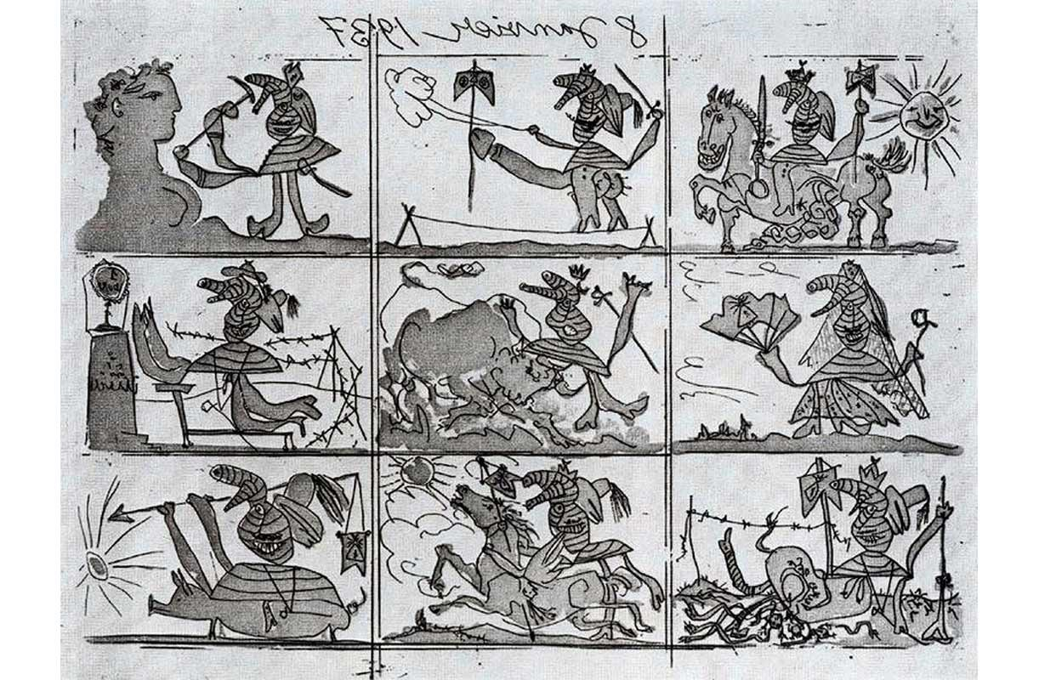
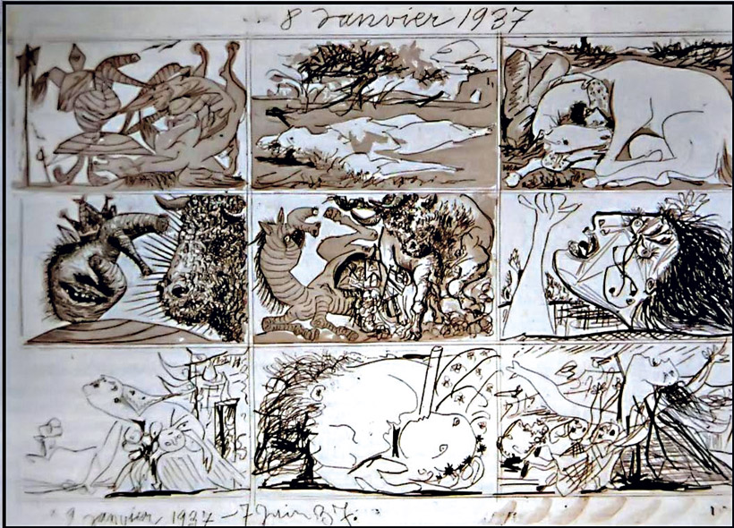
Testu hau moldaketa-itzulpena da.
Erakusketa: Picasso Durangotik Guernicara
Argitalpena: Durangoko Arte eta Historia museoa
Egileak: Garazi Arrizabalaga eta Jon Irazabal

Guernicaren esanahia euskaldunontzat (Oteiza)
Picassok zezena darabil Espainiaren irudi sinboliko gisa; zaldia, ostera, biktima babesgabea da, eta zezena laguntzen du tauromakiaren sakrifizio estetiko eta erritualean. Horrela, zaldia Gernikarekin identifikatzen du, hau da, biktima babesgabea den herriarekin. Picassoren abilezien artean hori da ederrena eta euskaldunok eskertu beharko geniokeena, izan ere, bere pintura sakratu eta geure egiten baitu. Picassok bazekien –eta guk ere bai– zezenak Espainia irudikatzen duela, baina ez zekien –geuk ere oraintsu jakin dugu– Zaldiak Euskal Herria irudikatzen duela.
Urteak daramatzat gure historiaurre linguistikoa gure historiaurre artistikoarekin lotzen. Ondorioa hauxe izan da: zaldia gure historiaurreko totema da. Bere irudiak gure historiaurreko hormak janzten ditu. Zaldi izen aurreindoeuroparra da, eta bere erroak (zai, zain) babesa esan nahi du. Gure hasierako pentsaeraren eta zaldiaren arteko lotura bat dago, eta irrintzia da gizon-zaldi, gizon magiko, artista, apaiz eta politiko horren oihu sakratua. Zaldia sinbolo babeslea eta totema da; erlijioaren ikuspegitik, salbatzailea, gure historiaurreko Kristo.
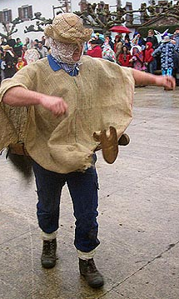
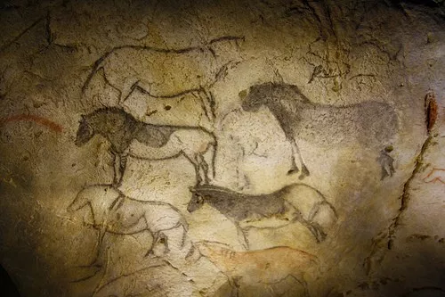

Lantzeko Zaldiko Ekaingo zaldiak
Neguko sinbolo erritual gisa, zaldiaren sakrifizioa dugu Lantzeko inauterietan. Horietako inauteri batean gogoratu nuen Lascaux-en pintatutako zaldia, beraren ekintzekin eta izaerarekin bat egin duen gizakiak maitasunez eta duintasunez pintatua. Zaldia, eraikin gisa, sinbolikoki naturan eta naturarena, gure bizitzaren babeserako. Zaldia, eraikin espiritual eta totem gisa, sua izan zen Neolitoan; harrespila, lauburua eta ahariaren burezurra Erdi Aroan. Azkenik, Gernikako Arbola Neolitoko harrespiletik datorrela esan izan badut ere, orain historiaurreko zalditik datorrela diot. Picassok ez zekien zaldia pintatzean Gernikako arbola ari zela pintatzen.
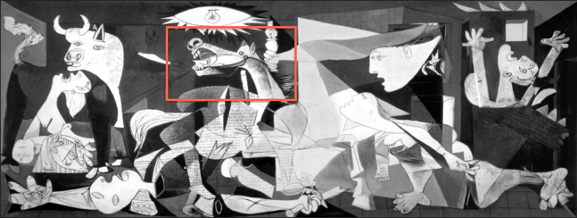
Zaldia gure historiaurreko Kristo da. Zaldia gurutziltzatuta ageri da Guernica margolanean. Gudari eta herri den zentauroa kokatuta dago oinarria behean duen erdiko triangeluan, zapaldua eta hila den piramidean –oinarria behean duten piramideak heriotzarako dira beti–. Triangelua aipatzean konposizioa aztertu beharko litzateke, gela intimo bihurtzen baitu horma; armairu bat balitz bezala zapaldua, martirizatutako hiri baten edukitzaile sinbolikoa. Sortzen den hutsuneak antzinako santutegiarekin lotura magikoa egiteko antolatua dirudi, gure aliatu mitikoa (zaldia) kulturalki aurkitzeko eta berreskuratzeko. Zaldia gure antzinako nortasun sakratuarekin lotzean, margolan honek Gernika hiri sakratu bezala erakusten digu jatorrizko Europan.
Konposizioa sinplea da, erraz marrazteko moduko atalekin osatua. Formatua laukizuzena da (zabaletara bi karratu dira). Karratu bakoitzean bi lerro diagonal marraztean (bi ixa), bi triangelu berdin ageri dira. Batak oinarria behean du; besteak, ordea, goian. Izatez, laukizuzenaren zabalera zerbait handiagoa da, neurria bi karratuen diagonalak ematen baitu, hau da, 5aren erro karratuak. Koadroa 7,8 m zabal da eta 3,51 m altu. Zatiketa eginez gero, 2,23 ematen du, hau da, 5aren erro karratua. Neurri horiek urrezko sekzioarekin lotuta daude. Neurri-sistema hori proportzioak kalkulatzeko erabili izan da, besteak beste, Egiptoko piramideetan, Partenoian, katedral gotikoetan eta abar. Horma-formatua eta banaketa mota ere oso akademikoa da. Badirudi Picassok ez zuela originaltasuna bilatzen arlo honetan, eraginkortasuna baizik (paradoxikoki, ezin da originalagoa izan). Badirudi Picasso hunkituta, haserre bizian egon zela Gernikaren bonbardaketaren berri izan zuenean, eta enkargua jaso zuenean urduri jarri zela, duda-mudatan eta desorientatuta.
Picassok ez du bilatzen, aurkitu egiten du (esaldia berea da). Egia da, alabaina, ez dituela inork hain grinatsu eta hain emaitza onekin bilatu sorkuntza artistikoaren alorreko ezagutzak eta estiloak. Picassok bakardadean, isolatuta egin izan zuen lan; baina oraingoan enkarguak eragiten dion arduragatik, dena beharrean da. Koadroan espresionismoa ageri da, grafismo erromanikoa, purismo poskubista…
Larreak beste interpretazio bat egiten du. Harentzat, zezena Espainiako herriaren sinboloa da, eta, zaldia, ordea, frankismoarena. Anglosaxoientzat, zezena basakeriaren sinboloa da; zaldia, ostera, herriarena. Gerraren hasieran, euren propaganda grafikoan zezena faxismoarekin lotzen zuten. Bi interpretazio horietan, bi sinboloak aurkari gisa geri dira: zezena eta zaldia, tauromakian bezala, espazio berean aurrez aurre. Bi interpretazioek kontsideratzen dute Guernica margolanean bi aurkariak ageri direla, erasotzailea eta biktima, ona eta gaiztoa. Nire interpretazioaren arabera, erasotzailea ez dago margolanean, frankismoa sinbolo gisa baitago, zeharka adierazia, suntsiketaren, desesperazioaren, minaren eta heriotzaren bidez. Galdu duen bandoaren ikuspegitik ulertzen dut Picassok egiten duen Guernicaren planteamendua. Horrela ulertzen dut bai zaldia, bai zezena Gernika herria direla. Zezena, Hispaniako animalia totemiko gisa, herriaren indar armatua da; baina absente dago, paralizatua, Guernicaren tragedian. Horregatik irudikatzen da geldirik, ezinean eta haserre. Zaldia, ostera, euskal animalia totemikoa da, Picassok ez badaki ere. Hil hurren dagoen zaldia –margolanaren erdian protagonista– herria da; herri babesgabea, indargabea.
Esan bezala, zezena totem hispaniarra da, eta Larrearentzat arazorik handiena zaldia da. Larrearentzat zaldia frankismoa da. Baina, zer dio Picassok? Bai zezena, bai zaldia biktimak direla esan zuen behinola. Biak ala biak, nire ustez, erasotako herria, herri martirizatua dira. Ez dakigu Picassok zaldiaz benetan zer pentsatzen zuen, inoiz ez baitzuen argitu, Larreak berak zuzenean nahiz lagunen bitartez galdetu bazion ere. Larreak Picassori zaldiaren eta usoaren esanahia ulertu ez izana aurpegiratu zion. Larreak usoagatik galdetu zionean, oilo bat izan zitekeela erantzun omen zion.
Magia dago Guernican, borondate magikoa, sorkuntza-emaitza baten karga eta muntaia magikoa, historia garaikide guztien artean dramatikoena eta boteretsuena. Guernica arte politikoarekin, irudi paktuen bidezko magia politikoarekin lotzen da. Magia dago hilda dagoen gudarian; magia dago gorputz-ataletan banatutako estatuaren heriotza intenporalean, zeinak piramidearen oinarria hartzen du. Gudaria hasi egiten da hormaren oinarri osoa hartzeraino. Ezkerraldeko horma eskuarekin ukitzen du; eskuineko horma oinarekin ukitzen du, berea ez den oinarekin, piramidea marrazten duen lerro diagonaletik sartzen den emakumearena baita. Emakumeak begirada harritu edo errukigarria du jarrita hil hurren dagoen zaldiaren buruan.

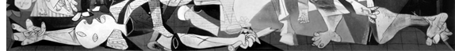
Zaldiaren interpretazioarekin jarraituz, Picassok zenbait datu ematen dizkigu, hitzez zein grafikoki. Picassok esan omen zuen zaldiak bere bizitzan paper garrantzitsua jokatu duela; beste sexuko pertsona sinbolizatzen duela. Maitasun-sentimendua nabaria da eta babesarekin lotu daiteke. Lotura eta babes-sentimendu den zaldi-totem hau Sueño y mentira de Franco lanean ikusiko dugu. Lan horretan bi zaldi oso desberdinak ageri dira. Bata karikatura bihurtuta, ornogabea, biguna, erraiak aterata eta usteltzen dago. Bestea, ordea, zaldi hila: gizon hila besarkatzen eta samarekin babesten ari da, beraren ama balitz legez. Historiaurreko zentauroa Pietate bihurtua: zaldia eta Picasso hila, zaldia eta miliziano hila, zaldia eta gudari hila. Malraux poetak ere Guernica margolaneko zaldi babeslea nahi omen zuen bere hilarrian.
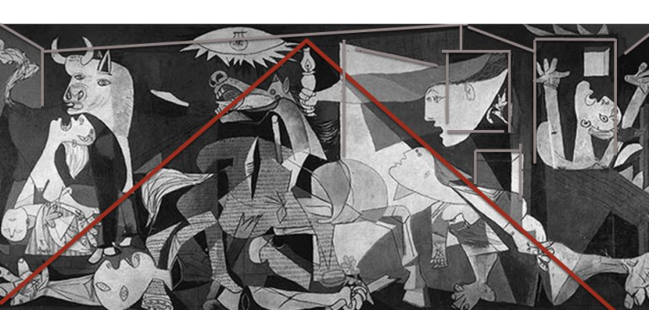
Lanpara Errepublikaren sinboloa da. Argia dakar kanpotik eta munduari masakre izugarria argitan uzten dio piramidearen goiko erpinetik, sarraski hura seinalatuz, salatuz eta justizia eskatuz.
Bukatzeko, gure historiaurreko totem nagusiak estetikoki zer adierazten duen benetan ulertzeko, Guernica hemen behar dugu, gure herrian, berton bakarrik ulertu daiteke-eta osotasunean; Guernica gurea da. Guztiena den Picasso, bere errebelazio-lan horretan, gure Picasso bihurtzen da. Picasso espainiar bat dago; guztiona den Picasso bat ere bai. Baina Guernicaren Picasso hau gure Picasso da.

Moldatuta eta itzulita.

Goya mañana. Jorge Oteiza
Fundación Museo Alzuza (1997)

- Irakurri testua eta berigatu beste Guernica batzuk
Herritarrek "Los otros Guernicas" izenarekin ezagutzen dute Luis Quintanilla (Santander, 1893 - Madril, 1978) artistaren “Ama la paz y odia la guerra” fresko seriea. Lana 1938an margotu zuen New Yorkeko Erakusketa Unibertsalerako (1939). Freskoen izenburuak hauexek dira: “Mina”, “Gosea”, “Suntsiketa”, “Ihesa” eta “Gudariak”. Guernica bezala, Espainiako II. Errepublikaren enkargua izan zen, herriak gerra zibilaren bukaera aldera bizi zuen egoera islatzeko.
Erakusketa hasi baino lehen bukatu zen gerra eta gobernu kolpistak debekatu egin zuen erakusketa hura egitea. Freskoak desagertuta egon ziren harik eta, 1990ean, New Yorkeko zinema-areto (pornoa ematen zuten bertan) bateko biltegian abandonatuta aurkitu zituzten arte. Lana 2007an ekarri zuten Espainiara.
Picassoren Guernica bezala, gerraren aurkako alegatua da, eta helburua propagandistikoa da. Hala ere, Quintanillak abangoardiako lengoaia baztertu eta errealismoaren alde egin zuen, lanari itxura intenporala emateko. Picassoren obrak ez bezala, haren historia oso ezezaguna da Espainiako gizartearentzat, nahiz eta kalitate handikoa izan eta garai historikoaren lekukotasun dokumental bikaina ere bai. Horregatik, Iñaki Pinedo zuzendariak “Los otros Guernicas” dokumentala grabatu zuen Luis Quintanillaren obra eta historia ezagutarazteko eta, horrekin batera, Espainiako Gerra zibilaren garaiko artelan horiek bizitako peregrinazioaren berri emateko.

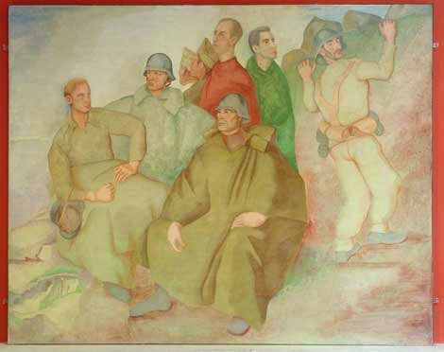  Gudariak (1938) | 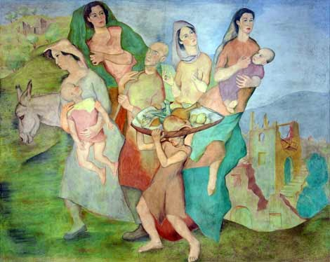  Ihesa (1938)
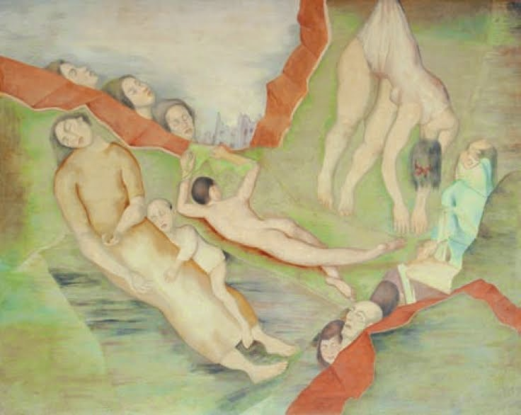  Suntsiketa (1938) | 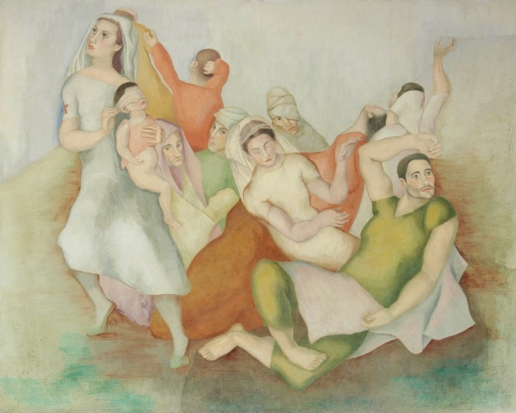  Mina (1938)
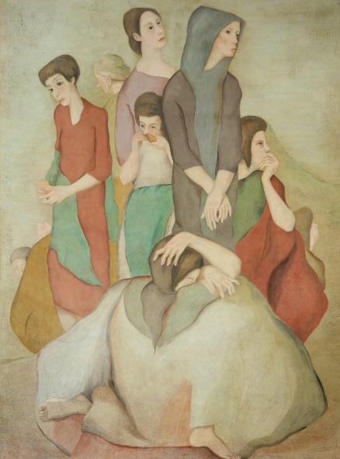
Gosea (1938)

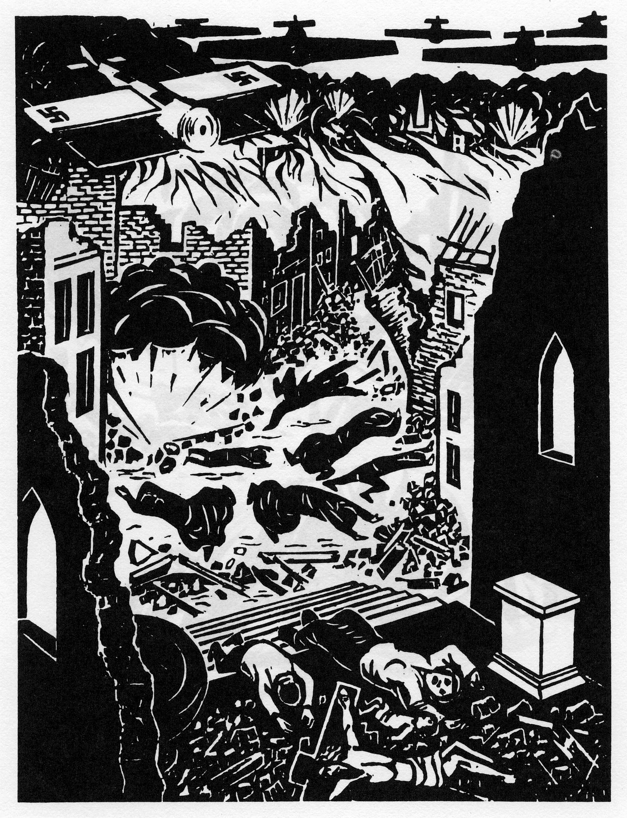

Gernikaren bonbardaketa (Heinz Kiwitz)

Heinz Kiwitz (1910-1938) artista sozialista eta antifaxista izan zen. Haren grabatu espresionistak gordinak dira eta kutsu politiko nabarmena dute. Naziek bi aldiz atxilotu zuten bere jarduera antifaxistengatik eta “gizartea kritikatzen zuen lanagatik”. Horregatik, bere lan gehienak suntsitu egin zituen eta Danimarkara ihes egin zuen. Han, Berthold Brecht-en lagun egin zen. Geroago, Parisera joan zen eta han landu zuen “Gernikaren bonbardaketa” grabatua. Azkenik, Brigada Internazionalekin borrokatu zen Espainiako Errepublikaren alde, eta Ebroko gudan hil zen, 27 urte zituela.

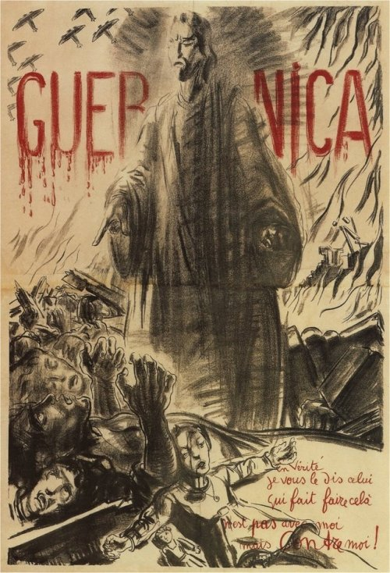

Guernica (Pierre Maila, 1937-1938)

Lana propagandarako posterra da. Jesukristo ageri da Espainiako faxistak zigortzen (Jainkoaren izenean egiten zutela aldarrikatzen zutelako). Posterraren goiko aldean, hizki larriz, GUERNICA dago idatzita (gorriz, eta odola dariola). Beheko aldean, berriz, hauxe dakar frantsesez: En verité je vous le dis celui qui fait faire celà n’est pas avec moi mais contre moi! (Benetan diotsut hau eragin dutenak ez daudela nirekin, nire aurka baizik!)

Posterra Musee du General Leclerc de Hauteclocque et de la Liberation de Paris museoan dago.

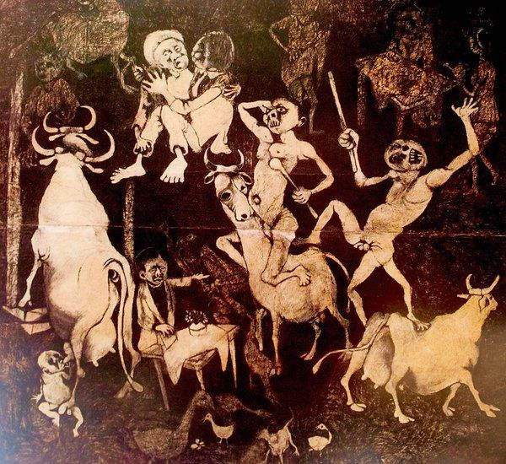

Guernica afrikarra (Dumile Feni)

Bizirauteko behar dugunetik haratago konprometitu gara. Artistak eromena erakusten digu; gizaki batek urkoa zapaltzen duenean gertatzen dena. Artelana 1967an egin zuen Fenik, mundua arrazaren, generoaren, sexualitatearen eta neokolonialismoaren gainean eztabaidan ari zela. Arrazismo koloniala erakusten digu, instituzionalizatua (Apartheida Hegoafrikan).

Europako propaganda kolonialista modernoak esaten zuen zenbait giza talde beherago daudela eboluzioaren katean. Hori arrazoitzeko, aipatzen zuen talde horietako gizakiak animalietatik gertu daudela, eta hori justifikatzeko argudiatzen zuen, besteak beste, halako gizakiek ezin dutela ez pentsatu, ez sentitu. Kultura-supremazia zeritzon, eta horren bidez gizakiak esklabizatu eta animaliak balira bezala erabili zitezkeen. Hala, ordena kolonialeko sistema konplexuak sortu zitezkeen munduan, baliabide naturalak eskuratzeko (gorputzak barne). Supremazia horrek milioika pertsona sistematikoki kontrolatu, segregatu eta anikilatu zitzakeen.

Feniren ustetan, krudelkeria hori ez zen gertatu gerraren ankerkeria eta ondorengo traumagatik. Gizarte-balioak eta jarrerak izan ziren gizartea maltzurkeriara eraman zutenak.

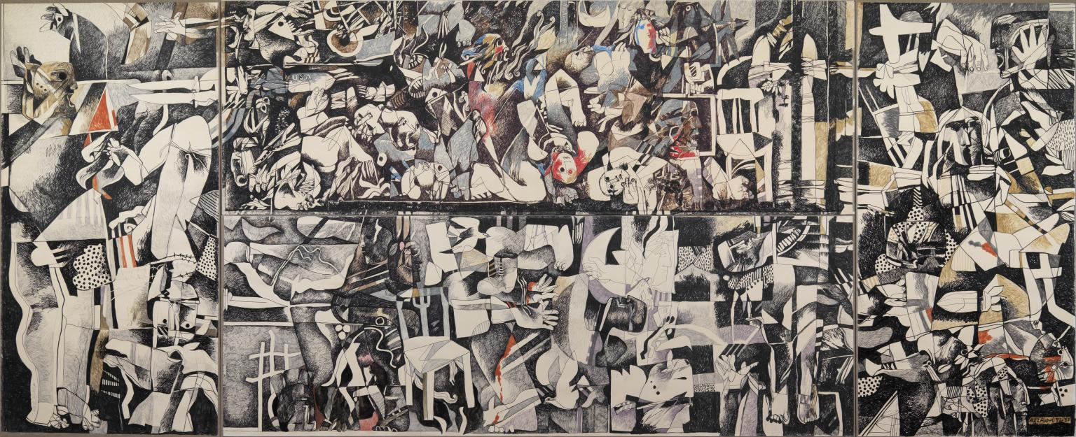

Sabra eta Shatilako Masakrea (Dia al Azzawi, 1982-1983)

Picassoren Guernican inspiratuta dago. Horma-pintura epikoa da eta erraietatik ateratako erantzuna da Libanon zegoen Palestinako Sabra eta Shatilako errefuxiatu-zelaian egindako triskantza izugarriari. Katoliko Maronita Falangista paramilitarrek (Francoren falangisten ereduari jarraituz) lurraldea inbaditu zuten israeldarren aginduei jarraituz, errefuxiatu-zelaia arpilatu egin zuten, eta 3.500 pertsona erail, hiru egunean. Al-Azzawiren esanetan: “Amorruaren eta atsekabearen manifestu hau zirriborrorik gabe landu nuen; ideia brastakoan etorri zitzaidan. Nire lehen esperentzia bisualizatzen saiatu nintzen, 1970eko hamarkadan eremu horretan ibili ostean, bide estuek banatutako gela txikien bidez".

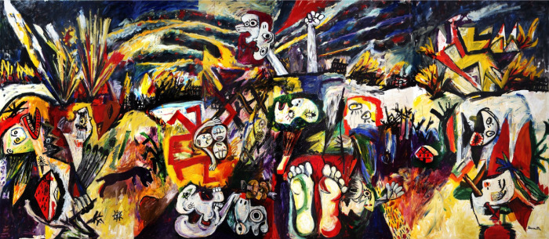

Gernika (Jose Luis Zumeta, 1999)

Zumetaren pintura figurazioaren eta abstrakzioaren mugan dago; haren mintzaira plastikoa espresionista da, kromatismo indartsua du eta artea ulertzeko modu oso pertsonala. Gernika kolore eta keinuen eztanda nagusi den mihisea da. Neurri handiko lana da (350 cm x 750 cm). Picassoren Guernicaz geroztik, gaiarekin lotutako erreferentzia garrantzitsuenetakoa da artearen historian.

Zumetaren zirriborro eta eskulturetatik abiatuta, Angel Sandimasek 3Dko animazio bat zuzendu du. Musika Mikel Laboa, Donostiako Orfeoia eta Euskal Herriko Orkesta Gaztearen esku dago. Victoria Eugenia antzokian estreinatu zen 1999ko abuztuan. Animazio-laburmetraia Gernikaren bonbardaketaren 75. urteurrenean aurkeztu zuten Donostiako Zinea eta Giza Eskubideak jaialdian.

Zumetak egin zuen laburmetraiaren storyboard edo gidoi grafikoa. Panel batzuen bidez ikusi daiteke Gernika berreraikita (1937an zen bezala), erabat digitala den bertsio piktoriko bat, nola diseinau den protagonista (umea) eta nola deskonposatzen den mihisea 3D elementuetan.

Horrez gain, ikusleak zenbait pantailatan ikusiko ditu laburmetraiaren sekuentziak, eta pertsonaiak 360°-ko bistetan eraikitzeko prozedura teknikoak ere bai.

Laburmetraia ikusteko lotura: https://vimeo.com/43549025

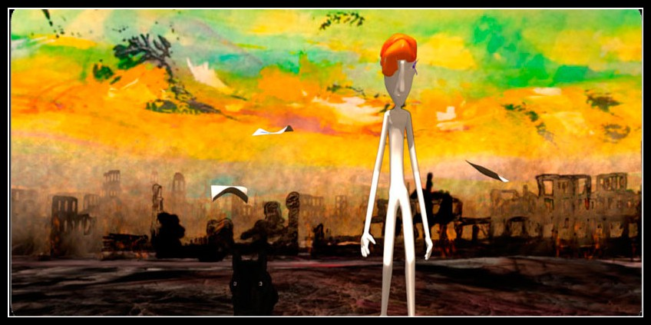

Gernika: mihisetik pantailara (Angel Sandimas, 2012).

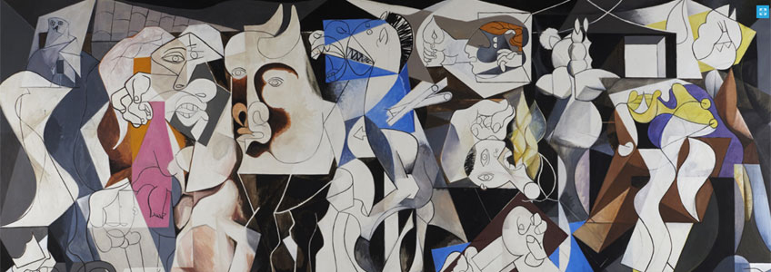

Denbora eta urgentzia (Guernica), (Jose Ramon Amondarain, 2016)

“Urgentzia (Guernicaren anagrama) tamaina handiko 8 oihalek osatutako instalazioa da, arteari eta haren muga eta eginkizunei buruzko saiakera anizkuna, duela 75 urte egindako margolan enblematikoaren bidez. Proposamen honekin J. R. Amondarainek eta ARTIUMek lanaren prozesua aletu nahi izan dute, haren ikono-balioa aztertu eta gaur egun duen hedaduraren inguruan gogoeta egin.
Erakusketa, Gernikaren bonbardaketaren 75. urteurrena betetzearekin batera egin zen. Izan ere, gertakizun hark eragin zion kaltearen ondorioz eman zion Picassok bere lanari sarraskitutako herriaren izena. Gaur egun mito bihurtu den margolana, denboragabetasunaren edota, hobeto esanda, etengabeko denborazkotasunaren –denbora errealaren barruan edota haren aldamenean– adibide da, eta arteari era askotako ikuspuntutatik –gizartea, ekonomia, kultura, politika, gogoeta bidea, ikonoak...– ematen zaion arretaren mamitzea”.

ARTIUM

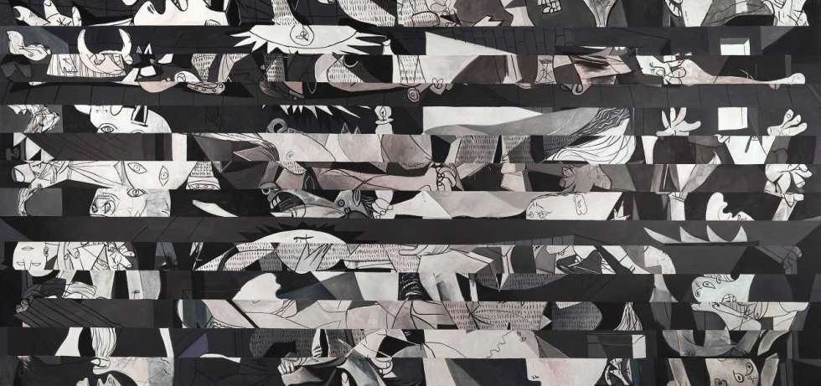

Originalaren bariazioak (Jose Ramon Amondarain)

Irakurri testu hau:
Picassok Guernica margolana erakutsi zienean bere lagunei, amaren besoetan dagoen umea malko formako paper gorri batekin agertu zen. Picassok paper zatia hartu eta Jose Bergamín poeta eta dramaturgo lagunari eman zion zera esanez: “Gorde ezazu malkoa; garrantzitsua da, gerra totala adierazten du-eta. Ahal badozu saiatu zaitez malkoa jartzen Guernica erakusten den leku guztietan”.

Santiago Amón

http://www.santiagoamon.net/confguer.asp

Integratze-jarduera (gela osoa)
- Arakatu interneten beste adibide batzuk bilatzeko eta egin bilduma bat.
- Zuek ere sortzaile:
  - Sortu ezazue zeuen Guernica.
  - Sortu malko gorri bat eta aukeratu pertsonaia bat hari jartzeko.

- MULTZOA. “GUERNICA GERNIKARA”
IRAKASTE- ETA IKASTE-JARDUERAK
Hasierako jarduera (bakarka)
- Entzun duzu inoiz duzu Guernica Gernikara aldarrikapena?
- Badu, zure iritzirako, zentzurik aldarrikapen honek?
- Begiratu irudiak eta irakurri testuak

Guernicaren bidaiak

Guernica margolanak munduko hainbat leku ezagutu ditu, Espainiara eraman zutenera arte hainbat erakusketako ardatza izan baitzen. Hona hemen lekualdaketa horien kronologia:
- 1937: Paris.
- 1938: Paris, Londres.
- 1939: Manchester, Paris, New York, Los Angeles, San Francisco, Chicago, New York.
- 1940: Chicago, San Luis, Boston, San Francisco, Cincinnati, Cleveland, New Orleans, Mineapolis, Pittsburg, Massachussets, Ohio, New York.
- 1941: Massachussts, Ohio.
- 1942: Massachussets.
- 1944: Mexiko DF, New York.
- 1953: Milan, Sao Paulo (Brasil)
- 1954: New York
- 1955: Paris, Munich, Kolonia
- 1956: Hamburgo, Bruselas, Amsterdam, Estocolm.
- 1957: New York, Chicago.
- 1958: Filadelfia. Artelana Espainiara eramateko gestioak hasten dira, baina Picassok argi uzten du Errepublika berrezarriz gero soilik nahi duela artelana MOMAtik mugitzea, eta hala jakinarazten die museo horretako arduradunei, gutun bidez.
- 1981: Casón del Buen Retiro (Madrid).
- 1982: Museo del Prado (Madrid).
- 1992: Museo Reina Sofia (Madrid).

Oharra:
2003ko otsailaren 5ean, Collyn Powell AEBetako Estatu Idazkariak hitzaldi luze bat eman zuen prentsaren aurrean NBEak New Yorken duen eraikinean. Saddam Husseinek suntsipen handiko armak zituela esanez (argazkiak eta froga militarrak erakutsi zituen) mundua beste gerra baterako prestatu zuen. Politikariaren atzealdean tapiz bat zegoen (Guernicaren erreprodukzio bat), Rockefeller familiak oparitua gerraren izugarrikeriaren memorian. Bada, hitzaldia hasi aurretik ofizialek tapiza gortina urdin batekin estali zuten.

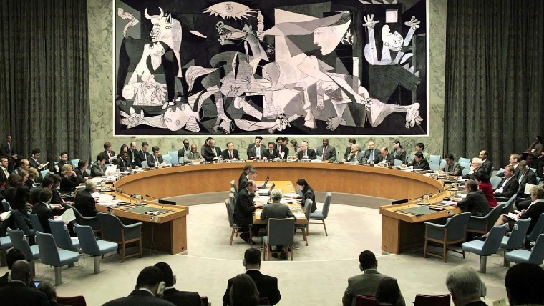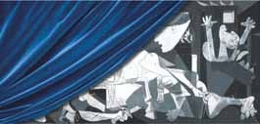

El Bombardeo del “Guernica” Guernicaren bonbardaketa

Franco jeneralaren Estatu Nagusi Gorenaren agindupean junker alemanek Gernika bonbardatu zuten. Euskadik ezin du galdu Guernica herriarentzat berreskuratzeko esperantza. Arrazoi moral, artistiko, soziokultural eta historiko nahiko dago euskaldunok hori aldarrikatu dezagun. Erreparaziorako eskubidea dugu (ez bakarrik bonbardaketagatik) ankerkeria eta erresistentzia aldi berean irudikatzen dituen artelana (erresistentzia-oihua) guretzat eskatzeko. Picassoren artelana berreskuratzea hamarkadetan egon da lotuta espainiarrentzat esperantza honekin: armen bidez lapurtu zioten askatasuna berreskuratzekoa.
Horregatik, guretzat garrantzitsua da berreskuratze hori nola gauzatzen den, hau da, nork kudeatzen duen. Ez dirudi UCDko Gobernua edota bere funtzionarioak –frankismoaren arragoan galdatuak– pertsonarik egokienak eta moralki zilegituenak direnik egoera hau kudeatzeko: Guernica itzultzeak dakarren memoria historikoa berreskuratzeko.
Ez da munta gabekoa ere, gure iritzirako, margolana non kokatuko den erabakitzea. Zenbait sektoretatik –euretariko batzuk benetan ezin susmatuzkoak–, Prado Museoan kokatzea defendatzen ari dira azken boladan. Azken hilabeteetan badirudi halako akordio isilbidezkoa dagoela gaia bukatutzat emateko, bai “desiragarri”, bai “ezinbesteko” ikusten dutelako. Posible da Guernica azkenean Prado Museora joatea, baina argi geratu behar du ez dela argudioen pisuagatik izango, zentralismoaren beste inposizio bategatik baizik. Horrela gertatuko balitz, eta inork esan ez dezan Euskal Herriaren onarpen isilaren ondorioz izan dela, Euskadiko iritzi publikoaren eta Estatuko iritzi progresistaren arreta erakarri beharko genuke berriro (mobilizazioak barne) gai hau dela eta.
Pradoren aukera babesten dutenen argudioa da Guernica espainiar guztiena dela, eta, beraz, artelan garrantzitsuenekin batera hiriburuan jarriz espainol guztien jabetza komunaren ideia indartuko lukeela, artelan gisa berez duen balioaz gain. Horri gehitzen zaio Pradon nazioarteko arreta egokiago erakarriko lukeelako ustea. Arrazoibide hori baliagarria litzateke, baldin eta ukaezintzat hartuko balira Canovasek duela ehun urte inauguratutako estatu-eredu ez-zentralista zalantzan jartzen duten premisa guztiak.
Baina, hasteko, Picassoren lan hori dela eta, Madril ez da Gernika baino ordezkari hobea, ez Espainiako gizartearentzat, ez eta nazioarteko iritziarentzat ere. Izan ere, Guernica Pradora eramateak ez du museo horrek dagoeneko irabazita duen nazioarteko ospea nabarmen aldatuko eta ez du Estatuko ekonomian ere eragin esanguratsurik izango (turismoaren hazkundea, etab.).
Aitzitik, Gernika —mendeetan Euskal Herriko askatasunaren sinboloa— ez litzateke soilik lekurik aproposena artelana eta hura inspiratu zuen motiboaren arteko erlazioagatik, baizik eta margolanaren presentzia Euskadiko berpizkunde kulturalaren ardatz bihurtuko litzatekeelako ere (herri gisa identitatea berreskuratzea ekarriko lukeena).
Identitatea indarrez ebatzi nahi izan zigutelako, hura defendatzeko eskubide handiagoa dugu. Autonomien Estatua ezin da eskakizun horren aurrean isilik geratu, beraz, eskura dituen bitarteko guztiak jarri behar ditu bere parte den herri honek bakeak egin ditzan bere buruarekin. Arte garaikideko lanik gorena Gernikan kokatzeak kultura-gune bat sortzeko parada emango luke. Jarduera artistikoak, ikerketa historikoak eta antropologikoak egiteko ardatz bihurtuko litatzeke kultura-gune hori, euskaldun garaikidea herri-identitatearekin lotuz berriro.
Lotura hori ez da besteen aurrean egindako baieztapen soil baten ondorioa, baizik eta, inor baztertu gabe, norberaren barrura egindako begirada. Gernikan bonbardaketaren urteurrenaren kariaz egindako hitzaldi batean, Ignacio Ruiz de Olabuenagak zera esan zuen: “[…] Herri biolentoa izaki, besteek baino kultura handiagoa behar dugu biolentzia hori erreprimitzeko”.
Guernica margolanarekin lotutako mota honetako kultura-gune bat bultzada handia izango litzateke Euskal Herriko artea eta kultura berrindartzeko. Hura luke markorik egokiena –balizko beste hainbat ekimenen artean– Euskal Herriko ondare kulturala gordeko lukeen museo antropologiko eta historikoak, non artelanak eta industrializazioaren historia bilduko luketen lanerako tresna eta makinak leudekeen, besteak beste.

Euskadik egon egin behar du margolana berreskuratzeko prozesuan
Prado Museoaren aukera babesten dutenek gogorarazten digute Picasso bera zela horren aldekoa, baldin eta askatasun demokratikoak berreskuratzen baziren. Hori egia dela esanez hasi behar dugu: Picassok zenbait aldiz aipatu zuen Prado bere margolana egoteko tokia izan zitekeela. Baina artistaren pentsamendu sakona aintzat hartuta, bidegabea eta kontraesanezkoa litzateke ahaztea zer baldintza ezarri zituen Picassok ahoz, izan ere, ez baitago idatzizko testamentuan horren gaineko inolako aipamenik.
Gogoratu behar dugu Picassok (komunista zen aldetik) askatasuna ulertzeko zuen moduak eta praktikan gertatu denak ez dutela inolaz ere bat egiten. Picasso Prado Museoaren zuzendari zen 1937an, eta, José Renau (hura ere komunista), Arte Ederretako zuzendari nagusia. Biek ala biek amets egiten zuten sektore erreakzionarioek inposatutako museo-ereduarekin eta artea ulertzeko moduarekin apurtuko lukeen marko politiko eta sozialarekin. Horrela, “arte klasiko” eta “arte garaikide” kontzeptuen arteko hormak apurtuko lirateke.
Guernica, beste artelan garaikide askorekin batera, barne-egitura aldetik egungo Pradorekin zerikusirik ez lukeen Prado batera joango litzateke. Planak, eraikina handitzeaz gain, ondare artistikoaren deszentralizazioa eta bestelako jarduera batzuk aurreikusten zituen, museoaren funtzioa osatu eta zentzuz betetzeko.
Testuingurua, argi dago, Picassok espero zuenaren oso bestelakoa da. Horregatik, Guernicaren esanahiak Prado museoan ez du zerikusirik egileak buruan zuenarekin. Aitzitik, museoaren biltegi- eta mausoleo-ikuspegia indartuko luke, eta Picassok ez zukeen inolaz ere halakorik onartuko.
Euskadik, Espainiako estatuko beste herriek bezala, ondare artistiko eta komuna partekatzeko eskubidea du. Hori ez onartzeak Estatuaren egitura autonomikoa berrezartzearen alde daudenen zintzotasun falta erakutsiko luke.

Santiago Carrilloren iritzia ez dator bat IX. Kongresukoarekin
UCDk Guernica berreskuratzeko jaso dituen babes susmagaitzak aipatu baditut, La Calle aldizkariko azken alean Santiago Carrillok egin dituen adierazpenek atsekabez bete nautelako da. “Nire ustez –dio Carrillok–, abarkadunen polemika da Guernica eskuratu nahi izatea hura inspiratu zuen herria existitzen delako, edo Malagara eraman nahi izatea Picasso han jaio zelako –eta horren gainean eztabaidatzea ere bai–”.
Imintziorik gabe baina irmo gogoratu behar diot Carrillori Picassoren artelana itzultzearen eta hura Gernikan kokatzearen aldeko zenbait erabaki onartu zirela Espainiako PCren IX. Kongresuan. Eta gogoratu nahi diot, halaber, aldarrikapen horren oinarrian dauden arrazoi historikoek (bonbardaketa), moralek (erreparazioa), artistikoek (marko egokia), soziokulturalek (euskal identitatea berreskuratzeko kultura-gune aglutinatzailea) eta ekonomikoek ez dutela “abarkadunen kontutik” ezer.
Eskatzen duguna, gutxienez, arrazoi horiek plazaratzea da. Horregatik, euskal herritarren presentzia zuzena eskatzen dugu gai honen kudeaketan, oraintxetik.

* Artikulu hau El Pais egunkarian 1979ko urriaren 4an argitaratu zen artikuluaren itzulpen-moldaketa da.
https://elpais.com/diario/1979/10/04/opinion/307839609_850215.html

Garatze-jarduera (talde txikia)
- Irakurri ezazue testua eta pentsatu ezazue leku bat Guernica margolana Gernikan hartzeko.
1980an, Bizkaiko Batzar Nagusiek Guernica hartzeko museoaren proiektu arkitektonikoaren lehiaketa antolatu zuten. Sona handiko arkitekto, historialari eta artistak osatu zuten epaimahaia: Oriol Bohigas, Luis Peña Gantxegi, Eduardo Txillida eta Julio Caro Baroja, besteak beste. Denera 59 proiektu aurkeztu ziren, eta epaileek Anton Pagola eta Montserrat Fabre arkitektoen lanaren aldeko ebazpena eman zuten arren, lehen harria jartzera ere ez ziren iritsi.

Zabaltze-jarduera (talde txikia)
- Idatzi ezazue Guernica Gernikara ekartzeko eskaera.
- Gernikaren bonbardaketaren 50. urteurrenean Guernica margolana gordetzeko ideia-lehiaketa bat egin zen eta garai hartako arkitekto oso garrantzitsuak partehartu zuten.
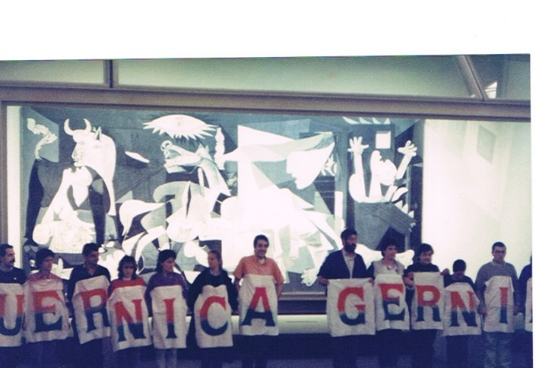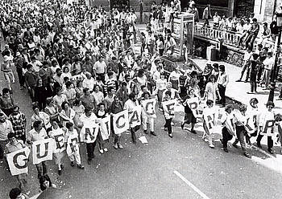

Integratze-jarduera (ikastalde osoa)
- Adostu eta idatzi ezazue eskaera formal Guernica Gernikara ekartzeko aldarrikatuz.
- Aukeratu ezazue leku bat Guernica margolana Gernikan hartuko duena.
Proposamena:

ERANSKINAK
Eranskina: Memoria Historikoa
Fermín Valencia Memoria Historikoarekin oso lotuta dagoen kantari nafarra da. Bere abesti ezagun batean Maravillas Lamberto, Larragako neskatilaren historia kontatzen du. Bere aita atxilo hartzera joan zirenean falangistek Maravillas ere atxilo hartu, bortxatu eta hil egin zuten. Hauxe da abestia:

La noche los vio entrar  eran hombres sin luz  venían a todo gritar  eran la muerte azul  La escalera crujió  cuando salías tú  con tu padre a dejar  tu niña juventud  Maravillas, Maravillas  florecica de Larraga  amapola del camino  te seguiré donde vayas  A Monreal, a Otsoportillo,  a Sartaguda a Santacara,  para sembrar las cunetas  de flores republicanas | Pasearemos las calles  los lavaderos y plazas  liberaremos palomas,  las de las alas rapadas  La muerte no fue capaz  de sepultar tu mañana  ni podrá pintar de olvido  la acuarela de tu alma  Maravillas, Maravillas  florecica de Larraga  amapola del camino  te seguiré donde vayas

Eranskina: Alemanen ikuspegia
Condor Legioa Gernikaren suntsitzaile.
Nazien bidegabekeria 1936-1937ko gerran, iragana eta oraina

ALEMANIAREN INPLIKAZIOA BONBARDAKETAN
Gudak ez dira egun batetik bestera sortzen. Armamenturako proiektuak urteetan finantzatu behar dira, baita akordio militarrak zein kontaktu pertsonalak antolatu ere. Biztanleak gudarako heztea ere beharrezkoa da. I. Mundu Gerran, Espainiaren eta Alemaniaren artean arma-lankidetza egon zen, eta, 1920ko hamarkadaren hasieran, lankidetzak guda kolonialean jarraitu zuen, hain zuzen ere, espainiar armada Afrikako iparraldean Rif-eko matxinatuen aurka borrokatu zenean. Alemaniatik gudarako arma erabakigarria heldu zen: gas pozoitsua.

KOLPE MILITARRA ETA ERRESISTENTZIA
1936ko otsailean, ezkerreko koalizio batek hauteskunde orokorrak irabazi zituen Estatu espainolean. Jende askok –batez ere txiroek– aldaketa sozial sakonak espero zituen: laborantza-erreforma, preso politikoen askapena eta latifundisten, armadaren eta Eliza katolikoaren boterea murriztea. Baina azken horiek ez zituzten aberastasunak eta pribilegioak galdu nahi-eta, gobernu berria boteretik kentzea prestatu zuten. 1936Ko uztailaren 17an, Marokoko Espainiar Protektoratuko zenbait ofizial kolonialek Errepublikaren aurkako estatu-kolpea eman zuten eta iberiar penintsulako unitateen laguntza jaso zuten. Francisco Franco kolpearen buruzagi bihurtu zen, eta Rifeko kabiletako altxamenduan garaile izan zen alemaniarren laguntzarekin. Itsasoko eta aireko unitate militar gehienak Errepublikari leial mantendu ziren eta kolpisten aurka eratutako miliziekin bat borrokatu ziren herrialde osoan.

“FRANCOK OROITARRIA EGIN BEHARKO LIOKE HITLERRI Ju52 HEGAZKINENGATIK”
Kolpistek hasieratik jaso zuten Italia faxistaren eta Alemania nazionalsozialistaren laguntza. Hura gabe, estatu-kolpeak berehala egingo zukeen porrot. Errepublikaren itsas armadak Gibraltarreko itsasartea kontrolatzen zuen eta Franco Marokon geratu zen blokeatuta bere tropa kolonialekin. Orduan, Alemaniako gobernu naziak Ju52 garraio-hegazkinak bidali zituen, kolpistak penintsulara eramateko. Aire-zubia amaituta –historiako handiena ordura arte–, Ju52ak bonbaketari bihurtu ziren. Adolf Hitlerrek bazekien Ju52en erabilera erabakigarria izango zela kolpearen arrakastarako. Alemaniarren tropek Estatu espainolean parte hartzea ilegala zenez gero, isilpean egin zuten: soldaduak turista bezala kamuflatuta etorri ziren Espainiara; hegazkinak eta bestelako gerra-tresnak desmuntatuta ekarri zituzten, paketetan sartuta, merkantzia zibil gisa deklaratuta, eta, aurrez izena aldatuta, itsasontzietan bidali zituzten kolpistek kontrolatutako guneetara.

“BALENTRIAK” ETA ENTSEGUAK
Alemaniak interes ekonomiko eta geoestrategikoak bilatzen zituen Espainian parte hartzearekin. Espainiako lehengaiak behar zituen bere berrarmatze-programa zertzeko, eta, etorkizuneko gerra handi baterako, Espainia funtsezko kokapena zen Mediterraneoan. Gerra-baldintza horietan, sortu berri zen Lutwaffe (aireko armada). Espainian materialekin eta pertsonekin froga sistematiko bat egiteko balio izan zuen. Hegazkin eta arma-modelo berriak probatu zituzten, askotariko bonba eta armen funtzionamendua ikertu zuten eta hegazkineriaren antolakuntza optimizatu egin zuten. Era berean, zibilen aurkako bonbardaketen bidez, beldurraren erabilpena egiaztatu zuten. Alemaniako aire-armadaren elite-tropa bilakatu ziren Condor Legioko soldaduak.

ERASOA: IKUSPEGI EZBERDINAK
Aldez aurretiko planifikazioari eta akordioei eutsiz, Ipar Frontea bortizki eraso zuten alemaniarrek. Condor Legioak aireko gerra bere ikusmoldeei jarraituz gauzatu zuen. Gure herri batzuk bonbardatzeaz gain, defentsarako kanoi antiaereoekin ere oldartu ziren. Kolpisten nagusitasun teknikoaren aurrean, euskal miliziak ahalmenik gabe geratu ziren. Frontea Bilboraino iritsi zen. Gernika –Euskal Herri katolikoaren erdigune kultural eta politikoa– ehiza-hegazkinen eta bonbardaketaren jomugatzat hartu zuten.

BONBA-KRATERRAK, HONDAMENA, HILDAKOAK... ERABATEKO ARRAKASTA
Gernika babesik gabe egon arren, bonba leherkarien eta su-eragileen erasoa ia 3 ordu eta erdi luzatu zen, eta hainbat boladatan egin zuten. Ehiza-hegazkinek altura baxuan egiten zuten hegan eta pertsonak eta ibilgailuak tirokatzen zituzten. Azken hegazkina arratsaldeko 19:45ean desagertu zen, hondamendi izugarria utzita. Egun ere ez dakigu zehazki zenbatekoa izan zen hildakoen eta zaurituen kopurua. Euskaldunek, ihesari emanda, ez zuten hildakoak zenbatzeko astirik hartu, eta Francoren okupazio-tropek, berriz, ez zuten interesik izan inork kalteen berri izan zezan.

ZIRRARA NAZIOARTEAN ETA BERRI DESITXURATUAK ALEMANIAKO HEDABIDEETAN
Egunkariek mundu osoan zabaldu zuten Gernika suntsitu zuen bonbardaketa izugarriaren berria. Nazioarteko iritzi publikoa izututa geratu zen aire-armada alemanak defentsarik gabeko herria modu horretan bonbardatu zuelako. Alemanian (baita Hannover-eko eskualdean ere), prentsako eta zinemetako albisteen bitartez eman zuten erasoaren berri, baina egileak soldadu alemanak izan zirela ukatuta. Aitzitik, bonba su-eragileek eragindako kalteei buruz hitz egitean, hedabideek gezur hau zabaldu zuten: euskaldunek eurek eman ziotela su euskal kulturaren sinboloari, atzera egiten ari zirelarik.

Itsas-armadaren inteligentziako gerra-albistegiek erakusten dute gertakariak faltsutu egin zituztela.
1937-04-27ko 251. gerra-albistegitik:  “Azken arrakastak aire-armadari esker izan dira”.  1937-04-28ko 252. gerra-albistegitik:  “Gernika modu eraginkorrean eraso dute. Informazioen arabera, hegazkinlari zuriek (kolpistak eta euren eliteko hegazkinak) kalte material eta humano handiak sortu dituzte”.  1937-04-29ko 253. gerra-albistegitik:  “Gernikaren hondamena ez dute hegazkin nazionalek eragin, nazioarteko prentsak hala informatu badu ere. Zurien kuartel nagusiaren esanetan, gorriak izan dira herria suntsitu dutenak. Aire-armada ezin izan zuten erabili eguraldi kaskarra zela- eta”. | 1937-04-30eko 254. gerra-albistegitik: “Gernikaren hondamenari buruzko informazio sentsazionalista eta erreportaje faltsuen aurrean –Reuters agentziako korrespontsal batek dio aire-eraso batean Ju52 bonbardaketariak, Heinkel 111 bonbardaketari arinak eta Heinkel 51 ehiza-hegazkinak ikusi dituela–, Salamancako armadaren albistegiak dio herria boltxebikeek suntsitu zutela, tropa nazionalak oraindik Gernikatik 15km-ra zeudenean, hain zuzen ere.”  1937-05-03ko 255. gerra-albistegitik:  “Nazioarteko prentsa onartzen hasi da, pixkanaka-pixkanaka, nazionalen kuartel nagusiak zabaldu duen mezua: Gernikaren bonbardaketan zerikusik ez duela izan”.

GARAI ILUNAK. MENDEKUA
II. Errepublika garaitua izan zelarik, garaituek garaileen mendekua jasan zuten. Boterearen jaun berriek ehunka mila lagun kartzelatu zituzten espetxe eta kontzentrazio-esparruetan, eta tortura era masibo eta sistematikoan erabili zuten. Milaka lagun erail zituzten, epaiketarekin edo epaiketarik gabe. Gaur egun, zenbat biktima izan ote ziren, hurbilketak baino ez daude. Ehunka mila preso errepublikano derrigortu zituzten bortxazko lanak egitera. Halako langileekin berreraiki zuten Gernika. Diktadura frankistak 900 presondegi erabiltzen zituen; tartean ziren 194 kontzentrazio-esparru, non gizon-emakume errepublikanoak sartzen zituzten (katolizismoaren arabera, horiek “azpigizakiak” zirela irakatsi behar zen). 100.000 preso errepublikano hil omen ziren kartzela haietan. Euskal herriak errepresio bereziki gogorra pairatu zuen, hamarkadetan euskal hizkuntza eta kultura debekatuak izan zirelarik. Oraindik, Estatu espainoleko kapitulu beltz horren inguruko funtsezko ikerketarik ez da izan.

HISTORIAREN ITZAL (MILITAR) LUZEA…
Ikerketa historikoa. Hamarkadetako isiltasunaren ondoren eta gertatutakoari garrantzia kendu ostean, 1979an, Klaus A. Maier historia militarreko ikertzaileak frogatu ahal izan zuen Alemaniako aire-armadak erantzukizun zuzena izan zuela Gernikaren suntsiketan. Lau urte geroago, eskualdeko historiagileen taldeak liburu bat argitaratu zuen non Wunsdorf-eko aire-basearen garrantzia azpimarratzen zuten Condor Legioko hegazkin bonbaketarietako pilotuen formazioan.
Kontaktuak Hannover eskualdearen eta Gernikaren artean. Hannover eskualdeko zenbait pertsonak Gernika bisitatu zuten 1984an, lehen aldiz. Ondoren, Gernikako zenbait lagun bisita egiten izan ziren Hannover eskualdean. Gaur egun arte mantendu izan dira bisitak.
Mesfidantza. 1980ko hamarkadaren erdi aldera, Wunstorf eta inguruetako jende askok Wunstorf eta Gernika senidetzeko ideia zabaldu zuten. Baina mesfidantza handia izan zen Wunstorfeko udal-kontseiluaren, Bundrweeh-en eta gobernu federalaren aldetik. Batetik, Alemaniako indar armatuen garnizio bat Gernikarekin lotzea galarazi nahi zuten; bestetik, beldur ziren horrek ez ote zuen ekarriko euskaldunek balizko kalte-galerak eskatzea eta Espainiako gobernuarekin zituzten harreman onak kaskartzea.
Pforzheim-Gernika senidetzea. Aurrekoaren ordezko aukera bezala, Pforzheim hiria proposatu zuten, zeina II. Mundu Gerran bonbardaketa aliatuek suntsitu zuten, eta Gernikaren historiarekin zerikusirik ez zuen. Pforzheimen ere mesfidantza izan zuten hasieran, baina azkenean gainditu egin zuten. Lehenengotan, senidetze hori gobernu federalak eragindako “gaizki-ulertuekin” batera etorri zen.
Parlamentua eta gobernu alemana. Pforzheim eta Wunstorfeko eztabaidarekin batera, Alemaniako parlamentuko “Berdeak” alderdiko diputatu ziren Petra Kellyk eta Gert Bastianek ahaleginak egin zituzten gobernu alemanak konponketa-keinu bat egin zezan. Alferrik izan zen. Gernikako bonbardaketan Alemaniako aire-armadak parte hartu zuela onartu gabe jarraitu zuen Gobernu alemanak. 1996-1997an, “60 urte Gernikatik - ahaztearen aurka” ekimenak –Berlinetik zetorren– lortu zuen Alemaniako presidenteak Gernikako biztanleriari agur-hitz batzuk egitea; hala ere, ez zuen ezer ere esan Condor Legioaren erantzukizun zuzenaz. Bonbardaketatik 61 urtera, mesfidantza ugari tartean zirela, azkenean Alemaniako parlamentuak Gernikari buruzko adierazpen bat onartu zuen, baina diputatuen gehiengoaren parte-hartzerik gabe.

Testuaren iturria: Condor Legioak eragindako Gernikaren suntsipena. 1936/37ko gerran nazien bidegabekeria, iragana eta oraina (liburuxka eta erakusketa). La Luna argitaletxea, Bilbo, 2013ko apirila.

Jatorrizko erakusketa Historia Erregionaleko lantaldeak egin zuen, 2010ean –Arbeitskreis regionalgeschichte, Neustadt (Alemania)–. Euskarazko eta gaztelaniazko bertsioak Lau Haizetara Gogoan eta Baskale Elkartea kolektiboek egin zituzten. Gernikako Kultur Etxeak lagundu egin zuen, baita Gernika Batzordea, Durango 1936 Kultur Elkartea eta Sare Antifaxista kolektiboek ere. Erakusketaren diseinua amaitu eta gero, gainerako taldeak eta erakundeak atxiki ziren.
Erakusketa 17 panelek osatzen dute, 110 x 70 cm-ko formatua dute eta publikoki erakusteko eskatu daitezke. Diseinua: Tanja Beck. Inprimaketa: La Luna, Bilbo. Kontaktua: Baskale Elkartea, tel. 0034-615009440, e-maila: baskale.elkarte@gmail.com.

Eranskina: Gernikaren bonbardaketa.
Gernikaren suntsiketa.
Prentsa, propaganda eta diplomazia bonbardaketaren inguruan.

Gernikaren suntsiketa gerren historiako beste atal bat baino gehiago da. Gertakari horrek nazioarteko historiografian izan duen garrantzia kazetaritzan, propagandan eta diplomazian izan duen eraginagatik izan da. Horrez gain, haren ezaugarrietako batzuk ere kontuan hartu behar dira: gerra santua eta eliza katolikoak mundu-mailan egindako presioa frankismoaren alde; Ez Esku hartzeko Paktua italiarrak eta alemaniarrak tartean zirela-eta, eta borroka nazionalista eta falangista mugimendu erregionalisten aurka. Espainian onartuta dago, egun, Kondor Legioko hegazkinek suntsitu zutela Gernika, bonba su-eragile eta leherkariak jaurtiz. Baina egia hori berrogei urte geroago onartu den arren, hainbat kontu argitu gabe daude oraindik: bonbardaketa nork eta zergatik agindu zuen eta zergatik dauden oraindik gertakari hura ukatzen jarraitzen duten pertsonak, esate baterako.
Historia, berez, ez zen bonbardaketarekin hasi; egun hartako iluntzeko bederatziak aldera hasi zen, atzerriko berriemaileek (Bilboko Torrontegui Hotelean afaltzen zeuden) Gernika sutan zegoela jakin zutenean. Haiek piztu zuten nazioarteko interesa; izan ere, Gernikan egon ez balira ez genukeen gertakarien berri zehatza izango, eta esango nuke beste batzuk egon izan balira bestelako bertsioa izango genukeela.
Eusko Jaurlaritzaren akreditazioa zuten lau berriemaile zeuden (gutxienez) Bilbon, momentu hartan. Hiru ingeles eta belgikar bat ziren: George Steer (The Times), Noel Monks (Daily Express), Christopher Holme (Reuter) eta Mathieu Corman (Ce Soir). Ez zegoen estatubatuarrik, ez eta frantziarrik ere. Bazeuden, bestalde, aldizkako atzerriko berriemaileak, Estatu Batuetako agentzia handien (Associated Press, United Press eta Universal News) ordezkari espainol batzuk eta Frantziako Havas Agentzia. Kazetari haiek azkar joan ziren Gernikara. Sutea ikusi zuten, lekukoekin hitz egin eta hurrengo egunean Bilbora itzulitakoan, kablegrafiatu egin zuen bakoitzak bere hedabidera.
Suntsiketaren berria nazioarteko prentsan agertu zen apirilaren 27ko arratsaldean. Britainia Handiko egunkari guztiek nabarmendu zuten gertakaria Reuter agentziak bidalitako telegramei esker. Estatu Batuetako goizeko prentsak, bestalde, lehen orrian argitaratu zuen, Bilbotik eta iparraldeko mugatik bidalitako telegramei esker. Hala ere, Frantzian oharkabean pasatu zen gertakaria, eta Ce Soir (Cormanek informatuta) izan zen bakarra behar bezala nabarmendu zuena. Beste egunkari batek barneko orrietan publikatu zuen garrantzirik ez ematearren, eta Pariseko gainerako agerkariek isildu egin zuten.
Apirilaren 28ko goizean, The Times eta The New York Times egunkariek George Steeren kablegrama jaso zuten eta editorialekin azpimarratu. Londresen, bonbardaketaren berriak oihartzun handia izan zuen: Daily Expressek Noel Monksen informazioa publikatu zuen eta Christopher Holmek (Reuter Agentziakoa) erreferentzia gehiago bidali zuen. Frantzian ez zen berria zabaldu Havas Agentziak bonbardaketaren lehen berriak sabotatu egin zituelako. Horrela, Frantziako prentsa ezkertiarrak eta moderatuak Londresen publikatutako telegrametara jo behar izan zuen gaiaz hitz egin ahal izateko.
Informazio horiek –gehienetan Bilbotik zetozen– Gernikaren oinarri historikoa eratu zuten. Eta historia hori lardaskatu da Londresen lehen berriak zabaldu zirenean frankisten kuartel nagusiak komunikatu bat zabaldu zuelako; haren bidez, bonbardaketarik egon izana ukatzeaz gain, Gernika dinamitatu eta erre izana leporatu zieten euskaldunei, asturiarrei, komunistei eta bestelako errepublikanoei. Espainiako nazionalek honela gezurtatu zuten bonbardaketarik egin izana: adierazi zuten egun hartan zirimiria zela-eta ez zirela hegazkinak aireratu. Londreseko prentsak erasoaren berri publikatu zuen egun berean egin zuten gezurtapen hori. Ordurako, Ingalaterrako iritzi publikoak suntsiketaren erantzukizuna alemanei eta espainol nazionalistei egotzi zien. Frantzian, hala ere, haserrea txikiagoa zen, prentsa kontserbadoreak arreta gutxi jarri zuelako bonbardaketan.
Gernika hartuta
Hiria apirilaren 26an (astelehena) suntsitu zuten, eta hiru egun geroago Mola jeneralaren tropa espainiar eta italiarrak Gernikan sartu ziren zenbait kazetarirekin. Maiatzaren 1ean eta 2an hiriaren hondarrak ikustatu zituzten nazionalen prentsako ofizialek gidatuta. Kazetari horiek bidalitako bi mezuk eragin handia izan dute gertakarien gaineko eztabaidan.
James Holburn-ek (The Timeseko berriemailea) Gernika boluntario errepublikanoek erre zutela defendatu zuen, nahiz eta bere telegramaren muinak, Gasteizko zentsurak onartua, esaten zuen Gernika hiru ordu eta erdiz bonbardatu zutela. Beste mezua Havas Agentziako ordezkari Georges Bottok zabaldu zuen. Agentzia horrek modu lakonikoan eta mespretxuz hartu zituen errepublikanoen aldetik zetozen berriak eta azkar zabaldu zituen Gasteizetik jasotakoak; azken horiek nabarmendu zituzten Frantziako prentsan maiatzaren 3an, eta egun bat geroago nazien prentsan. Bottoren mezuak zioen ez zegoela Gernikan aire-erasoaren arrastorik, gasolina- eta keroseno-usaina zegoela, eta, sutearen frogak argiak baziren ere, bonbek eragindako zulorik ez zela inon ikusten.
Euskaldunen eta frankisten bertsio kontrajarriek batetik, eta Bilboko eta Gasteizeko telegramen artekoek bestetik, oraindik itzali ez den polemika piztu zuten. Polemika horrek bi atal ditu: bata, gerrak iraun bitartean izan zen; bestea, gerra amaitutakoan. Lehena, gerran izan zituen propaganda-efektu handiak direla-eta, hiru frontetan kokatu behar da: Ingalaterran eta Estatu Batuetan batetik, liberalek, laboristek, komunistek eta protestanteek kontserbadoreekin eta gutxiengo katoliko oldarkorrarekin izandako eztabaidan; Frantzian, katoliko kontserbadoreen eta katoliko liberalen arteko gatazkan; eta, azkenik, Londresen gertatu zen gatazka diplomatiko isilean.

Britainia Handia izan zen polemikaren erdigune geografikoa: batetik, prentsak bonbardaketaren arduradunekiko haserre-bolada bat eragin zuelako bertan; eta, bestetik, Francoren kuartel nagusiko prentsa-zerbitzuko buru Luis Bolín-ek (ustez bera zen nazionalek Gernikari buruz egindako lehen gezurtapenaren egilea) harreman estua zuelako britainiar katoliko ahozabalenekin (Arnold Lunn, Douglas Jerrold eta Moral-go markesa). Azken horiekin batera ibili ziren, gainera, Gernika ikustatu zuten aditu militarrak, Ingalaterrara itzulitakoan Gernika boluntario supiztaileek erre zutela zabaldu zutenak, hain zuzen ere.
Bestalde, zehaztu behar da nazionalen tesiak babesten zituztenen postura aldatuz joan zela pixkanaka. Erasoaren ondorengo lehen egunetan, bonbardaketa izan zela ukatu egin zuten; geroago, onartu egin zuten baina horrenbesteko hondamenik ez zela izan zehaztu zuten eta supiztaile boluntarioen lana izan zela argudiatu. Jerroldek, Sencourt-ek eta euren lagunek ukatu egin zuten bonba su-eragileak erabili zirela Gernika suntsitzeko, nahiz eta zehaztasun hori argi geratu zen Bilbotik bidalitako mezuetan. Kontua da horien kritikaren jomugan zegoela George Steer, The Times egunkariko berriemailea. Gezurti, sentimental eta oso ergeltzat hartu zuten Steer. Eta zenbait apaiz katoliko estatubatuarrek doilorki iraindu zuten (Thorning-ek eta Code-k besteak beste).
Bonbardaketa gertatu eta berehala, Burgoseko Batzar Teknikoak batzorde bat izendatu zuen tragedia ikertzeko. Batzorde horren txostena bonbardaketaren lekuko ziren herritarren zinpeko deklarazioekin osatuta zegoen, eta Gernikan bonba su-eragileak jaurti zituztela eta horregatik erre zela baieztatzen zuten eurek. Txostenaren ondorio ofizialek nazionalen jarrera berresten bazuten ere, arretaz irakurriz gero, talka egiten zuen frankisten ikuspuntuarekin. Horregatik, ez zuten Espainian publikatu, baina bai Londresen (1938an). Txostenak eztabaida argitu behar zuen, Ingalaterran behinik behin, baina ez zen horrela gertatu.
Gertakaria Frantzian
Britainia Handiko iritzi publikoaren sektore bat haserretu egin zen nazionalekin, prentsa eskuindarrak publikatu zituen berriengatik. Frantzian, eztabaida astiroago garatu zen, Havas Agentziak informazioa manipulatu egin zuelako. Horrela, prentsa banatu egin zen: batetik, prentsa neutral edo ezkertiarrak eskura zituen informazioak publikatu zituen; bestetik, prentsa eskuindarrak (nazionalen aldekoa) Bottoren mezua zabaldu zuen, batez ere.
Kontuak kontu, aurretik sumatu ezin zen gertakaria suertatu zen. Gernika bonbardatzen ari ziren une berean, Alberto de Onaindia apaiza heldu zen herrira. Apaiz jeltzalea zen, eta gerra hasi zenean Euzkadiko enbaxadore gisa aritu izan zen Vatikanoarekin eta Frantziako Eliza katolikoarekin. Bonbardaketaren biharamunean, ikusitakoa Agirre Lehendakariari kontatu zionean, hark Frantziara berria zabaltzera joateko eskatu zion.
Parisen L´Aube egunkariko kazetari batek Onaindia apaiza elkarrizketatu zuen. Eta egunkari katoliko eta demokrata kristau hura tirada txikikoa bazen ere, elkarrizketak efektu ikaragarria eragin zuen, eta Onaindia apaiza etxe pribatuetara gonbidatu zuten tragediaren berri emateko. Kontakizunak zisma eragin zuen Frantziako katolikoen artean, pertsona ospetsuak tarteko, hala nola Jacques Maritain eta Francois Mauriac. George Steerek The Times egunkarian publikatutako berriak irakurle kontserbadoreak kausa nazionalaren aurka jarri zituen legez, Onaindiaren kontakizunak bando frankistaren aurka jarri zituen nazioartean eragin handia zuten intelektual katolikoak. Horregatik, Onaindia apaizak, aurretik Steer kazetariarekin gertatu bezala, irain eta difamazio kanpaina bizi izan zuen, eta Eliza “ofizialak” gaitzetsi egin zuen gezurtia zela esanez.
Hala ere, bereizi egin behar dira Frantziako katolikoak eta Ingalaterra eta Estatu Batuetakoak. Azken bi estatu horietako elizgizonak ziren nazionalen babesle irmoenak, batez ere jesuitak. Frantzian, ordea, ez zen elizgizonik sartu eztabaidan. Aitzitik, frankismoa defendatuz guda santua eta Gernikaren gaia ere babesten zuten frantsesen bozeramalea ez zen bake-gizona, gerra-gizona baizik: Joubert almirantea, hain zuzen ere.
Gerra diplomatikoa
Londres izan zen diplomatikoen arteko eztabaidaren erdigunea. Ez bakarrik Ez Esku hartzeko Batzordearen egoitza zelako, bazik eta hango iritzi publikoa oso sentsibilizatuta zegoelako Gernikaren auziaren gainean, Europako beste herriak baino arinago eta sakonago informatu baitzuten. Horregatik, alemanek euren aurkako salaketen arduradun egin zituzten. Nazien prentsak Britainia Handiko prentsa salatu zuen eta Frantziako prentsa eskuindarra eta Havas Agentzia goraipatu.
Ingalaterrako gobernua, laboristen eta adi-adi zegoen iritzi publikoaren erasopean, saiatu zen hiritarrei frogatzen Gernikaren suntsiketaren errudunak aurkituko zituela, etorkizunean antzekorik gertatu ez zedin. Batetik, ahalegindu zen Ez Esku hartzeko Batzordeak proposamena onartu zezan hiri irekiak bonbardatzea salatzen zuena; bestetik, bilatu zuen Alemania, Sobiet Batasuna, Italia, Portugal eta Frantziako gobernuek elkarrekin ikertu zezatela Gernikaren suntsiketa.
Hiri irekiak bonbardatzea salatzeko eztabaidak maiatzaren lauan hasi ziren, eta, saiorik saio, ordezkari alemanak –ordezkari italiarraren eta portugesaren babesarekin– ezerezean utzi zuen ingelesaren jatorrizko proposamena, halako moduan non gerraren bortizkerien aurkako aldarrikapen abstraktu bihurtu zen. Maskarada diplomatiko horretan, Gernika izena (eztabaiden arrazoi nagusia) behin bakarrik aipatu zuten: Errusiako ordezkariak hartu zuen ahotan, eta berak baino ez zuen defendatu britainiarren jatorrizko proposamena. Azkenik, inori kalterik egingo ez zion erabakia onartu zuten. Antzeko emaitza izan zuen gobernu britainiarraren bigarren proposamenak ere, hau da, suntsiketaren kausen nazioarteko ikerketak. Portugal, Alemania eta Italia proiektuaren aurka lerratu ziren baina Frantziak eta Sobiet Batasunak onartu egin zuten. Aste batzuetan indarrik gabeko negoziazioak izan ondoren, Britainia Handiak proposamena albo batera utzi zuen; izan ere, tarte horretan, gobernu kontserbadoreak denbora nahikoa irabazi zuen ingelesek Gernika auzian zuten ikusminak hasierako hunkiberatasuna galdu zezan. Egun, eskura dauden ingelesen txosten ofizialei esker dakigu Eden Atzerri Ministroa jakinaren gainean zela Gernika benetan nola suntsitu zuten, diplomatikoen txostenen bitartez eta nazionalen ondoan lan egiten zuten berriemaileen konfidentzien bitartez jakin baitzuen. Informazio hori, baina, ezkutatu egin zioten britainiar herriari eta parlamentuari, hondamendia gertatu zenetik hogeita hamar urte pasatu arte.
Gerra zibilaren ostean
Gutxi idatzi zen Gernikaz Bigarren Mundu Gerraren garaian. Hura amaitutakoan berpiztu zen polemika, eta 1970. urtera arte aldaketa gutxi izan ziren betiko jarreretan. Gernika ahotan zerabiltenek, betiere zentsuraren kontrolpean, hura erre eta suntsitu izana egozten zieten euskaldun supiztaileei, asturiar dinamitariei eta errepublikano kriminalei. Espainiatik kanpo, nazionalen aldekoek (katoliko anglosaxoiek, kasurako) argudiatzen zuten dinamitariek herria nahita erre zutela; gerra galdu zutenen aldekoek, berriz, Gernika bonba leherkari eta su-eragileek suntsitu zutela azpimarratzen zuten.
Urteen joan-etorriarekin, Espainian beste belaunaldi bat sortu zen. Ez zen antifrankista, baina ulertzen zuen bertsio frankista ez zela sinesgarria. Era berean, Espainian turismoak gorakada handia izan zuen, eta zaila ikusten zuten ekiditea turistek bonbardaketaren lekukoekin berba egitea.
Aldi berean, mugimendu politiko bat sortu zen Euskal Herrian: Euzkadi ta Askatasuna (ETA). Euskaldunen sentimendu erlijiosoak bat egin zuen lehen aldiz pentsamendu marxistekin. Mugimendu hark indarkeria eta hildakoak eragin zituen, eta gobernu frankistak Burgoseko prozesua zabaldu zuen.
Luis Bolín 1969an hil zen, nazionalek Gernikaren suntsiketaren gainean zabaldu zuten fantasiaren sortzailea. Orduan, “Gernika Operazioa” sortu zuten Florentino Pérez Embid-ek (Arte Ederretako zuzendaria) eta Ricardo de la Ciervak (Informazio Ministerioko funtzionarioa). Kanpaina horren ideia nagusia izan zen Gernikaren suntsiketaren beste bertsio bat eskaintzea, sortutako eztabaida indargabetzeko eta Guernica margolana Madrilen eta Euskal Herriaren arteko batasunaren sinbolo bihurtu eta Euskal Herrian zen tentsioa baretzeko.
Kanpaina 1969ko azaroan hasi zen, Pérez Embidek publikoki aldarrikatu zuenean Picassoren margolana jartzeko lekurik aproposena Madrilgo Arte Garaikideko Museo berria zela. Pérez Embidek bazekien Picassok ez zukeela margolana erregimen frankistaren esku utziko, eta bazekien, halaber, artistaren borondatea zela margolana Espainiako herriari ematea errepublika berrezartzen zenean; baina hala ere, Pérez Embidek bere asmoari ekin zion eta haren aldarrikapenek, zentsuraren konplizitatearekin, inpaktua izan zuten Espainian.

Izenburua: La destrucción de Guernica
Egilea: Herbert R. Southworth
Editoriala: Historia 16 (12. alea)
Urtea: 1977

Idazki hau itzulpen-moldaketa da.

Eranskina: Memoria Historikoa: Egia, Justizia eta Erreparazioa
Espainiak ez ditu betetzen nazioarteko betebeharrak egiaren, justiziaren eta erreparazioaren gainean

Urtea pasatu da Memoria Historikoaren Legea onartu zenetik eta Amnistia Internacional erakundeak etsipenez eta kezkaz hartu du Espainiak biktimen eskubideen gainean eman duen erantzuna. Lege horretan, gerra zibilean eta diktaduran bortizkeria eta jazarpena bizi zutenen aldeko neurriak ezarri eta eskubideak gehitu dira.
Erakunde horren aburuz, Legea astiro garatu da, gizateriaren aurkako krimenen ikerketa judizialari trabak jartzeko erabili da eta ez du lortu Espainiak nazioarteko betebeharrak betetzerik gerra zibilaren eta frankismoaren biktimei zor dien justiziari, egiari eta erreparazioari dagokienez.
Memoria Historikoaren Legea onartu zenean, giza eskubideen aldeko erakundeak aurrerapauso xumetzat hartu zuen, baina, oraindik ere, oso urruti dago nazioarteak Espainiari ezarritako betebeharrak betetzetik. Izan ere, Espainiak ez du, egundaino, modu eraginkorrean lagundu giza eskubideen urraketa larriak pairatu zituzten biktimekiko zorrak kitatzen.
Espainiako Amnistia Internacional erakundeko zuzendari Esteban Beltránen esanetan, “Arautegia astiroegi garatu dute eta, urte bukaeran soilik, Gobernuak xedapen batzuk eman ditu Legean ezarritakoak garatu eta aplikatu daitezen. Xedapen horietan egia, justizia eta erreparazioa bermatzeko neurri sinboliko edo esanahi gutxikoak bildu dira”.
Legeak ekintza judizialekin duen bateragarritasunari dagokionez, panorama are kritikoagoa da; Fiskaltzak eta Entzutegi Nazionaleko Zigor Aretoko Osoko Bilkurak hartutako neurriek (2008ko abenduaren 2an) ziurgabetasuna eta biktimen eskubideen atzeratzea ekarri dute. Bizirik dirauten azken lekukoek eta familiek (denbora kontra doakie) ez dute ez satisfaziorik, ez eta baliabide eraginkorrik ere.
Bestalde, Fiskaltzak (beste agintari batzuekin batera) Legea erabili du Estatuak arau internazionalei (biktimen eskubideak aitortzeko eta iraganeko krimenak epaitegian ikertzeko betebeharra) aurka egiteko.

Eranskina: Memoria Historikoa, Oroimena giltzarri
Oroimenaren Giltzarria ezinbesteko txostena da memoria historikoaren gaineko politika publikoak landu eta balioesteko.
Txosten honetan urrats argiak ezarri nahi dira erakunde publikoek errespetatu eta bete beharreko jarrera, metodologia eta baldintzen alorrean. Horrela, erakundeen ekintzak nazioarteko zuzenbideak eta jurisprudentziak ezarritako baldintzetara egokituko dira, eta memoria historikoaren berreskurapenerako garapen integrala hiru ardatz hauetan egituratuko da: egiaren ikerketa, justizia eraginkorra eta erreparazio-neurrien inplementazioa, berriro halako eskubide-urraketarik ez gertatzeko bermea barne.

OROIMENAREN GILTZARRIA. MEMORIA HISTORIKOA BERRESKURATZEKO POLITIKA PUBLIKOAK EZARTZEKO GUTXIENEKO BALDINTZAK

- Genozidio frankista eta estatu-terrorismoa pairatu duten senideen eta biktimen elkarteen partaidetza bermatu, Memoria Historikoa berreskuratzeko jarduketa-programak landu, inplementatu eta ebaluatzerakoan.

- Ikuspegi integral eta koherentea bermatu, honako hiru ardatz hauek izango dituzten ekintzetan: Egia, Justizia eta Erreparazioa (halako eskubide-urraketarik berriro ez gertatzeko bermea ere tartean delarik).

- EGIA
  - Euskal herritarrek pairatutako errepresioaren kausak eta ondorioak definitu, euren identitate politikoa, soziala eta kulturala errespetatuta.
  - Eskubideak urratu dizkieten pertsona guztien errolda egin eta urratutako eskubideak mailakatu, herritarrei dagozkien eskubideak berrezartzeko.
  - Honako ekintza hauek sustatu eta, hala balegokio, euretan parte hartu: hobien mapa egin, gorpuak hobietatik atera eta DNA bankua sortu.
Programak bultzatu edo inplementatu, agiritegi historikoak antolatzeko, haiek katalogatzeko eta ahozko dokumentazioa, dokumentazio grafikoa nahiz ikus-entzunezkoa berreskuratzeko.

- JUSTIZIA
  - 1977ko Amnistia Legea deuseztatzeko eskatuko duten ekimenak sustatu edota babestu. Deuseztatze hori oinarrizko printzipio demokratiko gisa ulertu.
  - Biktimei arreta juridikoa bermatu, baliabide ekonomiko eta tekniko egokiak jarriz, justizia osoa lortzeko beharrezkoak diren prozedura judizialei hasiera emateko.
  - Testigantzak jasotzeko protokoloa eta hari dagokion dokumentu-artikulazioa aktibatu, eskumena duen administrazio judizialaren aurrean baliozkotasun prozesala izan dezan.
  - Erregimen autoritarioak egindako sumario, espediente eta zigor-epai guztiak ezabatuko dituzten ekimenak eskatu eta sustatu.
  - Frankismoaren krimenak gizateriaren aurkako delitu eta genozidio kontsideratzeko ekimenak eskatu eta sustatu.
5. ERREPARAZIOA, ETA HALAKO ESKUBIDE-URRAKETARIK BERRIRO EZ DELA GERTATUKO BERMATU
5.1. Biktimekiko zorra (humanoa, soziala, politikoa eta ekonomikoa) bere osotasunean ebaluatu, egia ikertu ondoren definitu eta baliozkotu, egin diren urraketak erreparatzeko.
5.2. Herri guztietan birgaitze-prozesuak bultzatu, arrazoi ideologiko, politiko eta sindikalengatik espedientea ireki, baztertu eta kanporatu zituzten langile publikoen eta erakundeetako langileen (publikoak eta pribatuak) kasuan.
5.3. Frankismoarekin lotutako sinbologia eta toponimia ezabatu; baita harekin lotutako pertsona ospetsuei egindako ohorezko aipamen oro ere (Erregimenaren krimenez damutzen ez badira behintzat).
5.4. “Memoriaren lekuen” zentsua egin eta “babestutako lurzoru urbanizaezin” izendatu HAPO (Hirigintza Antolamenduko Plan Orokorra) eta bestelako hirigintza-araudietan.
5.5. Memoria historikoa belaunaldiz belaunaldi transmititzeko plana egiteko eskatu eta hura bultzatu.
5.6. Giza eskubide politiko eta zibilak berriro ez urratzea bermatuko duten neurriak eskatu eta bultzatu.
5.7. Estatu espainolak euskararekin eta euskal kulturarekin zor historikoa duela onartu.
6. Euskal Herriko Egiaren Batzordea sortzeko eskatu eta hura bultzatu. Batzorde horrek, “Ley de Punto final” deritzon indultu-legea gaindituta, beharrezko dokumentazioa bildu, prozesu judizialak hasteko zantzuak lortu eta erreparazio-proposamenak landuko lituzke (halako eskubide-urraketarik berriro ez gertatzeko bermea barne).

http://www.euskolurra.eu/oroimenaren-giltzarria-documento-clave-para-la-elaboracion-y-valoracion-de-politicas-publicas-sobre-la-memoria-historica/

Eranskina: “Guernica Gernikara”
Guernica margolana Madrilera etortzearekin, gure demokrazia gazte eta oraindik osatu gabeak konkistatu zezakeen saririk preziatuena berreskuratu du. Denok dakigu bere egilearen (Pablo Picassoren) borondatea izan zela Guernica Espainiara itzultzea demokrazia ezartzen zenean. Horiek horrela, Euskaditik ere poztasuna erakutsi nahi dugu maisu handi eta demokrata konbentzituaren borondatea bete delako. Edozein sistema demokratikotan ohikoa da eztabaida. Eta azken urteetan eztabaida zabala piztu da Guernica margolana non kokatu behar ote zen. Bada, euskaldunok arrazoiak eman ditugu margolana Gernikan kokatu dezaten, herriaren bonbardaketa izan baitzen artelana inspiratu zuen arrazoia.
Administrazio zentraletik, berriz, arrazoitu da Guernica espainiar guztien ondarea dela, eta, horrela, egoitza egokiena Estatuko hiriburua litzatekeela. Euskaldunok, ordea, beti defendatu izan dugu bere burua Autonomien Estatutzat duen estatu batean artelan bat Estatuko Ondare artistikoa izendatzeak ez dakarrela derrigor hura hiriburuan egon beharra. Nolanahi ere, Gobernu zentralak margolana berreskuratu ondoren, baztertu egin du azken urte hauetan hedabideetan izan den eztabaida.
Guernica New Yorken egon den bitartean, argi izan dugu noraino eraman genezakeen eztabaida. Ikuskizun barregarria emango genukeen –eta margolana eskuratzeko merezimendu gutxi egin– baldin eta aurretik partidu politikoak eta erakundeak margolanaren kokapenaren gaineko liskarretan nahasi izan bagina. Begien bistakoa da kokapenaren gaia ezin zela osotara planteatu artelana Estatuaren Ondare bihurtu aurretik.
Horregatik, gure haserrerik biziena adierazi nahi dugu Guernica margolana behin betiko non kokatu erabakitzeko hartu den bideagatik. Guernica margolanaren kokapenaren gaia, gure ustez, estatu-auzia da, eta ezin du UCDko gobernuak bakarrik tratatu eta erabaki, estatu osoari eztabaida zabala izateko eskubidea ukatuz. Erabaki hori antidemokratikoa da.
Euskaldunok uste dugu gure ahotsa entzun egin behar dela gai honetan, baditugulako arrazoi moral, historiko eta artistikoak margolana Gernikan kokatu dezatela aldarrikatzeko eskubidea legitimatzen dutenak.
Herrialde batean zentralismo politikoa mendeetan ezarrita egon delarik, bururik argienak eta demokratikoenak ere “erreflexu integratzaileetan” erortzen dira. Eta horiek ez dira besterik, ezarri diguten historiaren alde bakarreko bertsioak baino.
Horregatik, guk ariketa bat proposatzen diogu lerro hauek irakurtzen dituen orori. Nolakoa litzateke zure erreakzioa honako aldarrikapen honen aurrean?: “Hiroshima herriak arte garaikideko maisulana den Hiroshima margolana (izen bereko herriaren bonbardaketak inspiratua) beretzat aldarrikatzen du. Japoniar Gobernuak erabaki du New Yorken dagoen margolana Tokioko museo batean kokatzea”.
Guernica aldarrikatzean, gure asmoa da margolana inspirazio-iturri izan zuen herri suntsituarekin lotzea, eta etorkizunera proiektatzea Gernikak duen eta izaten jarraitu nahi duen esanahia.
Picassok bi ikasgai nagusi utzi zizkigun bere lanean: batetik, gerraren izugarrikeria; bestetik, demokraziaren aldeko etengabeko borroka. Bi ikasgai horien oinordeko izan nahi du Gernikak, eta, horrela, Euskadiko historia demokratiko luzearen ikur bizia bihurtu, bere sinboloa Gernikako Arbola delarik.
Ezin dugu ahaztu Guernica margolana gerra eta tiraniaren aurkako oihua dela, Picassoren bizitzan iraunkor mantendu zen testigantza, hain zuzen ere. Demokrazia eraiki nahi dugunon akats politiko eta kultural larria litzateke hori ahaztea.
Euskadin, eta, zehazki, Bizkaiko Aldundian eta Gernika-Lumoko Udalean, lanean ari dira Gernika-Lumo kulturaren hiri eta demokraziaren sinbolo bihurtzeko, eskutik helduta ibili diren gizarte-bizitzako bi atal bateratuz: kultura eta demokrazia. Eremu horretan, bonbardaketaren biktimak eurak bizi diren (edo ziren) herrian kokatzeaz gain, euskaldunok lantzen dugun (eta landuko dugun) kulturari dimentsio unibertsala emango lioke margolanak.
Margolana Casón del Buen Retiron kokatzearen eztabaida baino hobeto lotzen da gure proiektua Picassoren bizitzarekin eta mezuarekin. Horregatik, gaur, urriak 25, Gernikak Picasso omenduko du bere jaiotzaren urteurrenean. Egun honetan, Pablo Picasso izena jarriko diogu herriko erdigunean den kaleetako bati. Gernika hiri-martiriaren testigantza unibertsal bihurtzeko egitasmo honek Estatuko arte- eta kultura-alorreko hainbat ordezkariren babesa jaso du.
Hemen azaldutako arrazoiak nahikoa direla uste dugu “Guernica Gernikara” leloa onartu dezaten, ez bakarrik UCDko gobernuak, baizik eta oraindik iritzirik azaldu ez duten partidu eta erakundeek ere. Lerro hauetan azaldu ditugun arrazoiengatik, Gernikak eta euskal herriak legitimitate nahikoa dutela deritzogu Picassoren Guernica margolana formalki eskatzeko. Eskaera Euskadiko agintariei, Juan Carlos erregeari, Espainiako Gobernuari eta Parlamentuari bideratuko zaie.

Dionisio Abaitua, Gernika-Lumoko alkatea

https://elpais.com/diario/1981/10/25/cultura/372812405_850215.html

Eranskina: Alemaniak parkamena eskatzen du
Mila bat pertsonak, tartean bonbardaketaren 150 lekukok, denbora luzez zain egon diren kalte- ordaina hartzeko ekintza batean parte hartu zuten atzo Bizkaiko herri honetan. Hening Wegener-ek, Alemaniak Espainian duen enbaxadoreak, irakurri zuen Roman Herzog Alemaniako presidentearen mezua. Mezu horretan bere egiten du (alemanen izenean) 1937ko apirilaren 26an Kondor Legioaren aire-erasoaren erantzukizuna. Herzogek “hegazkin alemanen errua” onartu eta barkamena eskatu zuen.
Bertaratutakoen emozio-keinuen artean eta Alemaniako Parlamentuko (Bundestag) eta Europako Parlamentuko diputatu ezkertiar eta ekologisten aurrean, Eduardo Vallejok, Gernika-Lumoko alkateak, zera azpimarratu zuen hitzaldiak hasi aurretik: “Ez dugu inor belaunikatzerik nahi. Francoren gezur handia desmuntatzea baino ez dugu nahi, eta Historiak egia esan dezala”. Alemanen erantzukizuna hiru hizkuntzatan (alemanez, euskaraz eta gaztelaniaz) entzun ondoren, bonbardaketaren 60. urteurrenaren antolatzaileek antzeko aldarrikapen bat egiteko eskatu diote Espainiako Gobernuari, diktadura frankistaren bertsio ofiziala baztertuz. Izan ere, diktadura frankistaren bertsioa hauxe da: “Francoren Espainiak ez du suterik eragiten”. Eta, oraindik ere, Gernikako herritarrei eta gorriei leporatzen diete herri enblematiko hau kiskali izana. Vallejok azpimarratu zuen Estatu espainolaren keinu bat “ongi hartuko luketela euskaldunek”. Momentuz, bizirik irten zirenek idatziz jasoko dute Herzog presidentearen adierazpena.
Euriak oztopatu egin zuen Alemaniako presidentearen hitzak Foruen Plazan irakurtzea. Merkatu Plazan izan zen ekitaldian, Herzog Presidenteak (Alemaniako enbaxadorearen bitartez) “berradiskidetzearen aldeko esku irekia” luzatu zuen. Txalo-zaparradaren ondoren, Ute Vogt –SPD partiduko diputatua– pozik agertu zen Herzogek hartutako erabakiarekin.

Hamarkada bat zain
Orain dela hamarkada bat ezinezkoa zirudiena lortu da. Orduan hasi zen borrokan Berdeen alderdiko Petra Kelly (duela bost urte zendua) Bundestageko kamerak barkamena eskatu zezan Adolf Hitlerren Luftwafek egindako eraso ankerragatik. Joan den astean, Helmut Kohl kantzilerraren gobernuari sostengua ematen dioten partiduek (demokristauek, liberalek eta Bavierako sozialkristauek) baztertu egin zuten gai horri lotuta aurkeztu zen mozioa eztabaidatzea. “Landu gabeko proposamena da –esan zuen atzo Alemaniako enbaxadoreak–. Garrantzia duena da presidentea izan dela lehena moralki esanguratsua den gai horretan ekimena izaten”.
Inprobisatutako oholtzan adi-adi entzuten zeuden Vallejo alkatea, Wegener, Miren de Gomeza eta Luis Iriondo. Azken horren ahots etenak eragin zuen emoziorik handiena. “Agian, altura hartatik [pilotu alemanek] desesperatuki ihes egiten zuten inurriei bezala begiratzen ziguten. Ezin genion elkarri berbarik egin. Gizakiek eta inurriek ezin diote elkarri berbarik egin… Gaur, beste bisita bat dugu… Ez daude batzuk goian eta besteak behean, eta, horregatik, nahiz eta hizkuntza ezberdinetan izan, elkar ulertu dezakegu. Eta, orain bai. Orain egin dezakegu orduan egin ezin izan genuena. Gure besoak zabaldu eta esan: ongi etorri Gernikara; egin dezagun bakearen bidea elkarrekin”.
Minutu bateko txalo-zaparrada etorri zen eta bonbardaketaren lekukoek ezin izan zieten malkoei eutsi.

Juan Miguel Muñoz

* Idazki hau 1997ko apirilaren 28an El Pais egunkarian agertutako artikuluaren itzulpen-moldaketa da.

GERNIKA ZINEAN

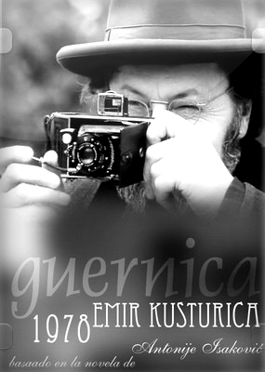
Guernica
Guernica laburmetraiak ume judu baten istorioa kontatzen du. Umeak (aitarekin batera) Picassoren Guernica ikustera joango da 1939ko arratsalde batean. Garai hartako Parisen asko hitzegiten zen juduez. Umeak aitari galdetzen dio ea zer den judua izatea, eta aitak zera erantzuten dio: “Begira (sudurra seinalatuz), urkoak baino sudur luzeagoa izatea da. Gaur egun hori oso garrantzitsua da; bihar, ez da horrela izango”. Umeak familian zerbait gaiztoa gertatu daitekeelako beldurra du eta ezpain-margoarekin inguratzen ditu familiakoen argazkien sudurrak, buruak eta gorputz-adarrak. Moztu eta pilatu egiten ditu; izututa, zatiak itsati egiten ditu bere Guernica sortuz. Laburmetraiak sorkuntzaren esentzia erakusten du, hau da, gizakiak duen bulkada suntsitzeko, eta, ondoren, berriro sortzeko.

Fitxa teknikoa
Izenburua: Guernica
Zuzendariak: Emir Kusturica, Peter Krask
Urtea: 1978
Formatoa: Bideoa, DVD
Iraupena: laburmetraia - 17 min
Generoa: fikzioa
Herria: Yugoslavia
Jatorrizko bertsioa: CS

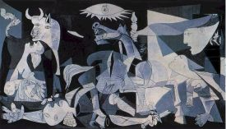
Guernica
Gernika bonbardatu zutela jakitean Picasso (beste asko bezala munduan) harrituta geratu zen. Bere emozioak margolanean islatu zituen. Pelikula Paul Eluard poetaren testuetan inspiratuta dago eta Picassoren artelanak agertzen dira, oihartzun berri bat emanez bere ekoizpen artiskoari, gertakari historikoari eta errepublikanoen borrokari.

Fitxa teknikoa
Izenburua: Guernica
Zuzendariak: Alain Resnais, Robert Hessen
Urtea: 1949
Formatoa: zinea, 35 mm
Iraupena: laburmetraia - 13 min
Generoa: fikzioa
Herria: Frantzia
Jatorrizko bertsioa: Frantsesa

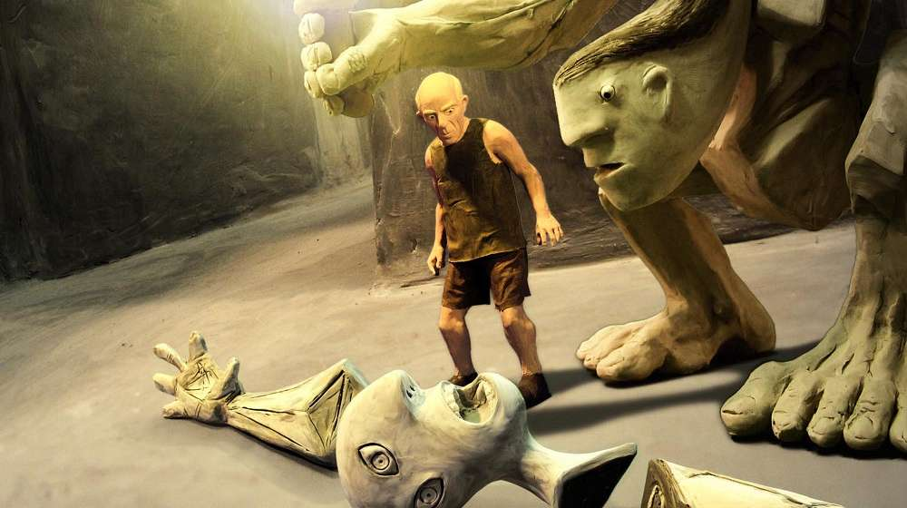
Minotauromaquia, Pablo en el laberinto
Picasso iraganeko pertsonaiek jazartzen dute. Berpiztu egiten dira eta protagonismo berria eskatzen dute. Artelanak sortzailearen gainetik daudela uste dute. Picasso inguratuta dago eta, bat- batean uso bat irudikatzen du eta egan egiten du fantasma guztiak atzean utziz.

Fitxa teknikoa
Izenburua: Minotauromaquia, Pablo en el laberinto
Zuzendaria: Juan Pablo Etcheverry
Urtea: 2005
Formatoa: zinea, 35 mm
Iraupena: laburmetraia - 10 min
Generoa: fikzioa

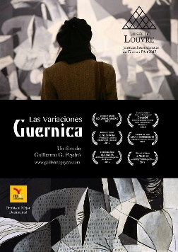
Las variaciones Guernica
Picassoren Guernica zibilen aurkako eraso ankerraren irudia da. Erasoak ohiko gerraren arauak apurtuko ditu eta eszenatoki berri batean kokatuko gaitu: edozein dela ideologia, zibilen aurkako erasoak lehentasun bihurtuko dira. Dokumental honetan margolanaren irakurketa egiten da eta Picassoren intuizioa kontuan hartzen da, bonbardaketaren salaketarekin gaur egungo desmasiak igarri baitzituen.

Fitxa teknikoa

Izenburua: Las variaciones Guernica
Zuzendaria: Guillermo García Peydró

Urtea: 2012
Formatoa: Bideoa, VHS
Iraupena: laburmetraia - 26 min
Generoa: dokumentala
Herria: Espainia
Jatorrizko bertsioa: Gaztelera
Azpitituluak: Frantsesez

Gernika
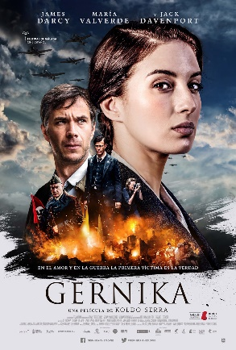
Naziek Gernika bonbardatzen dutenean eta dena galdutzat eman denan, Teresa, errepublikako editore gaztea, Henry, kazetari amerikarraz maitemindu da.

Fitxa teknikoa:

Izenburua: Gernika
Zuzendaria: Koldo Serra
Urtea: 2016
Formatoa: zinea, 35mm
Iraupena: 110 min
Generoa: drama
Jatorrizko bertsioa: Euskera, Ingelera eta alemana.

GERNIKA KOMIKIAN

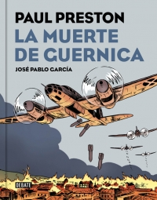
Fitxa teknikoa
- Izenburua: La muerte de Guernica (bertsio grafikoa)
- Egileak: Paul Preston, José Pablo García
- Editoriala: DEBATE
- Data: 2017/04
- Hizkuntza: gaztelera
- ISBN: 9788499927589
- Bilduma: Historia

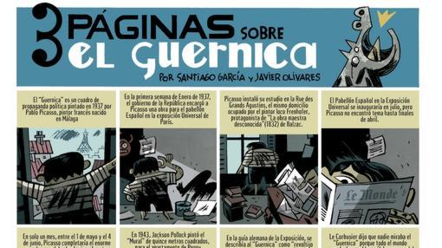
El «Guernica» de Picasso, Santiago Garcia eta Javier Olivares

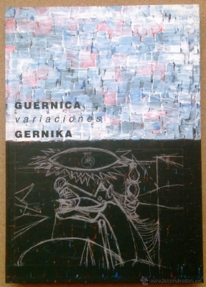
GUERNICA VARIACIONES GERNIKA. COMIC CONMEMORATIVO SEMANA NEGRA 2006

Izenburua: Guernica variacones Gernika
Egileak:
Edizioa: Novedad. Semana Negra
Urtea: 2006
Hizkuntza: gaztelera
Formatoa: 30x22 cm
Orriak: 94 zuri beltzean eta kolorez.
Azala: Cartoné polikromatua

BESTE ADIBIDE BATZUK

Guernica, artista askoren inspirazio-iturri
Guernica artearen historiako margolan garrantzitsuenetakoa da. Munduko hainbat artistak margolan hori aitzakitzat hartu du berrinterpretazioa egiteko. Kasu gehienetan teknika, estiloa eta esanahia ere aldatu egin dute. Hona hemen adibide batzuk:
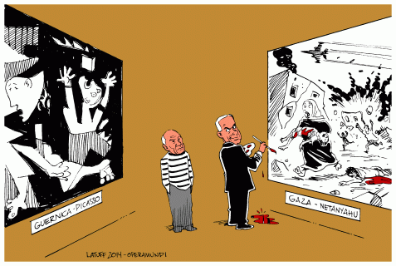 | Carlos Latuff. Is Bibi the new Picasso?  GazaUnderAttack ~~ THE NEW GUERNICA  (Associate Post, Cartoons, Gaza)
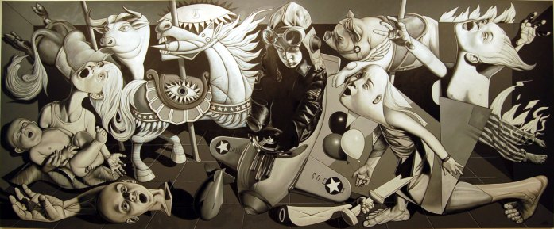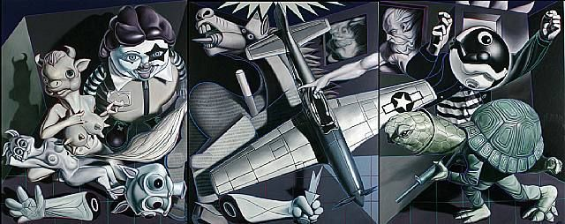
Ron English (Texas, 1959)

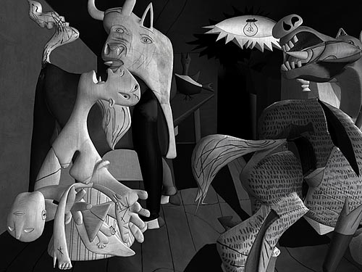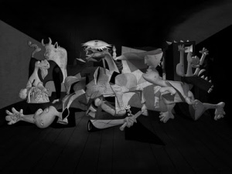
Lena Gieseke, Osnabrück (Alemania)

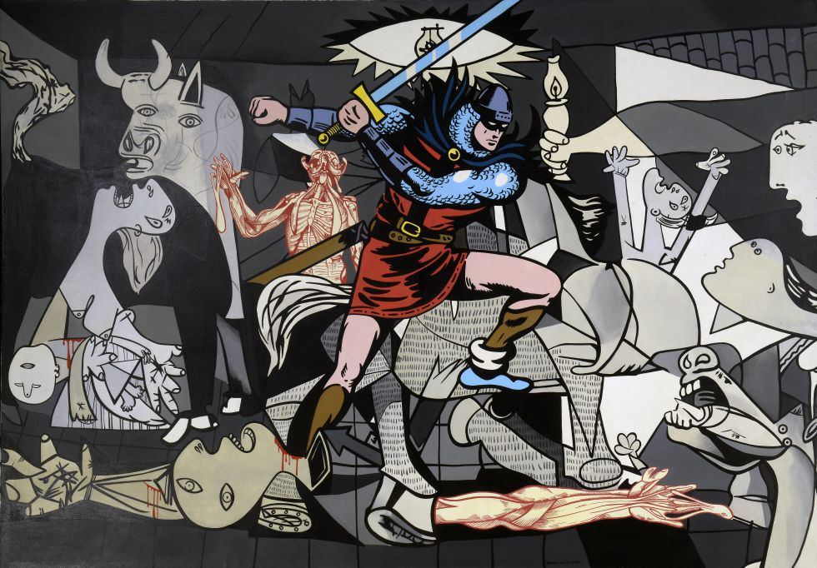  El intruso, Equipo crónica (1969)  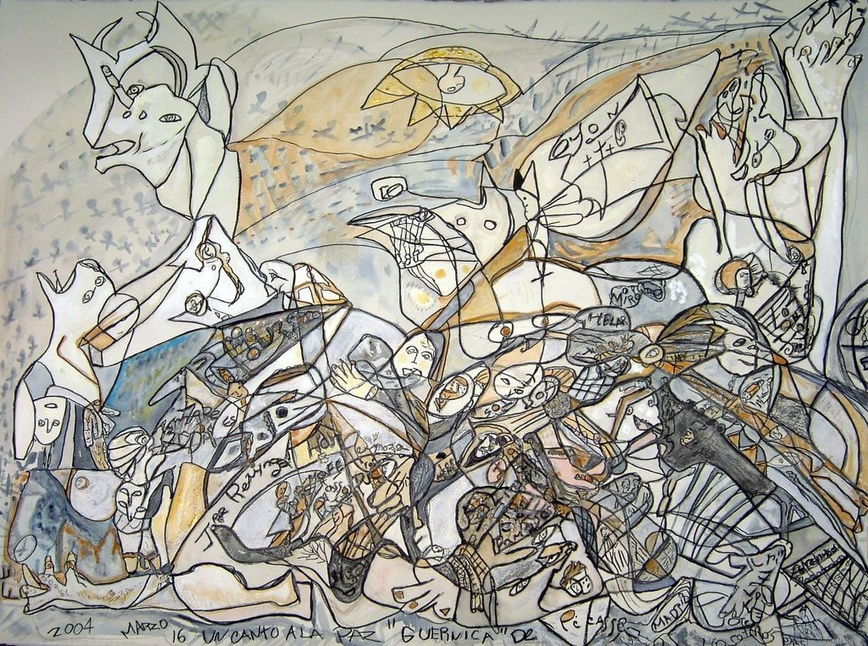  Jorge Reinoza, (Venezuela, 1963) | 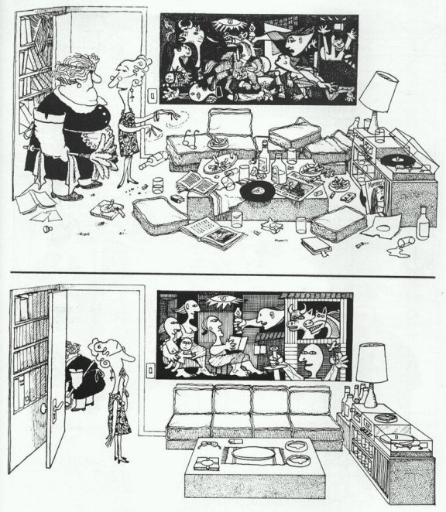  Joaquin Salvador Lavado (Quino

